МИНИСТЕРСТВО ОБРАЗОВАНИЯ РЕСПУБЛИКИ БЕЛАРУСЬ

МИНИСТЕРСТВО СЕЛЬСКОГО ХОЗЯЙСТВА
И ПРОДОВОЛЬСТВИЯ РЕСПУБЛИКИ БЕЛАРУСЬ

МИР СЕЛЬСКОГО ХОЗЯЙСТВА
Блок 3 «В мире сельскохозяйственной техники»

МЕТОДИЧЕСКИЕ РЕКОМЕНДАЦИИ
для проведения факультативных занятий
в IX классе учреждений образования,
реализующих образовательные программы общего среднего образования

Пособие для учителей учреждений образования,
реализующих образовательные программы общего среднего образования
с белорусским и русским языками обучения

Авторский коллектив:
Учреждение образования «Гродненский государственный аграрный университет»:
Михалюк А.Н. – декан инженерно-технологического факультета, кандидат биологических наук, доцент;
Лозовская Д.С. – старший преподаватель кафедры технологии хранения и переработки животного сырья, магистр технических наук;
Гузевич А.И. – старший преподаватель кафедры технологии хранения и переработки растительного сырья, магистр технических наук;
Копоть О.В. – доцент кафедры технологии хранения и переработки животного сырья, кандидат сельскохозяйственных наук, доцент;
Захарова И.А. – старший преподаватель кафедры технологии хранения и переработки животного сырья, магистр технических наук;
Овсеец В.Ю. – старший преподаватель кафедры технологии хранения и переработки животного сырья, магистр технических наук;
Учреждение образования «Белорусская государственная орденов Октябрьской революции и Трудового Красного Знамени сельскохозяйственная академия»:
Горновский А.А. – доцент кафедры биологии растений и химии, кандидат сельскохозяйственных наук, доцент;
Учреждение образования «Белорусский государственный аграрный технический университет»:
Пунько А. И. – доцент кафедры стандартизации, метрологии и инженерной графики, кандидат технических наук, доцент;
Якубовская Е.С. – старший преподаватель кафедры автоматизированных систем управления производством;
Гродненская область:
Колосова И.П. – методист государственного учреждения образования «Гродненский областной институт развития образования», магистр педагогических наук;
Борисенко И.Н. – учитель высшей квалификационной категории государственного учреждения образования «Средняя школа № 35 имени Н.А. Волкова г. Гродно»;
Шафаревич Л.Ч. – учитель биологии и химии квалификационной категории «учитель-методист» государственного учреждения образования «Ёдковская средняя школа»;
Сень Т.К. – директор государственного учреждения «Учебно-методический центр Минсельхозпрода»

Рецензенты:
Пашкевич О.А. – заведующая сектором трудовых и социальных отношений Республиканского научного унитарного предприятия «Институт системных исследований в АПК Национальной академии наук Беларуси» в АПК НАН Беларуси, кандидат экономических наук, доцент;
Давыдик О.В. – учитель биологии высшей квалификационной категории ГУО «Средняя школа № 40 им. В.И. Кремко г. Гродно»

Ответственный за выпуск: | Е.С. Попова, методист государственного учреждения «Учебно-методический центр Минсельхозпрода»

Предисловие

Методические рекомендации для проведения факультативных занятий «Мир сельского хозяйства» блок 3 «В мире
сельскохозяйственной техники» в IX классе учреждений образования, реализующих образовательные программы общего среднего образования, составлены в соответствии с учебной программой «Мир сельского хозяйства» для VII–IX классов учреждений образования, реализующих образовательные программы общего среднего образования, одобренной и рекомендованной президиумом Научно-методического совета при Министерстве образования Республики Беларусь по дошкольному,
общему среднему, специальному образованию, социальной и воспитательной работе (протокол № 3 от 26.04.2025).
Проведение факультативных занятий основывается на субъектно-деятельностном подходе, реализация которого позволяет рассматривать учебную активность учащихся как необходимое условие формирования мотивации профессиональной деятельности.
Формы и методы обучения и воспитания рекомендованы с учетом возрастных и индивидуальных особенностей учащихся IX класса, содержательного и процессуального компонентов учебного материала.
Используются методы активного обучения, интерактивные методы, беседы, рассказы, диспуты, просмотр фильмов, методы рефлексивной работы с учебной информацией, игровые методы, информационно-коммуникационные технологии. Рекомендуемые формы организации обучения: сочетание фронтальных, групповых, парных и индивидуальных форм обучения.
Кроме того, предусмотрены практическое занятие, которые предполагают проведение экскурсий, выездных занятий с целью закрепления полученных знаний на практике и знакомства с организацией аграрного производства.
Методические рекомендации для проведения факультативных занятий «Мир сельского хозяйства» блок 3 «В мире сельскохозяйственной техники» в IX классе учреждений образования, реализующих образовательные программы общего среднего образования, обсуждены и одобрены на заседании президиума совета УМО по образованию в области сельского хозяйства.

ВВЕДЕНИЕ
Содержательный блок.
Ознакомление с целью, задачами, тематикой факультативных занятий.
Факультативные занятия «Мир сельского хозяйства» направлены на создание условий для:
мотивирования обучающихся на самопознание и развитие своих способностей;
профессионального выбора на основе формирования целостного представления об аграрной деятельности и особенностях аграрных профессий.
Цели занятий (общие для всего факультатива):
образовательная:
формирование понимания значимости сельского хозяйства как основы продовольственной безопасности, ознакомление с основными отраслями сельского хозяйства (растениеводство, животноводство, механизация) и особенностями получения их продукции;
развивающая:
развитие интереса к современным технологиям и профессиям в аграрной сфере;
развитие интеллектуальных и творческих способностей учащихся в процессе изучения нового материала;
воспитательная:
воспитание уважения к труду людей, работающих в сельском хозяйстве;
подготовка учащихся к самостоятельному выбору профессии.
Тип занятий (рекомендуемый): комбинированное (изучение нового материала и формирование умений и навыков).
Оборудование, дидактические средства обучения (общие для всего факультатива): мультимедийный проектор, экран, плакаты и фильмы по теме.
Содержание программы факультативных занятий включает темы, актуализирующие поиск учащимися ответов на ряд вопросов:
Какие виды техники используются для уборки и посева? Какую технику используют в животноводстве и птицеводстве? Как работают спутниковые системы в сельском хозяйстве? Что такое автопилот в сельском хозяйстве и как он работает? Какую роль играют агродроны в сельском хозяйстве? Что такое умная ферма и как она функционирует? Какие виды электрооборудования используются в сельском хозяйстве? Какие этапы включает производство мучных кондитерских изделий? Как определить органолептические показатели молока-сырья? Какие перспективы и тенденции развития сельскохозяйственной техники существуют в настоящее время? и других.
Ответы на поставленные вопросы отражены в содержании тем тематического плана.

ПРИМЕРНЫЙ ТЕМАТИЧЕСКИЙ ПЛАН

№ п/п | Название модуля, темы | Кол-во часов
Блок 3 | В мире сельскохозяйственной техники (IX класс) | 34
 | Введение | 1
Модуль 1 | Механизация сельского хозяйства | 6
1.1 | Многообразие сельскохозяйственной техники | 6
1.1.1 | Сельскохозяйственная техника для растениеводства – от уборки до посева | 1
1.1.2 | Сельскохозяйственная техника для животноводства и птицеводства.  Практическое занятие: посещение сельскохозяйственной организации для ознакомления с техникой на машинном дворе | 5
Модуль 2 | Цифровизация сельского хозяйства | 12
2.1 | Значение спутниковых систем в навигационных устройствах сельскохозяйственных машин.  Практическое занятие: ознакомление с работой автопилотов сельскохозяйственной техники и беспилотными летательными аппаратами (агродронами) | 2
2.2 | Устройство автопилота сельскохозяйственной машины и его основные характеристики. Значение автопилота и особенности применения. Разнообразие автопилотов | 1
2.3 | Использование беспилотных летательных аппаратов (агродронов) в современном сельском хозяйстве. Значение, основные характеристики и особенности применения. Разнообразие беспилотных летательных аппаратов (агродронов) | 1
2.4 | Умная ферма как результат развития цифровых технологий | 1
2.5 | Автоматизированные системы кормления животных и птицы | 1
2.6 | Роботизированное доение животных и первичная обработка молока.  Практическое занятие: посещение молочно-товарной фермы (комплекса) для ознакомления с оборудованием для животноводства | 2
2.7 | Оборудование и цифровизация в перерабатывающей отрасли | 4
2.7.1 | Использование компьютерных технологий в перерабатывающей отрасли | 1
2.7.2 | Характеристика и классификация оборудования, используемого при переработке растительного сырья | 1
2.7.3 | Оборудование для переработки молока. Автоматизация технологических процессов в молокоперерабатывающей отрасли | 1
2.7.4 | Оборудование для переработки мяса. Автоматизация технологических процессов в мясоперерабатывающей отрасли | 1
Модуль 3 | Электрификация и автоматизация сельскохозяйственного производства | 4
3.1 | Электрооборудование сельскохозяйственного производства.  Практическое занятие: ознакомление с аппаратурой защиты и управления электродвигателем | 2
3.2 | Автоматизация сельскохозяйственного производства.  Практическое занятие: введение в программирование промышленного логического контроллера | 2
Модуль 4 | Производство продуктов питания из растительного и животного сырья | 9
4.1 | Переработка растительного сырья.  Практическое занятие: ознакомление с этапами производства мучных кондитерских изделий | 3
4.2 | Переработка животного сырья | 6
4.2.1 | Технологические аспекты производства молочных продуктов.  Практическое занятие: определение органолептических показателей молока-сырья | 3
4.2.2 | Переработка мяса.  Практическое занятие: определение органолептических показателей сырого мяса | 3
 | Заключение | 2

Цифровое сопровождение к модулям: интерактивные задания для закрепления учебного материала.
В заданиях используем искусственный интеллект и сервис boxapps, разработанный белорусскими программистами Научно-методического учреждения «Национальный институт образования» Министерства образования Республики Беларусь.

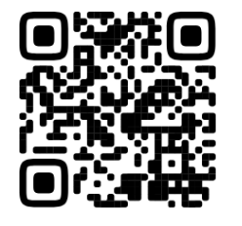

https://clck.ru/3LWc5p

БЛОК 3. В МИРЕ СЕЛЬСКОХОЗЯЙСТВЕННОЙ ТЕХНИКИ
(IX класс)

Модуль 1. Механизация сельского хозяйства

1.1. Многообразие сельскохозяйственной техники

1.1.1. Сельскохозяйственная техника для растениеводства – от посева до уборки

1. Организационный момент (5 мин)
Цель занятия: ознакомить учащихся с назначением, кратким устройством оборудования, применяемого для механизации сельскохозяйственных процессов в растениеводстве.

2. Актуализация знаний и умений учащихся к изучению новой темы (3–5 мин)
1. Какое технологическое оборудование используется при обработке почвы, для посадки и посева культур, защиты растений, уборки?
2. Каковы назначение и особенности конструкции машин, используемых при обработке почвы, для посадки и посева культур, защиты растений, уборки?

3. Объяснение нового материала (30–40 мин)
Машины для обработки почвы.
Предприятия Республики Беларусь выпускают широкий спектр сельскохозяйственной техники, позволяющей своевременно и качественно выполнять основные операции по возделыванию и уборке сельскохозяйственных культур. Наиболее известные из них – это ОАО «Управляющая компания холдинга «Бобруйскагромаш», ОАО «Брестсельмаш», ОАО «Управляющая компания холдинга «Лидсельмаш», ОАО «Минойтовский ремонтный завод», ОАО «Мозырьсельмаш», ОАО «Кобринский завод агропромышленного машиностроения» и др.
Основная задача механической обработки почвы – создание благоприятных условий для развития культурных растений с целью получения высоких и устойчивых урожаев. В процессе механической обработки почвы уничтожают сорняки и насекомых-вредителей, заделывают пожнивные остатки и удобрения, создают условия для накопления влаги.
Различают следующие виды обработки почвы.
1. Основная обработка – вспашка плугом с оборотом пласта, проводят на глубину от 20 до 35 см, а также рыхление плугами-рыхлителями или культиваторами-плоскорезами на глубину 16–30 см без оборота пласта.
2. Поверхностная обработка предусматривает следующие операции: лущение, боронование, культивацию, прикатывание, окучивание, нарезку гребней и др.
3. К специальной обработке относят вспашку целинных, болотных почв, ярусную вспашку, глубокое рыхление, фрезерование почвы, бурение ям под посадку деревьев и другие.

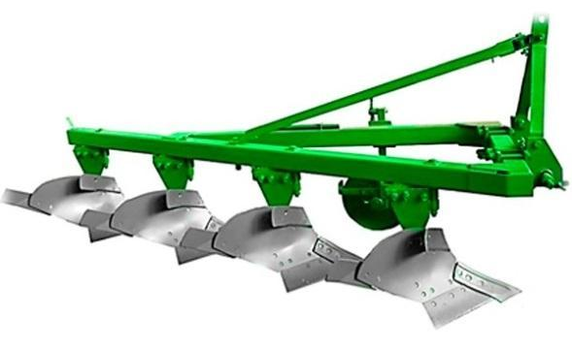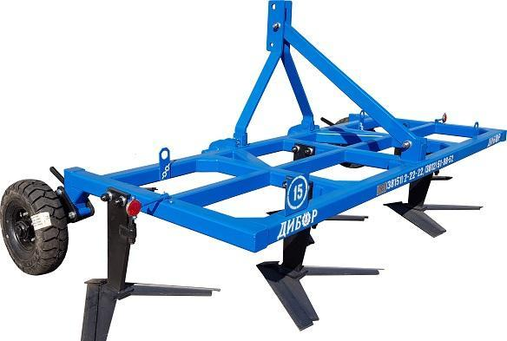
а б
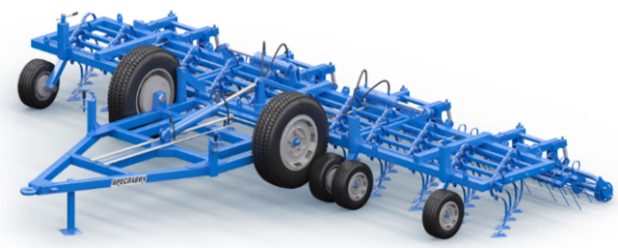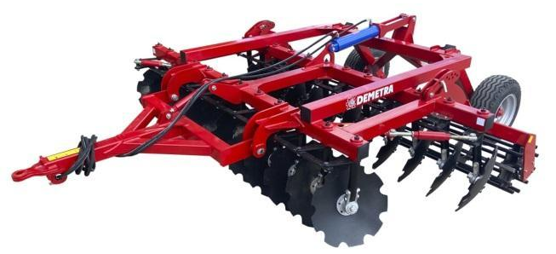
в г

Рисунок 1 – Сельскохозяйственные машины для обработки почвы:
а – плуг 4- корпусный навесной ПНП-4-40, б – культиватор-плоскорез широкозахватный КПШ – 5; в – культиватор универсальный; г – борона дисковая тяжелая БДТ

Важным направлением на пути увеличения производительности при вспашке почвы, а также сокращения расхода топлива является замена обычных плугов оборотными. При их использовании корпуса плугов попеременно переворачиваются на 180 градусов, сменяя друг друга в конце прогона. При этом не образуются развальные борозды и свальные гребни.
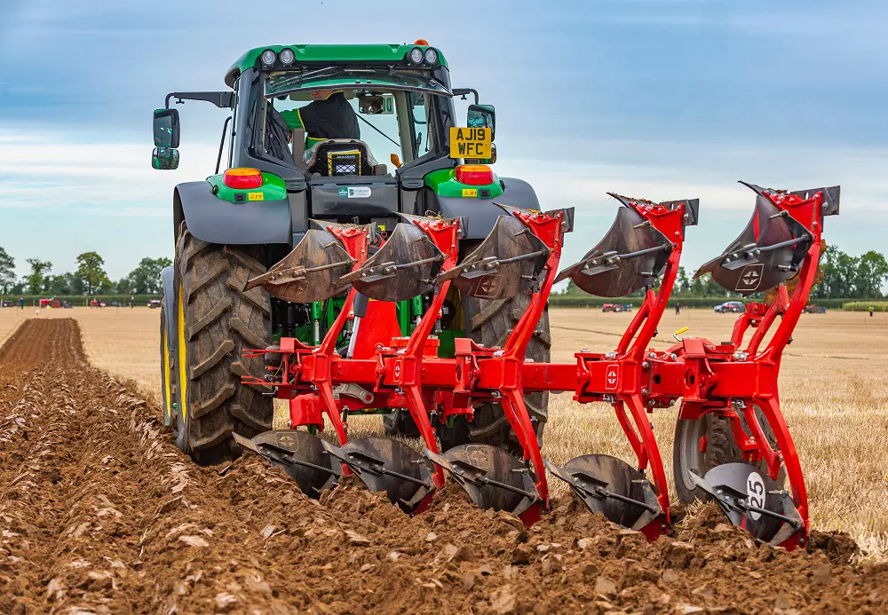

Рисунок 2 – Оборотный плуг

Машины для посадки и посева культур.
Оборудование для посева культур предназначено для выполнения различных задач: дозированного отбора семян, удобрений, точного распределения материала в борозды.
По типу посевных культур различают универсальные и специальные машины. Первые применяются для посева всех типов семян – зерна, бобовых, травы и т.п. Специальные модели используются для более качественного рассеивания конкретной культуры, например, овощей, бобовых, кукурузы.
По методу посева сеялки бывают:
рядовыми – обеспечивают равномерное распределение сплошными рядами. Такой посев применяется для культур с относительно небольшой площадью питания (пшеница, рожь, ячмень, горох, фасоль, бобы, злаковые культуры);
пропашными – посев осуществляется одиночным равномерным распределением семян в рядках. Таким способом высевают калиброванные семена, что позволяет существенно уменьшить норму высева пропашных культур.
По принципу действия различают механические и пневматические зерновые сеялки. В первом случае семена попадают в борозду, ссыпаясь под собственным весом, во втором – подаются с помощью сжатого воздуха. Механические модели отличаются точностью высева, подходят для посева различных травяных культур в сухой и влажный грунт. Пневматические сеялки способны регулировать глубину посева, менять его нормы, расстояния между рядами. Их используют для таких культур, как морковь, капуста, репа, свекла, шпинат.
По способу агрегатирования (соединения с трактором) сеялки делятся на навесные и прицепные.
Ширина посева современных сеялок может достигать 12 м.

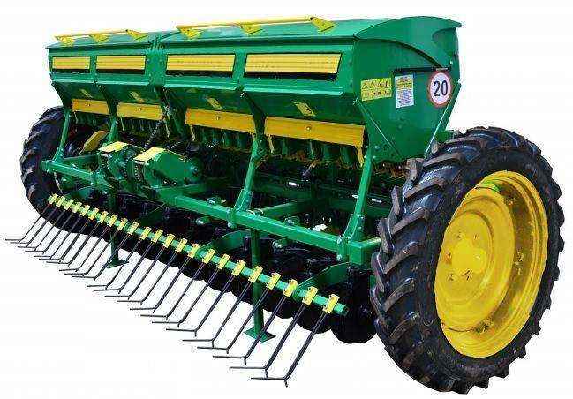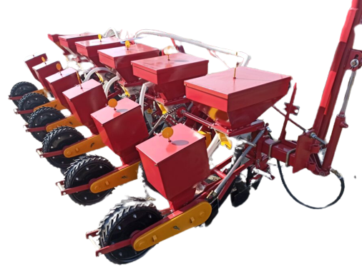
а б
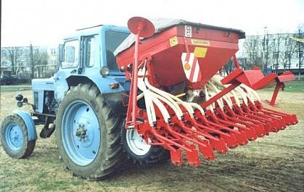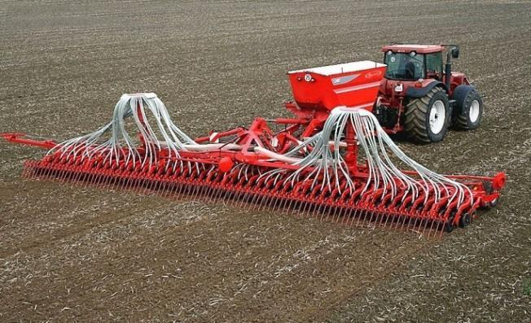
в г

Рисунок 3 – Сельскохозяйственные машины для обработки почвы:
а – сеялка зерновая СЗ-3,6 (механическая); б – сеялка точного высева СПЧ-6; в – сеялка пневматическая универсальная СПУ-3; г – сеялка пневматическая широкозахватная СПШ-12 «Берестье»

Для посадки картофеля применяют картофелесажалки. Картофелесажалка состоит из следующих основных узлов: рамы, опорно-приводных колес, высаживающих аппаратов, сошников, бороздозакрывателей, загрузочного бункера, редуктора изменения густоты посадки. Одновременно сажалка может обрабатывать 1, 2 или 4 рядка.
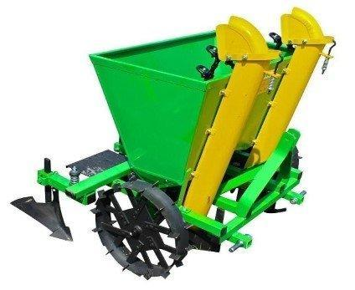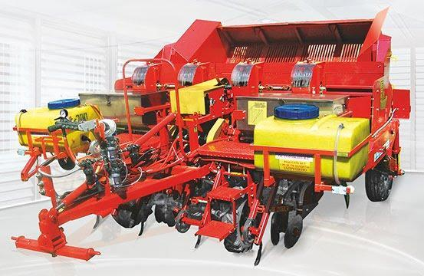
а б

Рисунок 4 – Картофелесажалки
а – картофелесажалка для мини-тракторов; б – картофелесажалка полунавесная четырехрядная СК-4

Принцип работы картофелесажалки СКМ-4 (а) – точная и равномерная посадка картофеля благодаря системе MARATHON (метод высева ложками на стальной цепи). Ложка захватывает один или два корнеплода в процессе восходящего движения цепи с ложками. Если ложка захватила два клубня, то второй является запасным. [1]

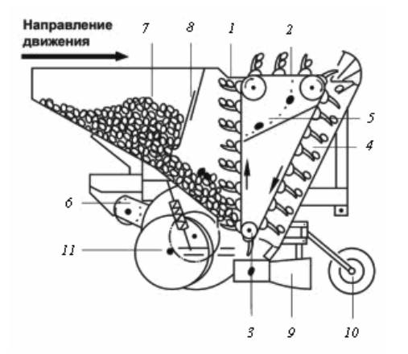

Рисунок 5 – Схема картофелесажалки СКМ-4 МВЗ Техно [1]:
1 – ложка на стальной цепи; 2 – отделяющая секция (для направления «лишнего картофеля» назад в бункер); 3 – управление цепью с ложками без проскальзывания; 4 – покатый высевающий вал; 5 – в этой секции «запасные» клубни падают назад в бункер; 6 – устройство регулировки высоты; 7 – бункер; 8 – раздвижная стенка; 9 – сошник на параллелограммном механизме; 10 – колесо регулировки глубины; 11 – закрывающие диски

Картофелесажалка используется во всех зонах Республики Беларусь на всех типах почв и не предназначена для работы в горных районах. Данная технология позволяет высаживать некалиброванный и длинный картофель, избегая сдвоенности и пропусков.

Машины для защиты растений.
В процессе роста растения необходимо защищать от вредителей, болезней, сорной растительности. Для этого с помощью специальных машин их обрабатывают различными химическими веществами.
Виды обработки зависят от фазы развития и состояния сельскохозяйственных культур, конкретного вредителя и места болезни:
опрыскивание – капельное внесение жидких препаратов;
опыливание – препараты вносятся в порошкообразном виде, используется редко из-за неэффективности использования химикатов и высокой опасности загрязнения окружающей среды;
обработка аэрозолями – обработка ядохимикатами в виде туманов (распыление жидких веществ посредством термического, механического или термомеханического способа) или дымами от тления таблеток или шашек (распыление твердых химикатов);
протравливание – эту процедуру осуществляют с семенным материалом до посева, она уничтожает возбудителей болезней.
В настоящее время основным способом обработки посевов является малообъемное опрыскивание. Используется всего 75–100 л раствора на гектар полевых культур. Однако применение растворов требует точной дозировки химического препарата и технического состояния опрыскивающей аппаратуры. При невыполнении данных требований возможно не только повреждение растений (ожог листьев растений крупными каплями раствора высокой концентрации), но и загрязнение окружающей среды.
Для опрыскивания растений в настоящее время используются машины различных конструкций. Они отличаются способом агрегатирования (навесные, прицепные, самоходные), объемом емкости для рабочей жидкости, способом распыла рабочей жидкости (штанговые и вентиляторные), рабочей шириной захвата, расположением отдельных узлов и механизмов.
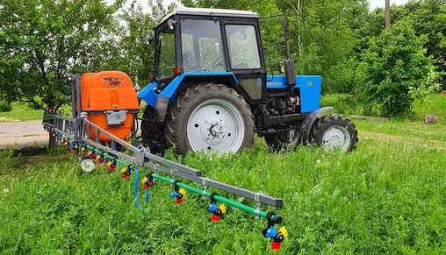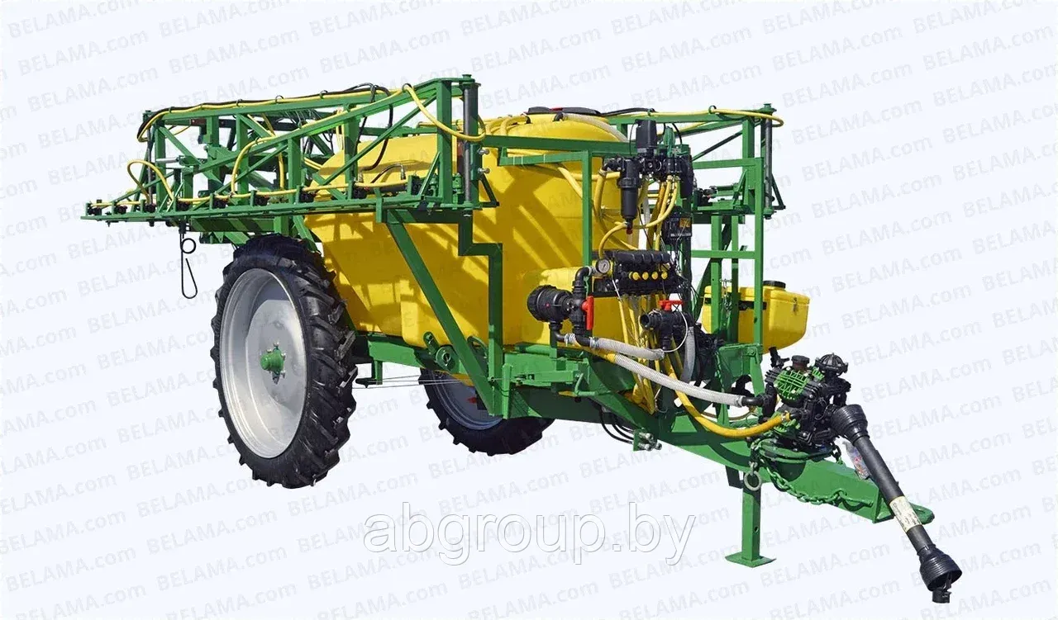
а б
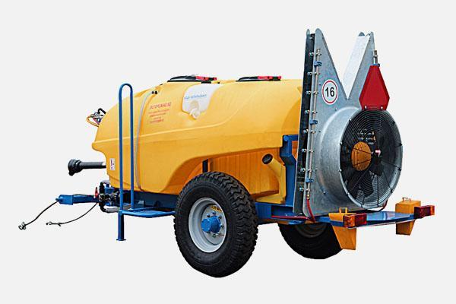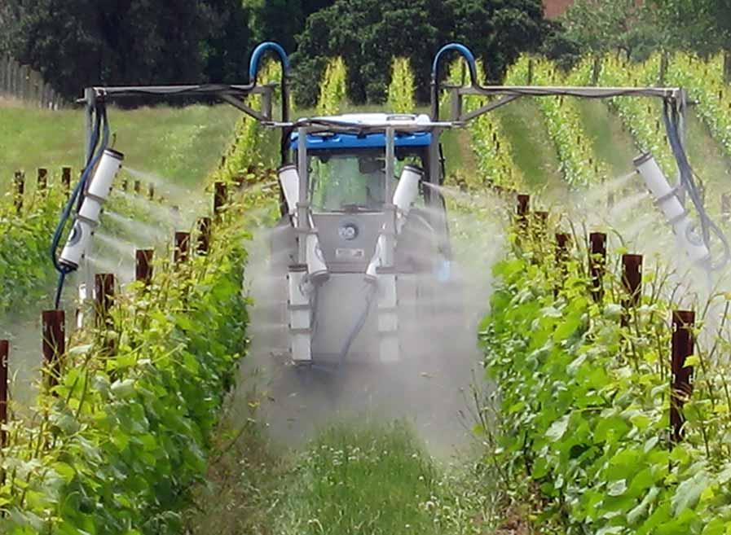
в г

Рисунок 6 – Сельскохозяйственные машины для защиты растений – опрыскиватели:
а – навесной штанговый; б – прицепной штанговый; в – прицепной вентиляторный; г – прицепной для виноградников

Машины для уборки.
Зерновые культуры (пшеницу, рожь, ячмень, кукурузу, гречиху, просо, рапс и другие) убирают с помощью специальных устройств – комбайнов, сложных машин, одновременно выполняющих несколько различных операций. Так, зерноуборочный комбайн выполняет последовательно непрерывно срезание стеблей растений, подачу их к молотильному аппарату, обмолот зерна из колосьев, отделение от вороха и прочих примесей.
Технология уборки может применяться разная: прямое или раздельное комбайнирование. Выбор способа зависит от климатических и погодных условий, урожайности растений, их состояния, степени созревания зерна.
Зерноуборочные машины делятся на самоходные, прицепные и навесные.
Самоходные зерноуборочные комбайны передвигаются самостоятельно, имеют самую большую производительность, и все узлы работают от двигателя самого комбайна. Прицепные машины работают от трактора, соединяясь с ним при помощи сцепного устройства, а рабочие органы приводятся в движение через карданный вал или от гидропривода. Навесные комбайны навешиваются на мини-трактор или мотоблок, подходят для небольших фермерских или личных подсобных хозяйств. Также для выполнения работ на опытных и селекционных растениеводческих станциях применяют специальные селекционные комбайны.

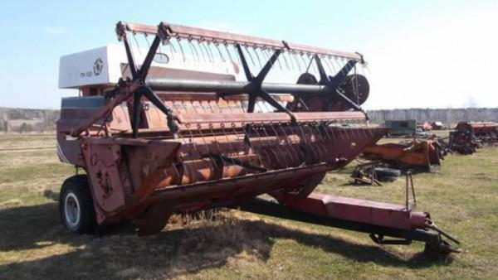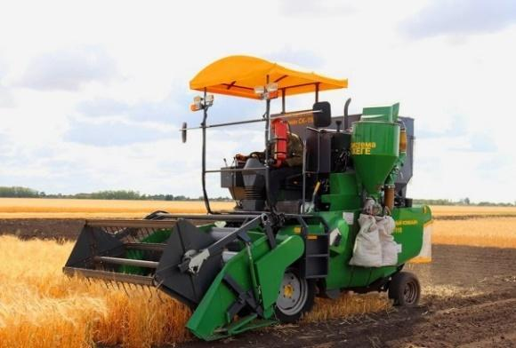
а б
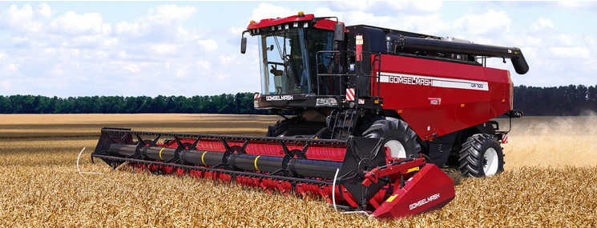

Рисунок 7 – Зерноуборочные комбайны:
а – прицепной зерноуборочный комбайн ПН-100; б – селекционный комбайн СК-110; г – самоходный зерноуборочный комбайн GR700

Устройство и основные узлы современного зерноуборочного комбайна представлены ниже.
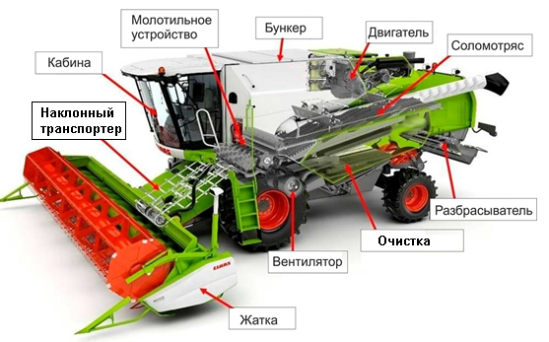

Рисунок 8 – Основные узлы самоходного зерноуборочного комбайна

Жатка обеспечивает срез растений и подачу массы для дальнейшей обработки.
Наклонный транспортер служит для транспортировки срезанной хлебной массы от шнека жатки к приемной камере молотильного устройства.
Молотильное устройство производит обмолот, выделение основной части зерна и подачу вороха на соломотряс, на котором из соломы отделяется оставшееся зерно. Очистка состоит из решет, на которых зерно отделяется от примесей, и направляет очищенное зерно в бункер для накопления. Разбрасыватель измельчает солому и равномерно разбрасывает ее позади комбайна на поле.
Двигатель предназначен для передвижения самого комбайна и привода рабочих органов и механизмов.
Водитель комбайна – комбайнер – находится в кабине, откуда осуществляет управление и контроль за работой всех узлов и механизмов машины.

4. Подведение итогов факультативного занятия (5 мин)
1. Машины, применяемые для возделывания сельскохозяйственных культур, их назначение.
2. В чем особенность конструкции и применения оборотного плуга?
3. В чем отличия между механическими и пневматическими сеялками?
4. Почему необходимо проводить обработки растений? Какие виды опрыскивателей применяют для этих целей?
5. Назовите основные узлы самоходного зерноуборочного комбайна.
6. Назовите предприятия в республике, которые занимаются выпуском новой сельскохозяйственной техники.

1.1.2. Сельскохозяйственная техника для животноводства и птицеводства

1. Организационный момент (5 мин)
Цель занятия: ознакомить учащихся с назначением, кратким устройством оборудования, применяемым для механизации сельскохозяйственных процессов в животноводстве.

2. Актуализация знаний и умений учащихся к изучению новой темы (3–5 мин)
1. Какое технологическое оборудование используется для доения животных, приготовления и раздачи кормов, содержания животных и птицы, уборки навоза (помета) и поддержания микроклимата?
2. Каковы назначение и особенности конструкции машин, используемых для приготовления и раздачи кормов, содержания животных и птицы, уборки навоза (помета) и поддержания микроклимата?

3. Объяснение нового материала (30–40 мин)
Оборудование для доения животных.
Доение – это процесс получения молока из вымени лактирующих сельскохозяйственных животных (коров, коз, лошадей, овец и пр.). Применение доильного оборудования облегчает и ускоряет процесс доения, позволяет доить нескольких животных одновременно, а также защищает вымя от инфекций или травм.
Все устройства, предназначенные для доения, имеют примерно одинаковое устройство.
В конструкции обязательно присутствуют:
вакуумный насос с приводом;
доильный аппарат (включающий в себя пульсатор, стаканы с сосковой резиной, коллектор, молочный и вакуумные шланги);
емкость для сбора молока.

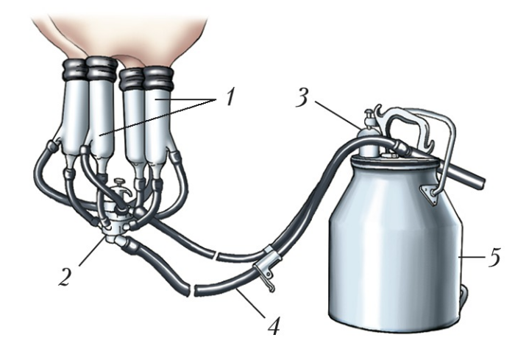

Рисунок 9 – Устройство доильного аппарата [2]:
1 – доильные стаканы; 2 – коллектор; 3 – пульсатор; 4 – молочный шланг; 5 – емкость для сбора молока

Принцип работы оборудования основан на использовании вакуумного эффекта. На вымени животного закрепляют доильные стаканы, и при работе жидкость (молоко) под действием вакуума, создаваемого насосом, попадает внутрь стаканов, из которых она поступает по шлангу в емкость для сбора. Во время процесса доения пульсатор, установленный в верхней части молочной емкости, создает переменный режим (пульсацию), обеспечивая чередование процессов сжимания соска и откачки молока.
Технология машинного доения коров включает в себя 3 группы операций.
1. Подготовительные – для начала процесса молокоотдачи необходимо обмывание вымени теплой водой; обтирание и массаж вымени; сдаивание первых струек молока в отдельную посуду; включение в работу доильного аппарата и надевание доильных стаканов на соски животного. Все подготовительные операции должны быть выполнены не более, чем за 60 секунд.
2. Основные – машинное доение (4–6 мин).
3. Заключительные – отключение доильного аппарата и снятие доильных стаканов с вымени. Обработка вымени.
В небольших фермерских или личных подсобных хозяйствах широко используются передвижные доильные аппараты для одновременного доения 1–2 животных.
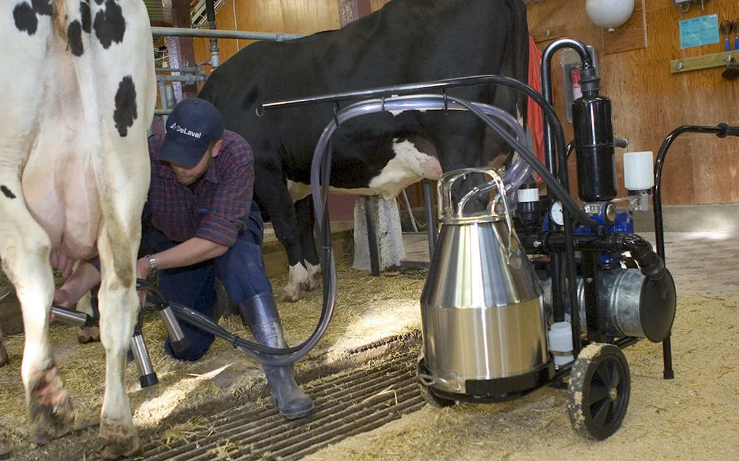

Рисунок 10 – Передвижной доильный аппарат для доения коровы

На молочно-товарных фермах применяют стационарные автоматизированные доильные установки, оснащенные устройствами для сбора, очистки и подсчета количества надоенного молока. В зависимости от способа расположения животных в процессе доения к оператору и между собой доильные установки разделяются на 4 основных типа: «Тандем», «Елочка», «Параллель», «Карусель».

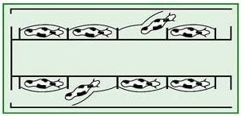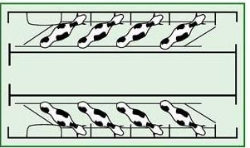
а б
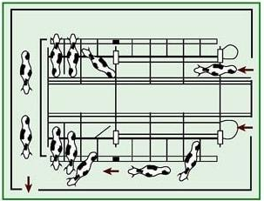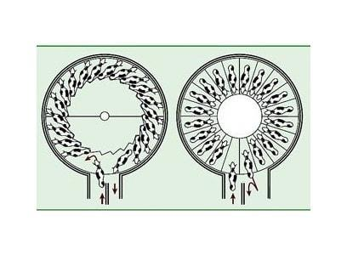
в г
Рисунок 11 – Автоматизированные доильные установки [3]:
а – «Тандем»; б – «Елочка»; в – «Параллель»; г – «Карусель»

Доильный зал типа «Тандем» на 8–12 дольных мест применяется на небольших фермах с численностью животных 100–150 голов.
В доильных установках типа «Елочка» животные располагаются задом к оператору под углом (от 30 до 60 ). Одновременно могут доиться до 12 до 48 голов. Применяется на средних фермах с численностью от 200 до 600 голов.
Доильные установки типа «Параллель» применяются на молочно-товарных комплексах с поголовьем от 500 до 1200. Животные находятся под углом 90 к доильной яме и подключение доильных аппаратов производится сзади животного.
Доильный зал «Карусель» представляет собой механизированную подвижную платформу в виде диска, на которой установлены боксы для животных. Оператор подключает доильное оборудование, оставаясь на одном месте. Это самые производительные установки и применяются при численности 1500–2000 голов.
В процессе доения все молоко проходит через автоматические счетчики для определения его количества от каждой коровы, а затем через механические фильтры для удаления различных механических примесей, которые загрязняют его и создают условия для развития микроорганизмов.
После окончания доения включается автоматическая система промывки самой доильной установки и все доильные аппараты и трубопроводы очищаются от остатков молока, а также от загрязнений с применением моющих и чистящих средств.
Все выдоенное молоко накапливается в больших резервуарах из нержавеющей стали. Это танки-охладители вместимостью 2–15 т, где происходит охлаждение жидкости до температуры 2–4⁰С и дальнейшее хранение до отправки на молочный завод для переработки.
В летний период года многие фермерские хозяйства и животноводческие предприятия переводят коров на пастбища, где производят и доение животных на специальных передвижных установках. Технологический процесс доения животных и оборудование аналогичное, как и на фермах, но адаптировано для перемещения по пастбищу и не зависит от подключения к электрической сети.
Доение на пастбищах позволяет существенно снизить затраты на корма (трава растет на поле, ее не нужно косить и перевозить на ферму), а также на удалении навоза и обеспечении микроклимата в помещении, в том числе освещении.
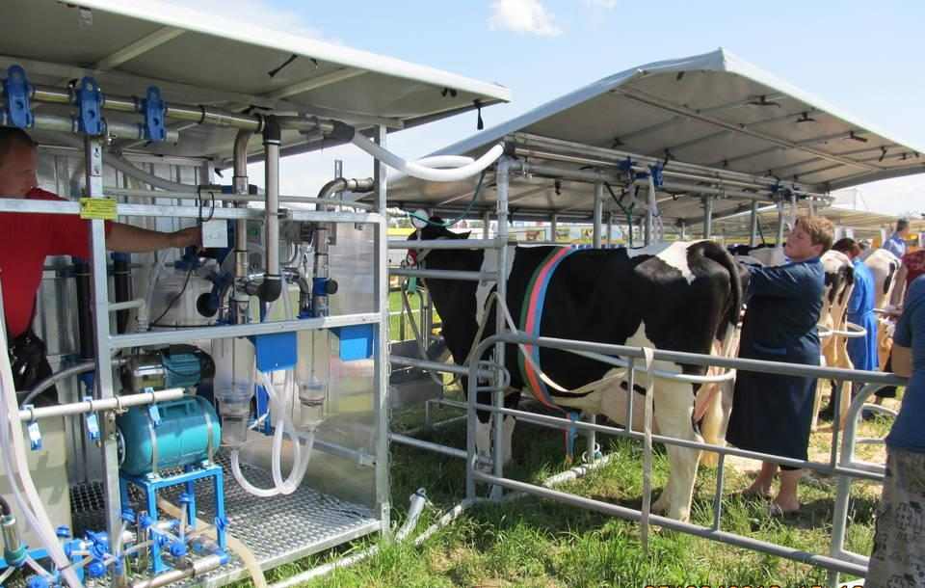

Рисунок 12 – Передвижная доильная установка для работы на пастбищах

Требуется только привозить воду и операторов машинного доения к месту содержания, а также обеспечить охлаждение молока после доения животных до отправки его на молокозавод.

Машины для приготовления и раздачи кормов.
Раздача кормов животным – трудоемкий процесс, на долю которого приходится от 30 до 40% от общих трудовых затрат. Эти затраты зависят от типа кормления, способа содержания животных, типа построек и применяемых средств механизации.
Так, на молочно-товарной ферме на 200 коров в сутки можно раздать до 10 т кормов, которые сильно отличаются между собой по своим физико-механическим свойствам. Поэтому их загружают в бункер и раздают уже в виде кормосмесей, приготовленных в специальных мобильных машинах – кормораздатчиках-смесителях.
По конструкции такие кормораздатчики могут быть вместимостью от 8 до 24 м³ с одним, двумя или тремя смешивающими шнеками, прицепными или самоходными, с загрузочными устройствами или без них.
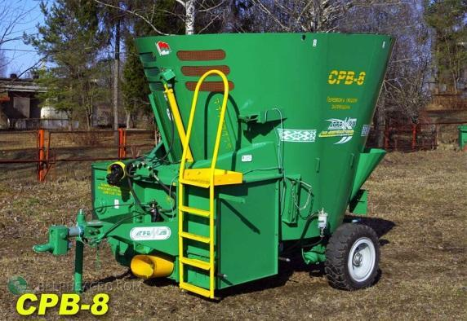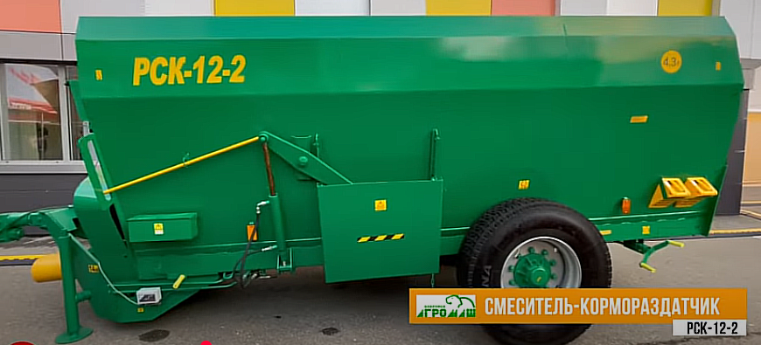
а б
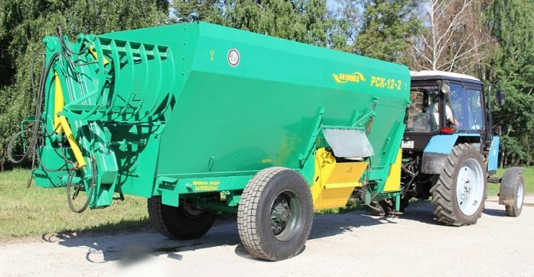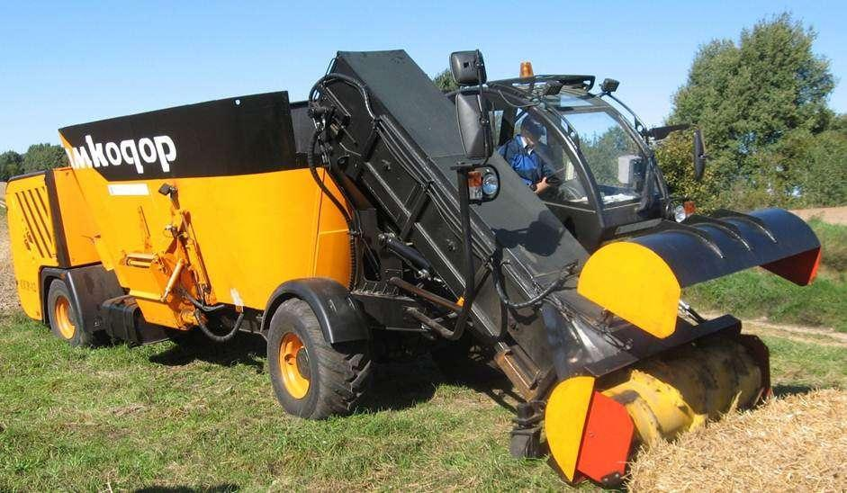
в г

Рисунок 13 – Мобильные кормораздатчики отечественного производства: а – смеситель-раздатчик кормов СРВ-8 с 1 вертикальным шнеком; б – смеситель-раздатчик кормов с 2 двумя горизонтальными смешивающими шнеками; в – кормораздатчик с задним устройством для самозагрузки; г – самоходный кормораздатчик с передним устройством для самозагрузки

Основные рабочие органы – это смешивающие шнеки, оснащенные измельчающими ножами. Расположены в бункере горизонтально или вертикально и приводятся в движение мощными гидромоторами или от вала отбора мощности (ВОМ) трактора. При вращении они измельчают загруженные рулоны сена (соломы), травянистые корма, корнеклубнеплоды до более мелких частиц и смешивают с другими кормами (комбикорм, силос).

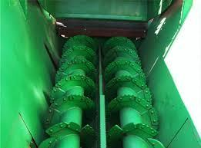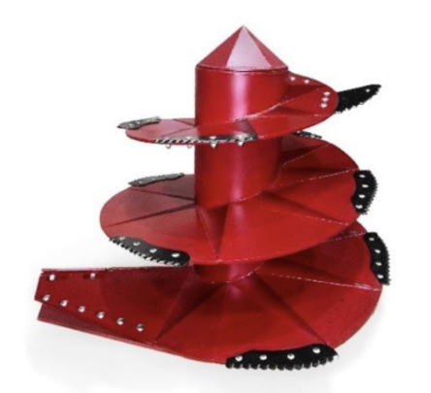

Рисунок 14 – Рабочие органы мобильных кормораздатчиков

На свиноводческих фермах применяется совершенно другая техника. Так как основу рациона кормления животных составляет сбалансированный комбикорм – смесь измельченных зерновых культур (ячменя, пшеницы, кукурузы), белково-витаминных и минеральных добавок, то все компоненты измельчают, дозируют и затем смешивают между собой с помощью лопастных смесителей на промышленных комбикормовых заводах. Этот готовый сыпучий корм потом привозят на ферму на специальных машинах – комбикормовозах и перегружают в бункеры, из которых транспортером его перемещают в индивидуальные или групповые кормушки.

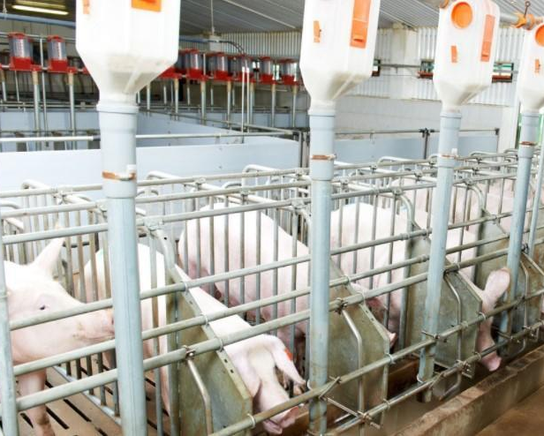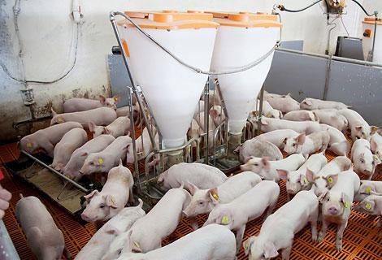
а б

Рисунок 15 – Кормушки для свиней:
а – дозированно из индивидуальных кормушек; б – из групповых кормушек

Оборудование для кормления птицы аналогичное, так как применяется тоже рассыпной комбикорм.

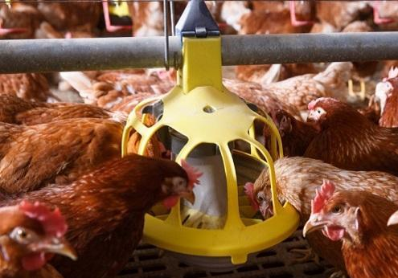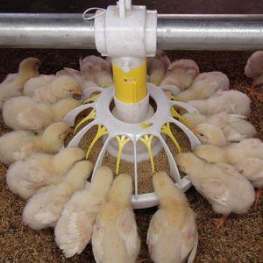

Рисунок 16 – Кормление птицы и цыплят

Оборудование для содержания животных и птицы.
На современных молочно-товарных фермах животные содержатся беспривязно – то есть они могут свободно перемещаться внутри помещения в пределах боксов. Для разграничения пространства между животными установлены ограждения из труб, между которыми оборудованы специальные места для отдыха с покрытием из резиновых матов или слоем измельченной соломы.
Телята после рождения содержатся в специальных индивидуальных домиках.

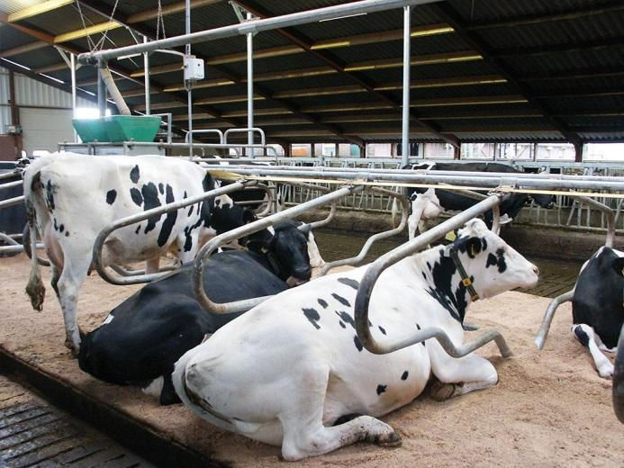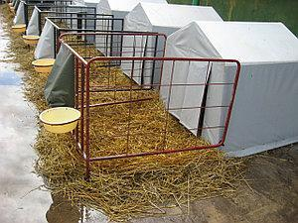

Рисунок 17 – Стойловое ограждение для коров и домики для содержания телят

На свиноводческих предприятиях в зависимости от возраста и физиологического состояния животных применяют различные типы станков: как индивидуальные (для содержания свиноматок, опороса и выращивания поросят), так и групповые (для выращивания поросят и откорма молодняка). Станок представляет собой конструкцию (бокс) из металлических труб, которые позволяют ограничить возможности перемещения животных.

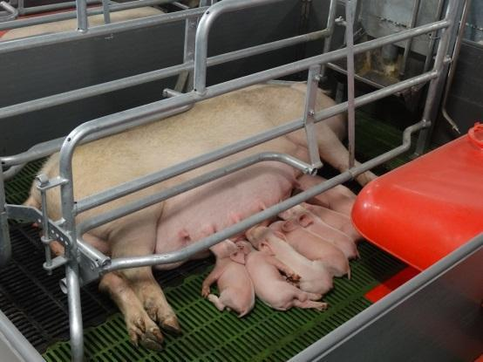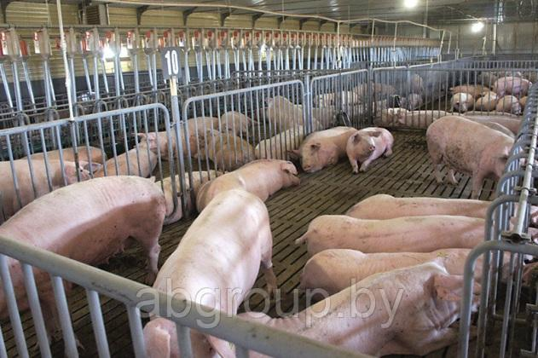
Рисунок 18 – Станок для опороса свиноматок и групповой станок для молодняка

В птичниках применяются две разные технологии содержания: в клеточных многоярусных батареях или напольное (выгульное).
Батареи имеют от трех до пяти ярусов, в каждой клетке размещается от 6 до 9 птиц. Каждая клетка оборудована кормушкой по всей ширине клетки, лентой пометоудаления под каждым ярусом, лентой-транспортером для сбора яиц, ниппельными поилками.
При этом способе более эффективное использование площади помещения, полностью механизируются процессы уборки помета, кормления и поения, более низкие затраты на отопление и освещение. Птица ограничена в передвижении, расходует меньше корма, но труднее проводить мойку, дезинфекцию, ремонт и обслуживание оборудования.

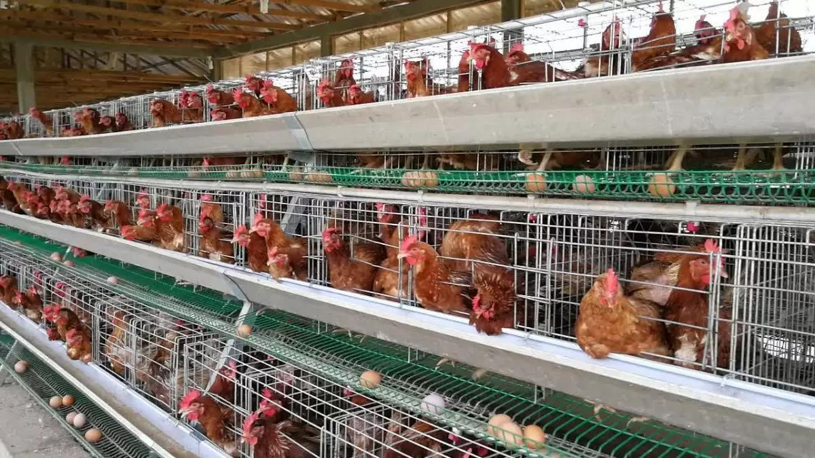

Рисунок 19 – Клеточное содержание птицы

Свободное выращивание птицы считается наиболее естественным, в сравнении с клеточным. Цыплята от рождения до забоя свободно перемещаются по птичнику. На полу применяется подстилочный материал – торф, солома, опилки, лузга подсолнечная и др. с наилучшей способностью к впитыванию влаги.
Среди достоинств этого способа следует отметить уменьшение уровня стрессов у птицы, меньшая подверженность заболеваниям опорно-двигательного аппарата, снижение затрат на транспортерах пометоудаления, лампах освещения, простой процесс дезинфекции, мойки оборудования.
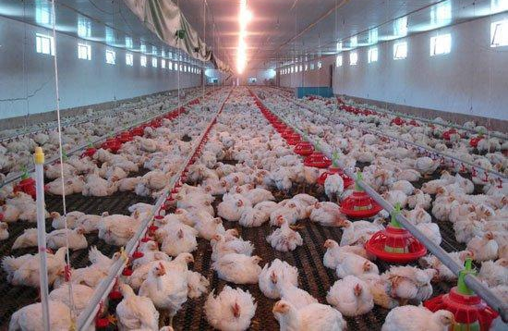

Рисунок 20 – Напольное содержание птицы

При напольном содержании используют ниппельные или желобковые поилки, групповые кормушки.

Оборудование для уборки навоза (помета) и поддержания микроклимата.
Удаление навоза из помещений – обязательный процесс в технологии содержания животных. В противном случае помещение заполнится продуктами жизнедеятельности, ухудшится качество воздуха. Именно по этой причине существуют всевозможные машины, позволяющие не только автоматизировать этот процесс, но и сделать это быстрее и эффективнее человека. Уборка навоза может осуществляться различными методами.
В современных фермах при беспривязном содержании животных применяют механические системы уборки в виде скрепера, который включается 4–6 раз в сутки и медленно движется вдоль помещения по специальному скреперному каналу. Скорость движения и звук работы конвейера комфортны для коров и не причиняют им никаких неудобств.
На старых фермах, где широко применяется соломистая подстилка применяют цепные скребковые конвейеры марки ТСН. С их помощью осуществляется и погрузка навоза в кузов транспортного средства для дальнейшей транспортировки в хранилище.

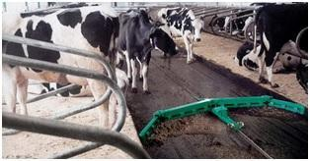

Рисунок 21 – Автоматизированная скреперная установка

Гидравлическая система уборки навоза осуществляется потоком воды, нагнетаемой под давлением при помощи помпы. Чтобы смыть 1 т навоза, понадобится 3–5 тонн воды. Поэтому гидросмыв оптимален на фермах, где можно хранить жидкие стоки в специальных отстойниках для обеззараживания от семян и патогенной флоры.
В птичниках помет из помещений собирают в транспортные средства, перевозят в зону хранения, где смешивают с торфом. Хранят требуемое время в буртах и затем вносят в почву как органическое удобрение. Также птичий помет используют в качестве сырья для получения биогаза.
В процессе выращивания птицы происходит регулярное образование пыли и вредных газов в птичнике, таких как углекислый газ, аммиак, угарный газ и другие. Все эти примеси необходимо удалять из птичника, обеспечив в помещении требуемый воздухообмен. В зимний период поддерживается минимальная вентиляция. Свежий воздух поступает через приточные форточки, встроенные в боковые стены. Вытяжка отработанного воздуха осуществляется вытяжными вентиляторами, которые могут быть размещены в вентиляционных шахтах на крышах здания.
На современных птицефабриках применяют системы светодиодного освещения. Это позволяет существенно снизить затраты на электроэнергию и добиться нужного спектра излучения. Также применяют прерывистое освещение – чередование темноты и света в течение одного дня. Это хорошо влияет на естественные биоритмы птицы, здоровье, снижая риск патологий опорно-двигательной системы.

4. Практическое занятие (37–40 мин)
Цель: ознакомление с основными машинами, которые используются для доения животных, приготовления и раздачи кормов, для уборки навоза (помета) и поддержания микроклимата.
1 вариант. Посещение молочно-товарной фермы (комплекса) в сельскохозяйственном предприятии.
2 вариант. Просмотр видеофильмов по теме занятия.

5. Подведение итогов факультативного занятия (5 мин)
1. Назовите основные элементы конструкции устройства, предназначенного для доения животных.
2. Назовите животных, от которых можно получить молоко.
3. Какие виды доильных установок? На какой доильной установке животные вращаются по кругу во время доения.
4. Зачем молоко очищают и охлаждают после доения?
5. Назначение кормораздатчика. Какие корма в него загружают?
6. Какой корм и оборудование применяются при кормлении свиней?
7. Как содержатся на ферме телята, поросята, куры?
8. С помощью каких машин убирают навоз на ферме?

Модуль 2. Цифровизация сельского хозяйства

2.1. Значение спутниковых систем в навигационных устройствах сельскохозяйственных машин

1. Организационный момент (5 мин)
Цель занятия: сформировать представление о спутниковых системах, используемых в навигационных устройствах сельскохозяйственных машин.

2. Актуализация знаний и умений учащихся к изучению новой темы (3–5 мин)
1. Современные навигационные спутниковые системы.
2. Элементы навигации.

3. Объяснение нового материала (30–40 мин)
Развитие ресурсосберегающих технологий в современном сельском хозяйстве позволяет сельскохозяйственной отрасли выйти на качественно новый уровень производства, который позволит (при определенных изменениях в политике государства, поддерживающих сельское хозяйство) сельскохозяйственным производителям Республики Беларусь конкурировать на мировом рынке.
Одним из базовых элементов ресурсосберегающих технологий в сельском хозяйстве является «точное земледелие».
Точное (прецизионное) земледелие – земледелие с использованием компьютерных технологий и спутникового позиционирования, обеспечивающих автоматическое управление движением машинно- тракторных агрегатов (МТА) и точное соблюдение технологических нормативов.
Перед руководителями и специалистами сельского хозяйства стоит задача повышения уровня менеджмента как важного фактора для достижения результативного хозяйствования. Поставленную задачу решает новое направление под названием точное (прецизионное) земледелие, которое в настоящее время получает все большее распространение.
Для реализации технологии точного земледелия нужны, прежде всего, современная сельскохозяйственная техника, управляемая бортовой ЭВМ и способная дифференцированно проводить агротехнические операции, приборы точного позиционирования на местности (GPS-приемники), технические системы.
Развитие аграрного производства требует внедрения высокоэффективной системы земледелия, современных технологий сбора и обработки информации, необходимой для решения многочисленных производственных и управленческих задач с использованием современных технологий, в том числе – географических информационных систем (ГИС).
Число областей применения навигации и ее методов в практической деятельности современного общества очень велико. Их можно систематизировать по содержанию основных задач и, как следствие, по сходным потребительским свойствам пользовательских приемников.
В настоящее время в мире все активнее используются Глобальные навигационные спутниковые системы (ГНСС) ГЛОНАСС и GPS. Эти системы применяются в самых различных областях человеческой деятельности, начиная от приложений для решения важных научных задач до сферы развлечения и потребительских услуг.
Первой навигационной системой считается система Transit. Спутников было 10 (5 рабочих + 5 резервных). Первый космический аппарат был запущен 10 июля 1962.
Самой распространенной спутниковой навигационной системой в настоящее время является Global Positioning System (GPS), она берет свое начало с 1974 г., когда в управлении центра космических и ракетных исследований США начались разработки первого спутника. Изначально система называлась NAVSTAR и предназначалась для решения двух главных задач – навигации, то есть определения мгновенного положения и скорости потребителей, и синхронизации шкал времени.
Орбитальная группировка GPS насчитывает 24 космических аппарата – на высоте 20200 км. Первый запуск спутника произошел в 1978 году, и затем за 15 лет были запущены все 24 спутника (финальный запуск 24-го спутника произошел в 1994 году).
Следующей по популярности является российская разработка ГЛОНАСС. Первый запуск спутника произошел в 1982 году, и полностью развернута система была к 1995 году. Система является глобальной, всепогодной и обеспечивает возможность получения точных координат и времени 24 часа в сутки.

 |  |  | 
NAVSTAR | GLONASS | GALILEO | BEIDOU

Рисунок 22 – Современные навигационные спутниковые системы

NAVSTAR – GPS (США). Насчитывает 32 спутника (высота орбиты – 20 180 км).
GLONASS (Россия). Насчитывает 27 спутников (высота орбиты – 19 400 км).
GALILEO (Европейский Союз). Насчитывает 26 спутников (высота орбиты – 23 222 км).
BEIDOU (Китай). Насчитывает 55 спутников (высота орбиты – ~21 500 км).

 | 
QZSS (Япония) | NaviC (Индия)

Рисунок 23 – Региональные навигационные спутниковые системы

Также выделяют французскую навигационную систему, работающую в обратном порядке, на Земле установлены передатчики, а на спутниках – приемники сигнала. Разработана на основе эффекта Допплера.


DORIS (Франция)

Рисунок 24 – Французская навигационная система

Любая система навигации состоит из следующих элементов.
1. Космический. Спутниковое (орбитальное) оборудование, спецустановка, излучающая специальные сигналы радиосвязи.
Космический сектор – это совокупность входящих в систему спутников, часто именуемой «орбитальной группировкой». На каждом спутнике установлены атомные эталоны частоты и приемо передающая аппаратура. Каждый спутник снабжен панелями солнечных элементов и двигательной установкой для коррекции траектории с Земли.
2. Контролирующий. Наземная управляющая система. Контрольный пункт, где измеряется текущее расположение навигационных спутников. Также данный сегмент отправляет на орбитальную установку данные для корректировки расчетов по орбите.
Контролирующий сектор включает в себя станции слежения, службу точного времени, главную станцию с вычислительным центром и станции загрузки информации на спутники.
3. Пользовательский. Устройства потребителей систем навигации. Сектор пользователя включает в себя спутниковые приемники, число которых не ограничено, а также комплексы обработки измерений (постобработка), которые могут выступать как отдельными устройствами, так и встроенными в другие гаджеты элементами.

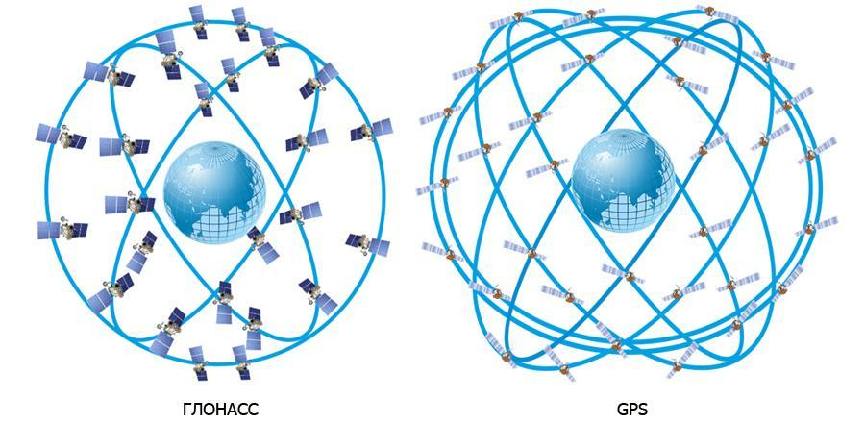

Рисунок 25 – Спутниковые системы навигации

Принцип работы спутниковых систем навигации основан на измерении расстояния от антенны на объекте (координаты которого необходимо получить) до спутников, положение которых известно с большой точностью.
Принцип работы GNSS:
GNSS приемник принимает сигнал от каждого видимого спутника;
сигнал приходит к приемнику в разные моменты времени в зависимости от расстояния до спутников;
часы приемника синхронизируются с часами спутников, получая метки времени, так как GNSS приемники имеют дешевые, не очень точные, но стабильные кварцевые часы;
GNSS приемник измеряет время прохождения сигнала;
через время вычисляется расстояние.


Рисунок 26 – Принцип работы GNSS

Таблица положений всех спутников называется альманахом, которым должен располагать любой спутниковый приемник до начала измерений. Обычно приемник сохраняет альманах в памяти со времени последнего выключения и, если он не устарел, мгновенно использует его. Каждый спутник передает в своем сигнале весь альманах. Таким образом, зная расстояния до нескольких спутников системы, с помощью обычных геометрических построений на основе альманаха можно вычислить положение объекта в пространстве.

4. Практическое занятие (35–40 мин)
Цель: ознакомиться с работой автопилотов и агродронов.

Таблица 1 – Изучение видеоматериалов о работе автопилота сельскохозяйственной техники и агродрона

Задание | Ссылка
1. Установка автопилота |   https://clck.ru/3LaVTo
2. Работа техники с автопилотом |   https://clck.ru/3Lanau
3. Применение автопилота на различной технике |   https://clck.ru/3Lanw2
4. Применение агродрона | 

5. Подведение итогов факультативного занятия (5 мин)
1. Какие навигационные спутниковые системы вы знаете?
2. Какая навигационная спутниковая система является российской?
3. Какая навигационная спутниковая система является самой распространенной в мире?
4. Для чего используются навигационные спутниковые системы в сельском хозяйстве?
5. Из каких элементов состоит система навигации?

2.2. Устройство автопилота сельскохозяйственной машины и его основные характеристики. Значение автопилота и особенности применения. Разнообразие автопилотов

1. Организационный момент (5 мин)
Цель занятия: ознакомиться с устройством автопилота сельскохозяйственной машины и особенностями его применения.

2. Актуализация знаний и умений учащихся к изучению новой
темы (3–5 мин)
1. Какие преимущества можно получить от применения систем автовождения? Выскажите свои предположения.

3. Объяснение нового материала (30–40 мин)
Представьте, что перед вами лежит стопка больших листов пергамента. И вы должны написать на них текст – убористо, ведя строки строго параллельно горизонтальным краям листа и друг другу, четко соблюдая заданный интервал между ними.

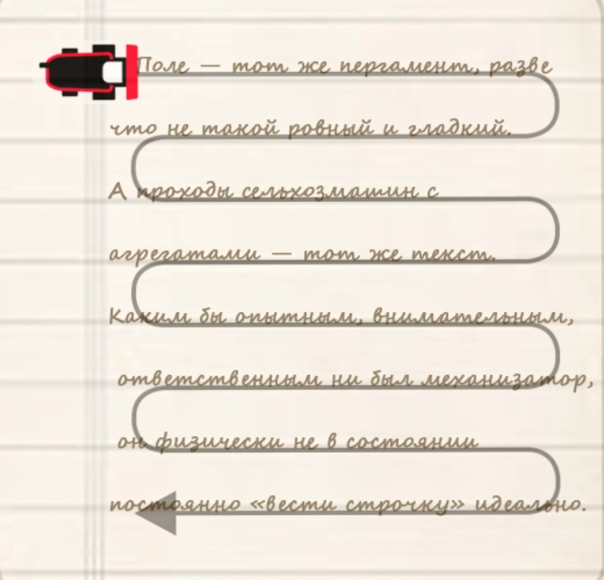

Рисунок 27 – Пример работы системы автовождения для сельхозмашин

Поле – тот же пергамент, разве что не такой ровный и гладкий. А проходы сельхозмашин с агрегатами – тот же текст. Каким бы опытным, внимательным, ответственным ни был механизатор, он физически не в состоянии постоянно «вести строчку» по идеальной траектории. Проблема недостаточно прямолинейного хода, перекрытий и пропусков обостряется при агрегатировании машины с широкозахватными орудиями и (или) работе в условиях плохой видимости.
Между тем от точности прохода сельскохозяйственной техники по полю зависят качество будущих всходов, удобство и полнота обработки вегетирующих растений, затраты времени в страду и уровень потерь урожая, а также расход топлива. То есть итоговый заработок хозяйства.
Возможно, если бы потери были невелики, сельхозпроизводители по-прежнему мирились бы с ними. Но популяция человечества растет прогрессирующими темпами. Поэтому борьба за урожай развернулась в плоскости интенсификации сельского хозяйства. Одно из направлений – технологии точного земледелия, которые невозможно реализовать без систем автовождения для сельхозмашин.
На помощь сельскому хозяйству пришли космические и информационные технологии, а также наработки, давно использующиеся в судовождении и авиации. Работа подавляющего большинства систем автовождения базируется на данных о местоположении машины в каждый момент времени. Эти данные бесплатно раздаются спутниковыми навигационными системами GPS/ГЛОНАСС. Но точность бесплатного сигнала составляет несколько метров, чего совершенно недостаточно для работы сельскохозяйственной техники.
Для повышения точности позиционирования, а следовательно, и точности прохода агромашины, применяют кинематический режим определения координат в реальном времени (Real Time Kinematics, RTK). Эта технология позволяет увеличить точность позиционирования сельскохозяйственной машины до 2,5 см.

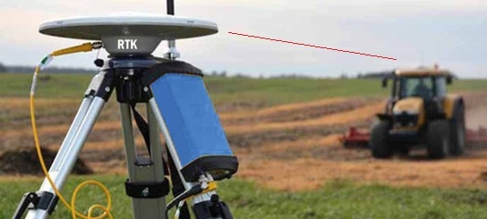

Рисунок 28 – RTK-станция
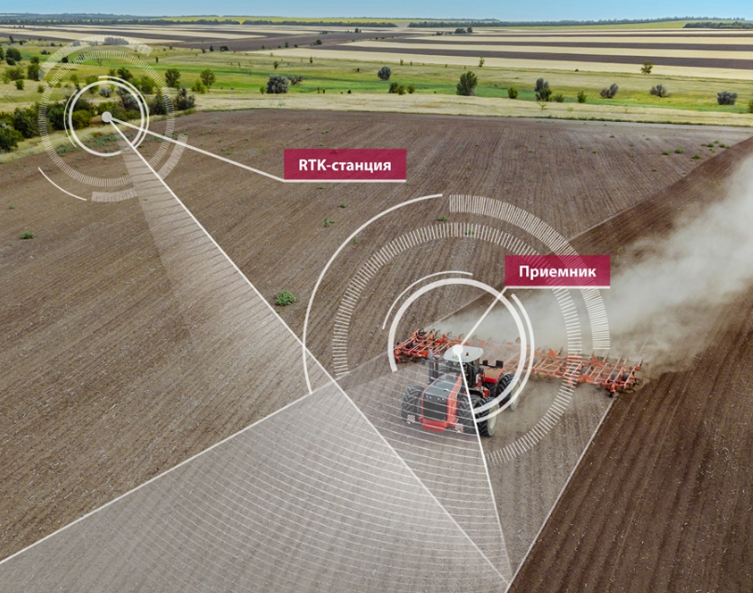

Рисунок 29 – Получение поправок от RTK-станции

Как работают автопилоты в тракторах?
Системы автопилота в тракторах используют GPS-навигацию для точного определения положения машины в пространстве. Датчики и сенсоры контролируют движения трактора и его положение на поле. Системы автоматического управления интегрированы с основными рабочими процессами трактора, что позволяет выполнять операции максимально точно.
Процесс работы выглядит так:
оператор задает программу работы трактора (например, маршрут для вспашки поля);
система GPS определяет точное местоположение трактора;
автопилот контролирует движения машины, корректируя курс и поддерживая нужную скорость;
датчики фиксируют любые отклонения или препятствия и автоматически корректируют маршрут.
Системы автоуправления движением сельскохозяйственной техники.
Эволюция автоматизации процессов управления движением агромашин шла примерно так же, как развитие процессов «ровного письма». Сейчас на рынке представлены все ее «этапы», и системы автовождения можно представить коротким списком:
курсоуказатели,
системы параллельного вождения,
системы автоуправления.

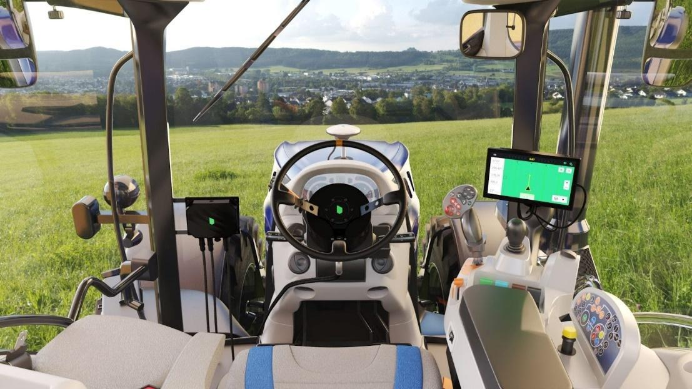

Рисунок 30 – Система подруливания КАМПУС Лейос

Курсоуказатель. Это самая простая самостоятельная система. Первые курсоуказатели появились в судовождении, позднее – в авиации. И только относительно недавно их начали использовать в сельском хозяйстве. Задача устройства – показать механизатору, идет ли он по заданной прямой или отклонился.

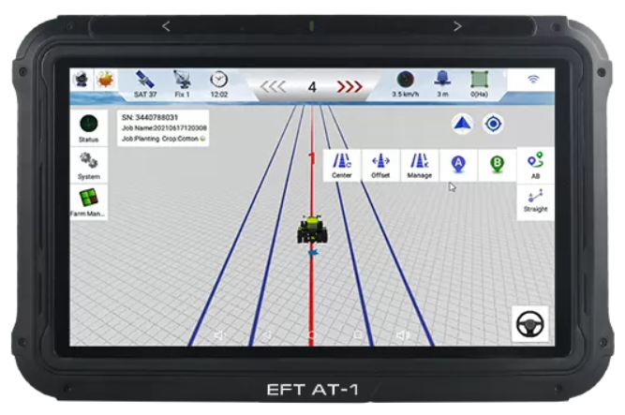

Рисунок 31 – Курсоуказатель

Принцип работы курсоуказателя следующий. Механизатор перед началом работы указывает ширину захвата оборудования. При входе в загонку отмечает точку входа А, в конце гона (при въезде на разворотную полосу) отмечает точку выхода Б, начало и конец разворотной полосы. Блок обработки информации прокладывает параллельные линии вдоль первой линии АБ, созданной механизатором.
С развитием технологии курсоуказатели получили функции формирования адаптивных и идентичных кривых, шаблоны полей, возможность выгрузки информации о работе и др.
Бортовое оборудование включает антенну – приемник сигнала, кабели, блок вычислителя и монитор. Еще раз: курсоуказатель может использоваться (и используется) как самостоятельная система.
Прокладка параллельных прямых дала повод к тому, что курсоуказатели в обиходе стали называть системами параллельного вождения. К сожалению, некоторые специалисты сами используют этот не совсем корректный термин.
Система параллельного вождения. Более сложный вариант, который требует обязательного наличия двух подсистем: курсоуказателя и подруливающего устройства. Подруливающие устройства могут быть электрическими и гидравлическими.
Электрические проще, дешевле, их можно установить практически на любую самоходную агромашину. Но за счет более длительного отклика они обеспечивают меньшую точность вождения, чем гидравлические.

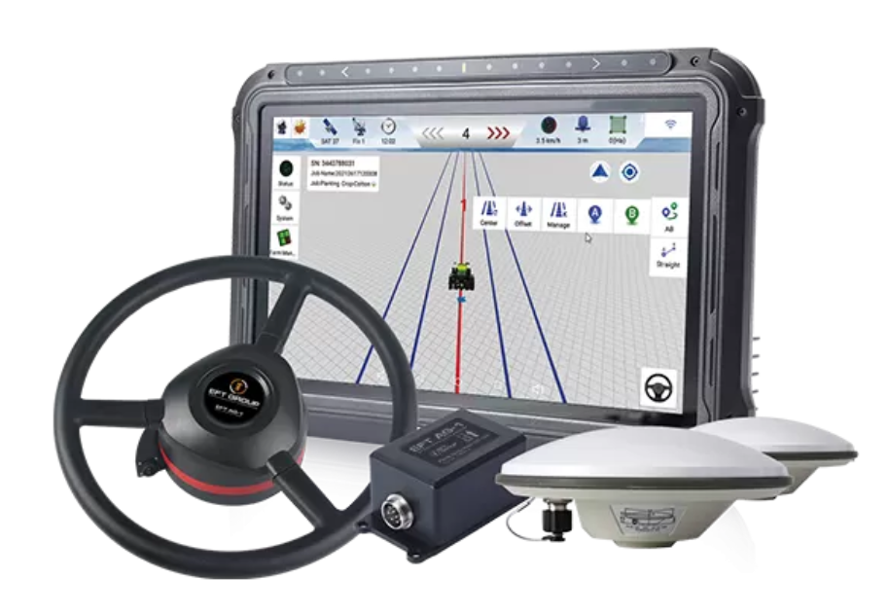

Рисунок 32 – Подруливающие устройства (электрические)

Гидравлические подруливающие устройства требуют предварительной подготовки машины для интеграции ее гидравлики с внешним оборудованием. И не все сельхозмашины вообще можно «подружить» с подобными устройствами. Конечно, современные модели самоходной сельхозтехники готовят к возможности установки гидравлических подруливающих устройств уже в заводских условиях.

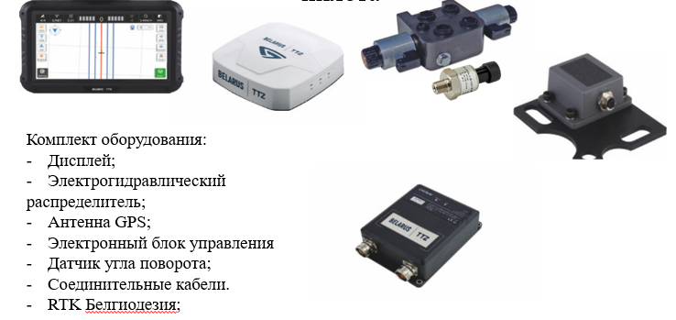

Рисунок 33 – Комплект компонентов системы гидравлического пилота

Подруливающее устройство включает в себя привод (или рулевое колесо с приводом), датчик угла поворота ведущих колес и контроллеры (лучшие образцы имеют датчик угла бокового наклона и скорости его изменения). Последний получает сигнал от курсоуказателя, обрабатывает его с учетом неровностей поля и передает команды на привод.
Подруливающие устройства сами по себе не являются самостоятельными системами. Они могут работать только в комплексе с курсоуказателем. Впрочем, как правило, поставщики под названием «подруливающее устройство» подразумевают как раз комплект оборудования.
Система автоуправления. Системы параллельного вождения часто называют «автопилотами», что не совсем корректно. Все же автопилотирование подразумевает, что автоматика берет на себя большую часть работы по управлению движением, а не только подруливание на гоне. Настоящий сельскохозяйственный автопилот должен уметь:
полностью самостоятельно передвигаться по полю (выполнять развороты, гоны);
управлять орудием (как минимум, поднимать его в конце гона и опускать в начале);
регулировать скорость движения.

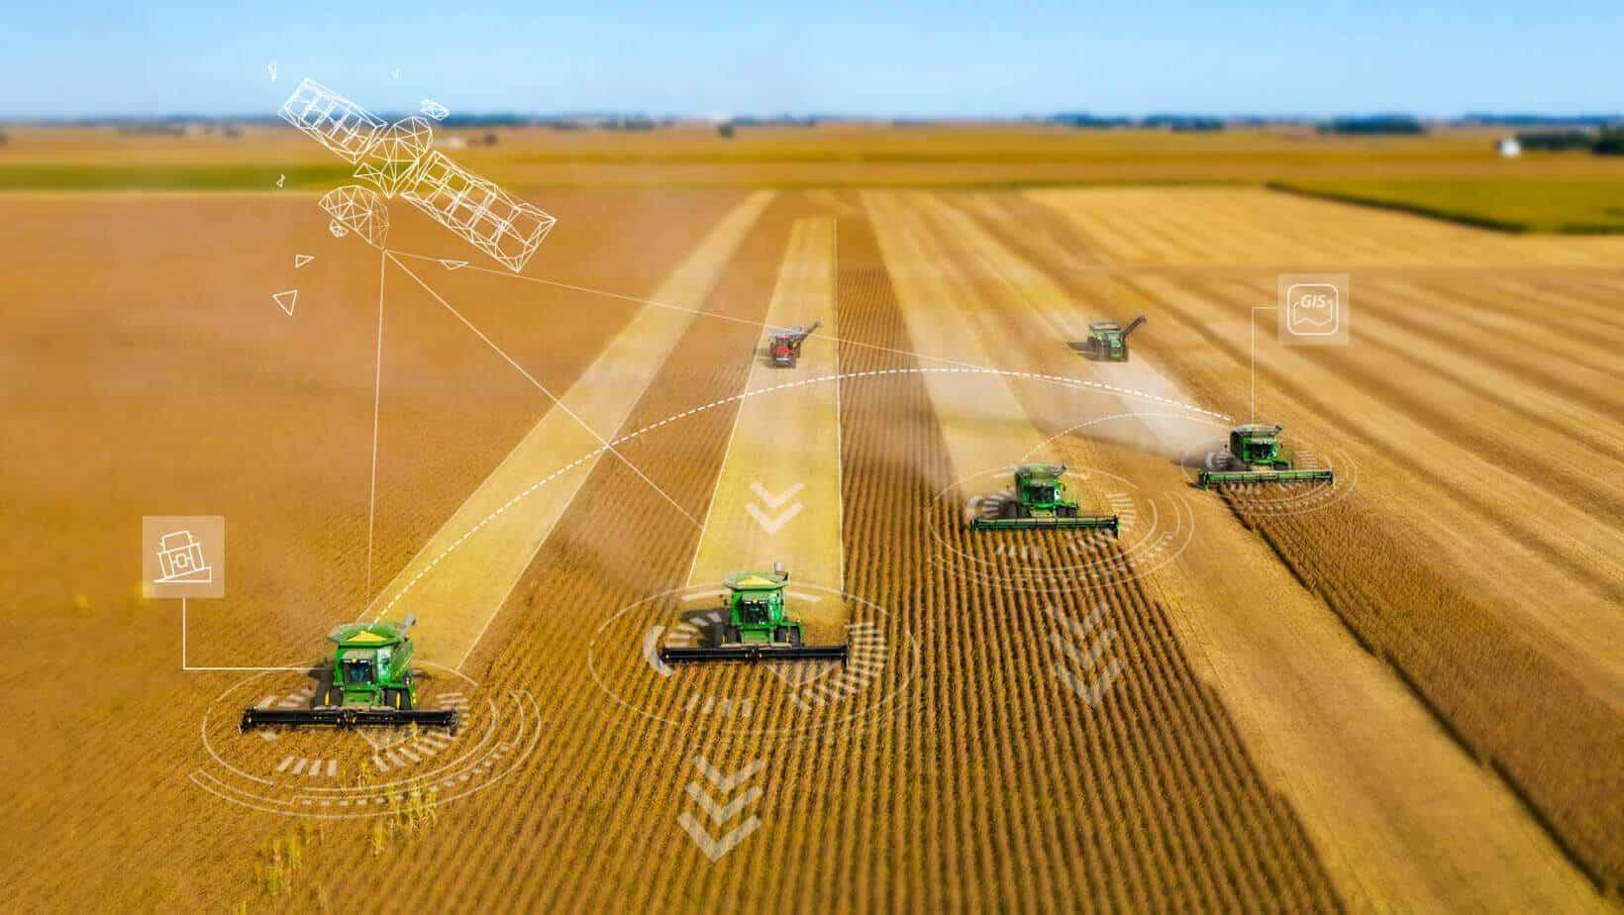

Рисунок 34 – Автоматизация управления сельскохозяйственной техникой

Для достижения этих целей необходима синергия возможностей систем параллельного вождения, систем управления скоростью и специфических технологических систем сельскохозяйственных машин.
К примеру, системы работают по заранее составленному в карте заданию и могут самостоятельно разворачиваться, а также управлять скоростью движения агромашины.
В идеале от автопилота требуется и умение опознавать препятствия и останавливаться перед ними, а лучше – уметь их оценивать и принимать решение о дальнейших действиях (остановиться или объехать).


https://clck.ru/3Laohd

Рисунок 35 – Ролик об автопилоте

Главными преимуществами автопилота считаются:
наличие полноценного искусственного интеллекта: система управляет техникой с помощью датчиков и специальных контроллеров, что позволяет автоматизировать большую часть работы;
более высокая точность ведения техники;
возможность движения машины по всей площади поля, а не только между двумя точками;
автоматический разворот в конце гона (у некоторых моделей);
возможность обнаруживать препятствия и останавливаться перед ними.
Насколько выгодно применение систем автовождения.
Самые современные системы автоматизированного вождения для сельхозтехники обеспечивают рост производительности порядка 20–60% и экономию топлива порядка 10–20% в зависимости от типа машины и выполняемых работ.
Внедрение автопилотов в сельское хозяйство связано с первоначальными затратами на покупку и установку систем. Однако в долгосрочной перспективе они обеспечивают существенную экономию:
снижение затрат на топливо;
уменьшение потребления удобрений и семян;
повышение производительности труда;
снижение необходимости в большом количестве рабочих рук.

4. Подведение итогов факультативного занятия (5 мин)
1. Какие преимущества работы техники с автопилотом вы можете назвать?
2. Перечислите системы автоуправления движением сельскохозяйственной техники.
3. Какие системы параллельного вождения вы знаете?
4. Перечислите основные преимуществами использования автопилота.

2.3. Использование беспилотных летательных аппаратов (агродронов) в современном сельском хозяйстве. Значение, основные характеристики и особенности применения. Разнообразие беспилотных летательных аппаратов (агродронов)

1. Организационный момент (5 мин)
Цель занятия: ознакомиться с агродронами и их применением в сельском хозяйстве.

2. Актуализация знаний и умений учащихся к изучению новой
темы (3–5 мин)
1. Использование беспилотных летательных аппаратов.

3. Объяснение нового материала (30–40 мин)
Правила и процедуры, применимые к летной эксплуатации гражданских беспилотных летательных аппаратов (далее – БЛА), должны учитывать и быть пропорциональны характеру и риску выполняемых полетов, адаптированы к эксплуатационным характеристикам рассматриваемого гражданского БЛА, а также особенностям района полетов, таким как плотность населения, характеристики земной поверхности и наличие построек, а также их высота.
Операторы гражданских БЛА должны соблюдать требования Правил использования воздушного пространства Республики Беларусь, утвержденных постановлением Совета Министров Республики Беларусь от 4 ноября 2006 г. № 1471 (далее – Правила использования воздушного пространства Республики Беларусь).
В целях летной эксплуатации гражданских БЛА и на основании оценки уровня рисков установлены следующие категории полетов гражданских БЛА (далее – категория полетов): открытая – для гражданских БЛА; специальная – для гражданских БЛА; сертифицированная – для гражданских БВС.
Гражданский БЛА перед его эксплуатацией подлежит государственному учету.
Выполнение полетов гражданских БЛА в открытой категории полетов представляет наименьшую степень риска, и для их выполнения гражданские БЛА классифицируется по классам С0, С1, С2, С3 и С4 в соответствии с требованиями главы 5 настоящего руководства. Эксплуатация гражданских БЛА – процесс эксплуатации гражданского БЛА от его взлета и до момента его посадки парашютным способом или выключения двигателей.
Ответственность за обеспечение безопасности полетов при выполнении полетов гражданских БЛА несет оператор гражданского БЛА и организация, эксплуатирующая гражданский БЛА.
Для управления гражданскими БЛА могут использоваться отдельные радиочастотные каналы в полосе радиочастот в соответствии с пунктом 12 приложения 2 к таблице распределения полос радиочастот между радиослужбами Республики Беларусь, утвержденной постановлением Совета Министров Республики Беларусь от 9 августа 2016 г. № 620.
Для передачи данных с борта гражданского БЛА оператору гражданского БЛА могут использоваться отдельные радиочастотные каналы в полосе радиочастот в соответствии с пунктом 15 приложения 2 к таблице распределения полос радиочастот между радиослужбами Республики Беларусь.
Агродрон – это многофункциональная система с простой конструкцией и широкими техническими возможностями. Такое оборудование нашло обширное применение в разных сферах, в том числе в области сельского хозяйства.
Система автоматического полета отличается высокой маневренностью, позволяющей работать на любых участках и преодолевать наземные препятствия. Для устойчивой работы в режиме зависания агродрон оснащен стабилизирующим оборудованием. Его используют в случаях, когда прибору необходимо более подробно изучить определенный участок поля.
Функционал сельскохозяйственных беспилотников зависит от их комплектации. Так, агродроны могут быть оборудованы следующими приборами:
акселерометр – гарантирует стабилизацию прибора в горизонтальном положении без отклонений;
ультразвуковые датчики – предназначены для обхода препятствий и автоматической посадки;
бародатчик – фиксирует дрон на заданной высоте;
автопилот – строит маршрут полета по заданным точкам и возвращает прибор на исходную позицию.
Контролировать работу агродрона и отслеживать поступающие данные можно с пульта дистанционного управления, со смартфона или планшета.
Для чего применяют дроны в сельском хозяйстве.
С помощью агродрона можно выполнять разнообразные сельскохозяйственные операции.
1. Мониторинг. Использование беспилотников позволяет оценить состояние полей и урожая без привлечения специального транспорта. Дрон облетает большие участки за короткие сроки и передает оператору данные в режиме реального времени. Информация помогает подобрать оптимальные методы ухода за сельскохозяйственными культурами, наблюдать за их ростом, вносить коррективы.

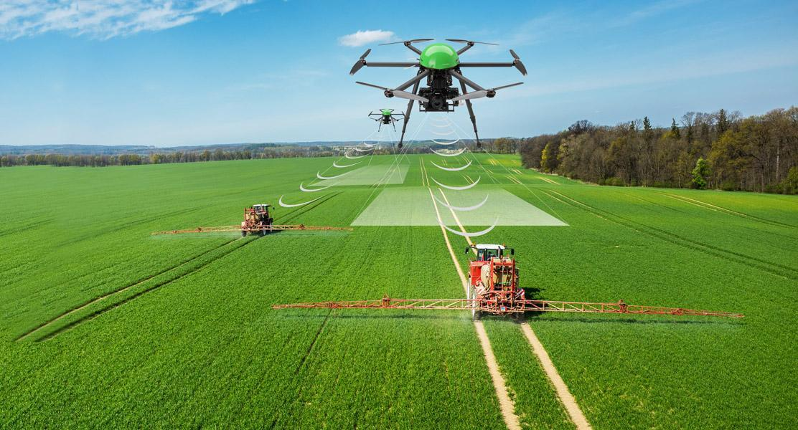

Рисунок 36 – Мониторинг

2. Посадка семян. Дроны оборудованы специальной конструкцией для переноски и сброса грузов. На рынке присутствуют модели, способные поднимать за раз несколько десятков килограмм. Выполнение аналогичных работ вручную занимает значительно больше времени.

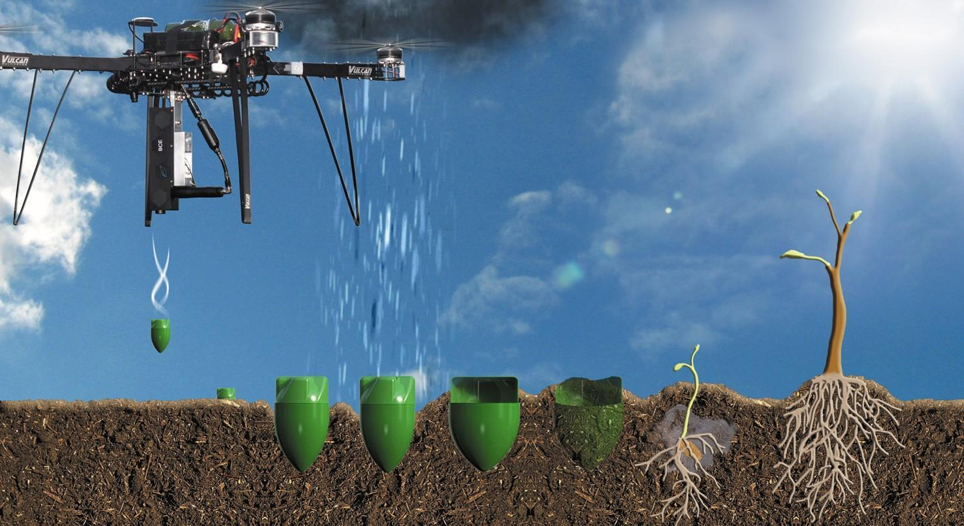

Рисунок 37 – Посадка семян

3. Опрыскивание растений. Опрыскивание урожая стандартными методами даже с помощью спецтехники занимает довольно много времени. Агродроны справляются с этой задачей более эффективно как в случае с большими полями, так и при работе на маленьких участках. Беспилотники позволяют с высокой точностью дозировать препараты и наносить их на растения с минимальным риском попадания химических средств на соседние участки.

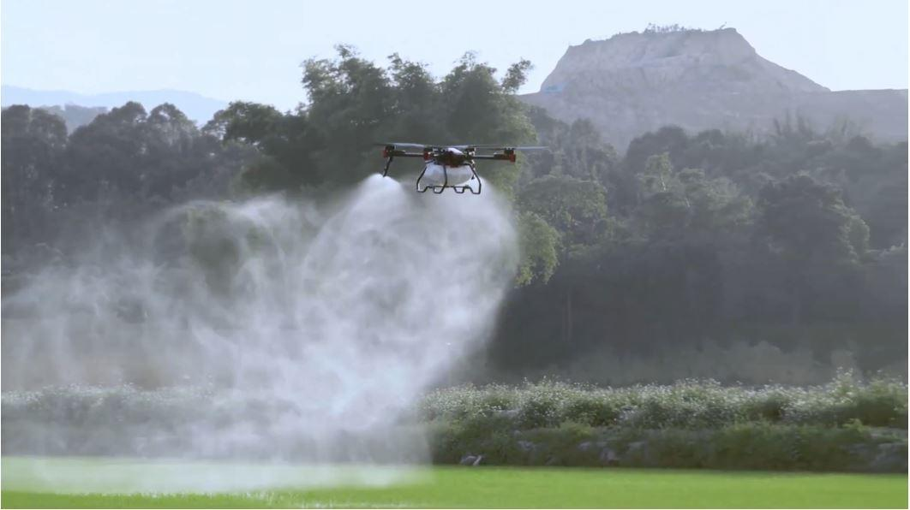

Рисунок 38 – Опрыскивание растений

4. Предварительная аэрофотосъемка и построение 3D-модели обрабатываемого участка. Опция помогает наглядно визуализировать объем работ с указанием областей обработки.

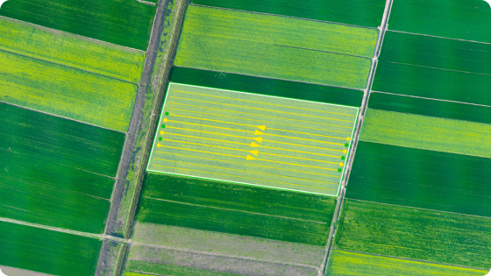

Рисунок 39 – Предварительная аэрофотосъемка и построение 3D-модели обрабатываемого участка
5. Внесение трихограммы. Трихограмма — это мелкое насекомое, которое паразитирует на вредителях, что предотвращает их размножение и защищает растения. Размер насекомых не превышает 1 мм, благодаря чему трихограмму удобно вносить с беспилотника. С помощью дрона насекомые равномерно распределяются по полю, что увеличивает эффективность их использования.
6. Распыление удобрений. Агродроны используют для внесения как обычных удобрений, так и микроудобрений. Приборы равномерно распыляют их на поле вне зависимости от размеров площади и вида используемых удобрений.

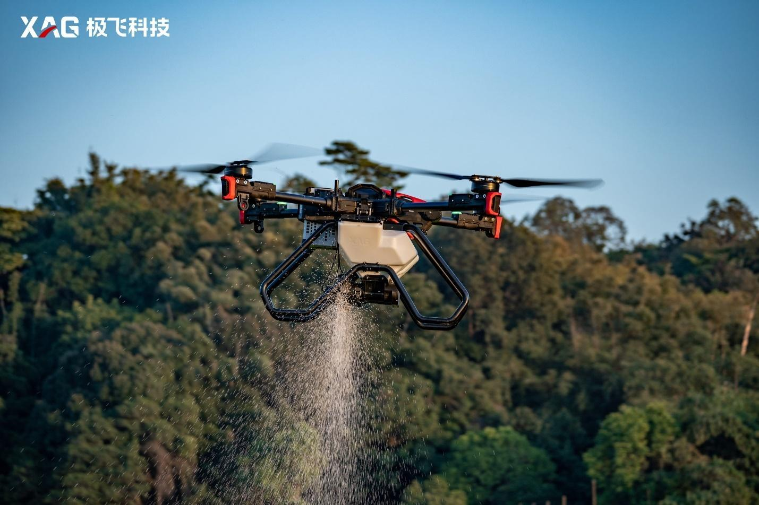

Рисунок 40 – Распыление удобрений

7. Генерация тумана. Комплекс для генерации тумана повышает качество обработки посевов и устанавливается непосредственно на дрон. Однако такое оборудование снижает скорость работы из-за веса конструкции.

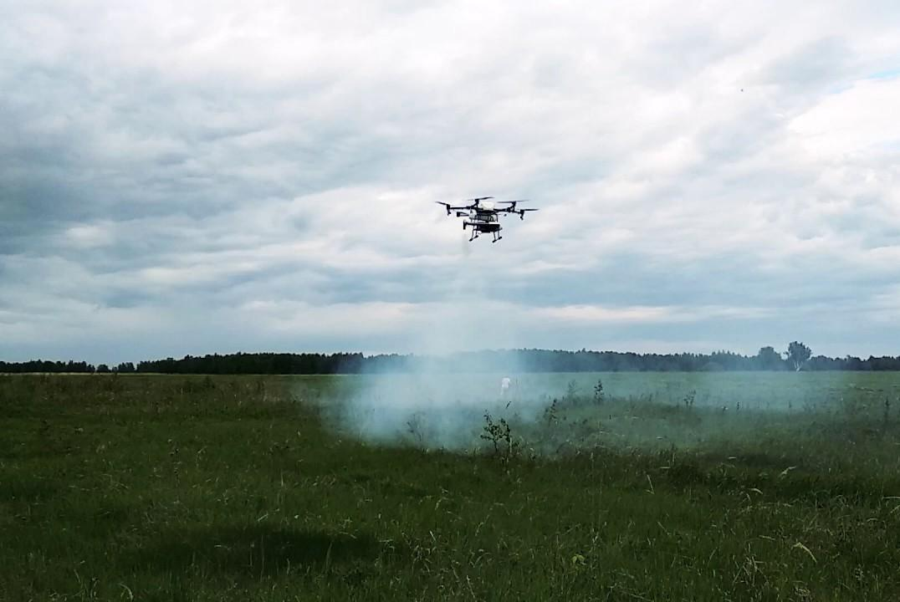

Рисунок 41 – Генерация тумана

Преимущества и недостатки дронов для сельского хозяйства.
По сравнению с традиционными способами обработки участков агродроны обладают следующими преимуществами.
Быстрая обработка участков. Модели агродронов отличаются разной длиной логистического цикла и скоростью работы. У одних беспилотников цикл занимает около 10–12 минут. За это время дрон обрабатывает до 2–3 га земли. У других время полета доходит до 20 минут, а площадь обработки составляет 4–6 га.
Работа на сложной местности. Благодаря высокой маневренности и встроенным датчикам контроля рельефа беспилотники оперативно реагируют на препятствия и легко их огибают. Они способны проводить обработку не только на ровной поверхности, но и на трудных участках: на склонах, в низинах и пр. Беспилотники способны работать на влажной почве, когда в поле не может заехать самоходный опрыскиватель или трактор с прицепным агрегатом.
Точность внесения химических составов. Внесение и распыление удобрений, средств защиты растений происходит равномерно, так как агродроны автоматически соблюдают объем заданной дозировки. Система выявляет зоны, которые могли быть пропущены во время первого пролета, и дрон обрабатывает их повторно, чтобы на участке не оставалось пропусков.
Работа в ночное время. Ночью температура и влажность максимально щадящие для большинства сельскохозяйственных культур, поэтому работа в это время становится более эффективной. Для удобства многие модели оснащены LED-фонариками или прожекторами, подсвечивающими участок.
Экономичность. Один сельскохозяйственный беспилотник может значительно сократить расходы на наземную технику, горюче-смазочные материалы и химические составы.
Многофункциональность. У каждой модели дрона предусмотрены свои базовые возможности и дополнительные опции. Так, например, к числу дополнительных функций можно отнести сохранение точки остановки, возможность одновременной работы с несколькими компонентами, отметка путевых точек на карте, командное управление заданиями и пр.
У агродронов есть и некоторые недостатки, накладывающие ограничения при использовании.
Непродолжительное время полета и необходимость постоянной зарядки батареи.
Ограничения по мощности и объему бака.
Зависимость от погодных условий. Сельскохозяйственные беспилотники могут противостоять ветру, дождю и умеренному снегопаду. Однако при сильных осадках и резких порывах ветра прибор не будет правильно работать.
Частое обновление ПО для получения актуальных версий системы.
Также к недостаткам можно отнести первоначальную затратность приобретения, покупку соответствующего ПО, обучение оператора. Впрочем сделанные вложения окупаются уже в первый год активного применения агродронов для решения сельскохозяйственных задач.
В Республике Беларусь чаще встречаются агродроны марки XAG.
Самыми технологичными и совершенными сельскохозяйственными беспилотными системами из всей линейки продукции бренда XAG сегодня выступают агродроны V40 и P100.

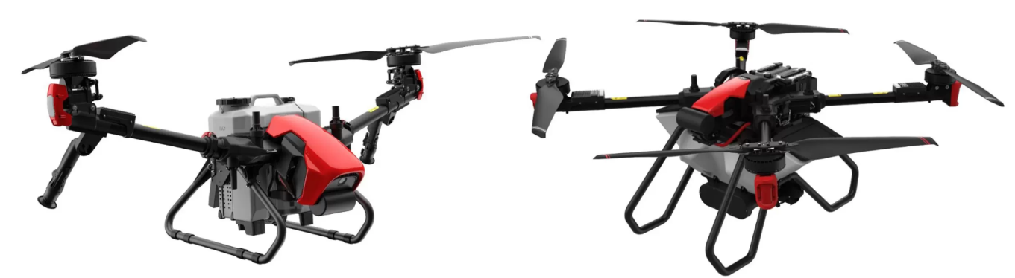
XAG V40 | XAG P100

Рисунок 42 – Сельскохозяйственные беспилотные системы

Таблица 2 – Основные технические характеристики
гродронов XAG V40 и XAG P100.

Параметр | XAG V40 | XAG P100
Навигация | RTK | RTK
Максимальная масса взлета, кг | 48 | 91,5
Максимальное время полета, мин | 12 | 17
Максимальная дальность полета, км | 2 | 2
Максимальная скорость, м/с | 7 | 13,8
Максимальная высота полета, м | 30 | 30
Емкость бака, л | 16 | 40
Производительность, га/час | 16-18 | 30
Ширина распыления, м | 5-10 | 5-10
Размер капли | 60-400 мкм | 60-400 мкм
Время заряда аккумулятора, мин | 11 | 11
Аккумулятор | 20Ач | 2х20Ач
PSL камера | 1080Р | 1080Р

 | 
Рисунки 43 – Ролики об использовании агродронов

Классификация основных типов БПЛА.
По разнообразию конструкции существуют 6 основных типов беспилотных летательных аппаратов.
1. Аэростатические БПЛА.
2. Реактивные БПЛА.
3. БПЛА самолетного типа (с фиксированным крылом).
4. БПЛА вертолетного типа (однороторные).
5. Мультикоптерные (мультироторные) БПЛА.
6. Гибридные БПЛА (конвертопланы).
Аэростаты имеют оболочку, заполненную газом или нагретым воздухом, для создания подъемной силы (силы Архимеда). Используются для долгосрочного наблюдения, связи, метеорологии и других задач.

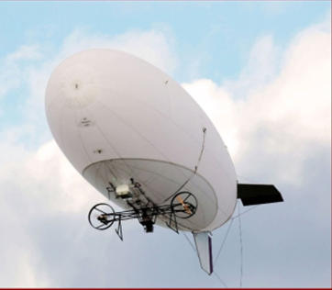

Рисунок 44 – Аэростат

Преимущества:
продолжительность полета на протяжении нескольких дней или недель;
большая грузоподъемность.
Недостатки:
ограниченная маневренность и скорость;
большая зависимость от погодных условий;
большие размеры и масса.

Реактивные БЛА (управляемые ракеты) передвигаются в пространстве за счет действия реактивной тяги двигателей автономно или под внешним управлением.
Используются в основном в военных целях.

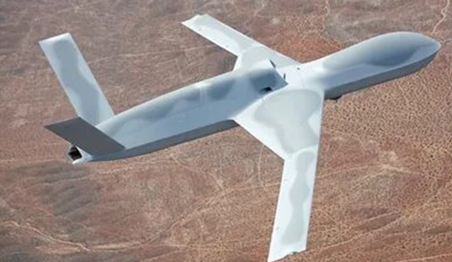

Рисунок 45 – Реактивный БЛА

Преимущества:
большая скорость, дальность и высота полета;
независимость от погодных условий.
Недостатки:
большие габариты и вес;
высокая стоимость и сложность обслуживания;
сложность управления.
БПЛА самолетного типа. Беспилотные летательные аппараты с неподвижным крылом полностью отличаются по конструкции от аппаратов с несколькими роторами. Для полета и создания подъемной силы они используют «крыло», как его используют обычные самолеты. Эти беспилотники не могут зависать на месте в воздухе, борясь с гравитацией. Вместо этого они могут двигаться вперед по заданному курсу до тех пор, пока позволяет их источник энергии.

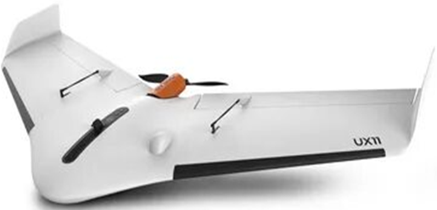

Рисунок 46 – БПЛА самолетного типа

БПЛА с фиксированным крылом способны летать благодаря подъемной силе, создаваемой аэродинамической формой крыла при движении вперед с определенной скоростью, развитие которой достигается различными способами. Применяются для разведки, наблюдения и оцифровки территории.
Преимущества:
большая высота и продолжительность полета;
простота в обслуживании и ремонте;
дешевизна.
Недостатки:
часто требования к стартовой площадке;
сложность управления и посадки;
зависимость от погодных условий.
БПЛА вертолетного типа. Однороторные дроны очень похожи по конструкции на настоящие вертолеты. В отличие от многороторного дрона, у одноготорного дрона есть один большой ведущий винт плюс небольшой по размеру винт на хвосте, чтобы контролировать курс. Однороторные дроны гораздо эффективнее, чем многороторные версии. Они имеют более высокое время полета и могут даже приводиться в действие двигателями внутреннего сгорания.

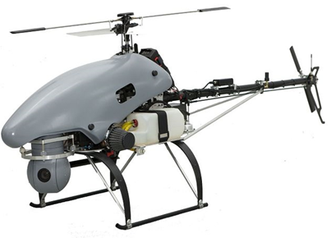

Рисунок 47 – БПЛА вертолетного типа

Однороторные БПЛА, подъемная сила и тяга для поступательного движения создается с помощью двух несущих винтов или пары несущего и рулевого.
Из-за дороговизны и сложности в управлении используются только в качестве малогабаритных средств ближней разведки.
Преимущества:
вертикальный взлет и посадка;
высокая маневренность и малые габариты;
возможность зависнуть на месте.
Недостатки:
дороговизна;
сложность обслуживания и ремонта;
малая продолжительность полета;
зависимость от погодных условий.

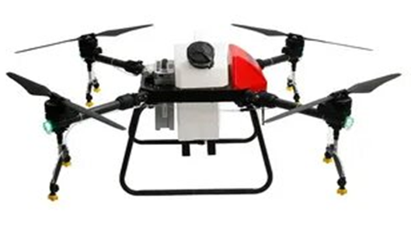

Рисунок 48 – Однороторные БПЛА

Мультироторные дроны – наиболее распространенные типы дронов, которые используются как профессионалами, так и любителями. Такой дрон представляет собой летающую платформу с 3, 4, 6, 8, 12 бесколлекторными двигателями с пропеллерами. Так, дрон с четырьмя моторами носит название – квадракоптер, с шестью – гексакоптер, с восемью – октокоптер.
В полете дрон держит горизонтальное положение относительно поверхности земли и может зависать над определенным местом, перемещаться влево, вправо, вперед, назад, вверх и вниз, а также поворачиваться вокруг своей оси. Все действия совершаются путем изменения тяги на каждом моторе.

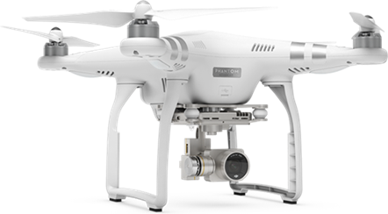

Рисунок 49 – Мультироторные дроны

Преимущества:
вертикальный взлет и посадка;
высокая маневренность и малые габариты;
возможность зависнуть на месте.
Недостатки:
дороговизна;
сложность обслуживания и ремонта;
малая продолжительность полета;
зависимость от погодных условий.

Гибридные дроны. Гибридные версии сочетают в себе преимущества моделей с неподвижным крылом, такие как более высокое время полета, с преимуществами моделей на основе винтов – возможность парения. Гибридные конструкции летательных аппаратов проектировались с 1960-х годов, но не имели особого успеха.

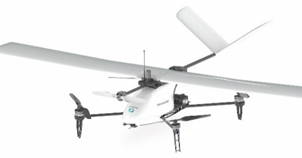

Рисунок 50 – Гибридные дроны

Однако с появлением датчиков нового поколения (гироскопов и акселерометров) гибридность конструкции получила новую жизнь и направление развития.

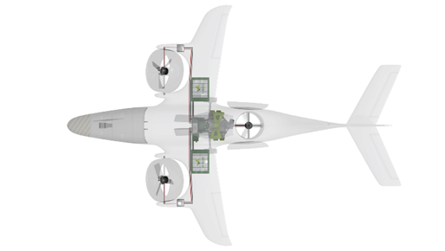

Рисунок 51 – Гибридный БПЛА

Гибридный БПЛА – летательный аппарат с поворотными (или фиксированными) винтами, которые при взлете и посадке работают как подъемные, а при горизонтальном полете – как тянущие, в полете подъемная сила обеспечивается фиксированным крылом. Сочетают преимущества БПЛА самолетного и мультироторного типа, что дает гибкость при выполнении различных задач.
Преимущества:
вертикальный взлет и посадка, зависание;
высокая скорость и маневренность;
большие, чем у мультироторов, время полета и полезная нагрузка.
Недостатки:
сложность обслуживания и ремонта;
зависимость от погодных условий;
дороговизна, сложность управления.

4. Подведение итогов факультативного занятия (5 мин)
1. Что такое агродрон?
2. Какие виды работ можно выполнять с помощью агродрона в сельском хозяйстве?
3. Назовите основные преимущества и недостатки использования агродронов для сельского хозяйства.
4. Какие основные типы БПЛА вы знаете?
5. Назовите тип БПЛА, часто используемый в сельском хозяйстве Республики Беларусь.

2.4. Умная ферма как результат развития цифровых технологий

1. Организационный момент (5 мин)
Цель занятия: ознакомить учащихся с основными цифровыми технологиями, применяемыми в сельскохозяйственном производстве.

2. Актуализация знаний и умений учащихся к изучению новой темы (3–5 мин)
1. Какие технологические процессы на ферме требуют значительных затрат времени и участия человека.
2. Каковы назначение и особенности управления беспилотных аппаратов?

3. Объяснение нового материала (30–40 мин)
«Умная ферма» (Smart Farm) – это новая концепция, которая относится к управлению сельскохозяйственными угодьями, с использованием современных информационных технологий для увеличения количества и качества продукции, при оптимизации требуемого человеческого труда.
Можно отметить следующие элементы «умной фермы»:
автоматические линии кормления с использованием роботов-кормораздатчиков. Основное их преимущество – точное соблюдение рациона кормления, учет расхода кормов, качество приготавливаемых смесей. Доля роботизированного труда на молочных фермах в Швеции составляет 45%, в Нидерландах – более 30%;

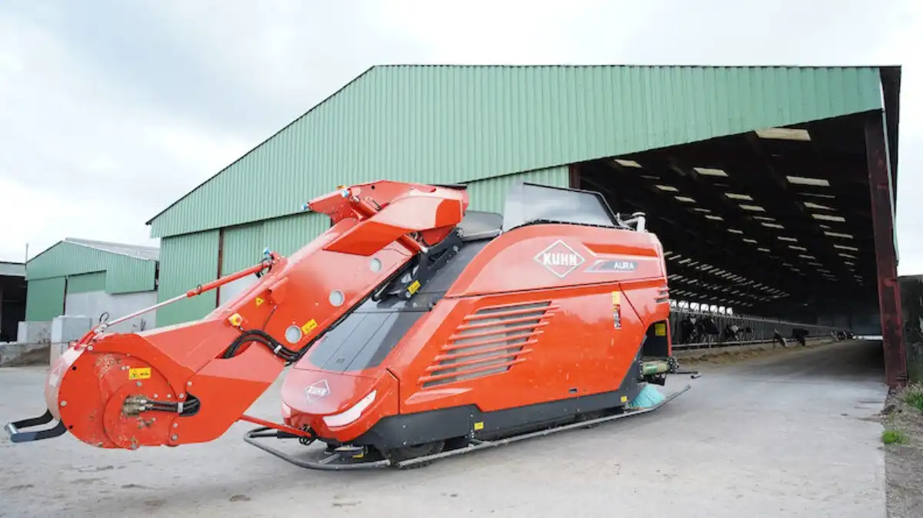

Рисунок 52 – Самоходный автономный кормораздатчик фирмы Kuhn (Германия)

автоматические идентификация животных и система управления стадом. Специальные датчики на ошейниках выявляют физиологическое состояние животных и передают данные для дальнейшей обработки – например, изменения микроклимата помещения на фермах;

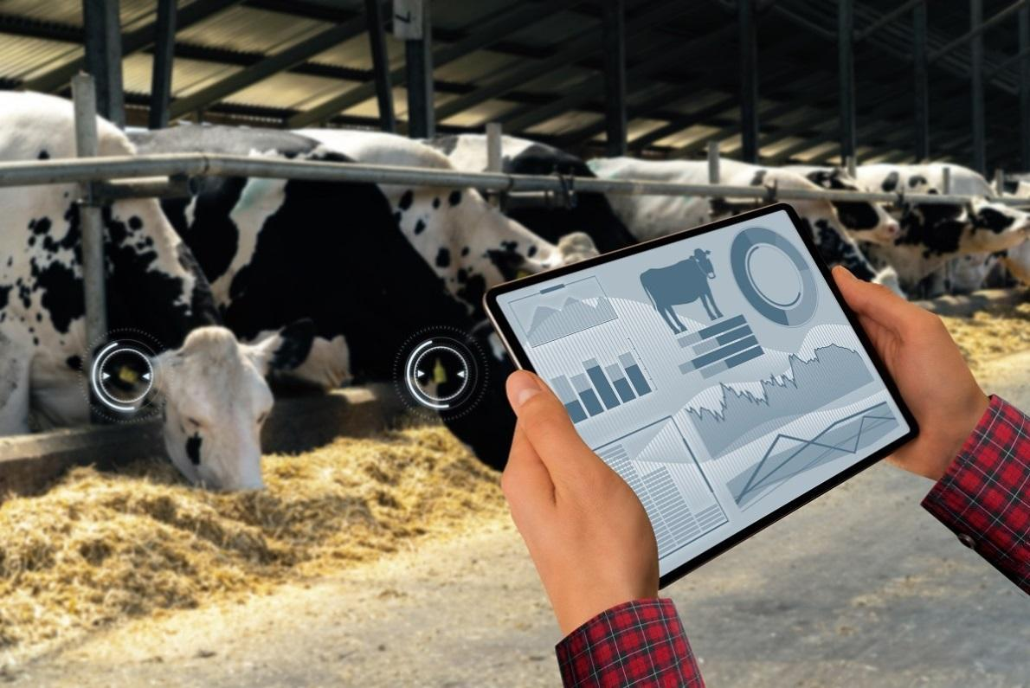

Рисунок 53 – Идентификация животных

прополка и борьба с вредителями являются важными задачами, которые могут решать автономные роботы. Эти машины уже могут автономно перемещаться по полям, используя техническое зрение с видеокамер, а также спутниковый GPS и выполнять прополку или опрыскивать сорняки гербицидами.

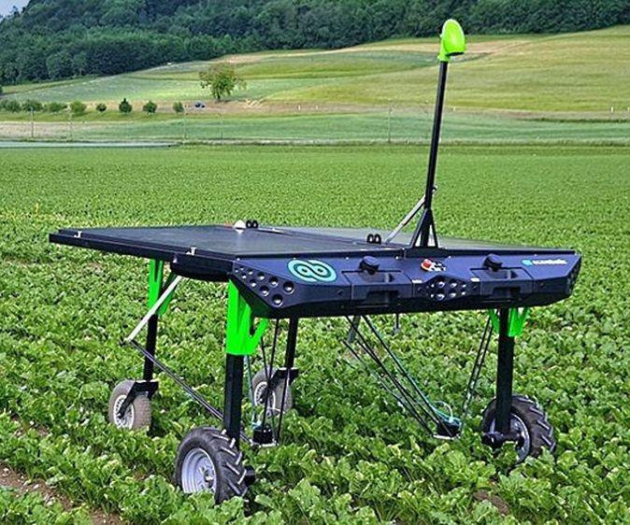 | 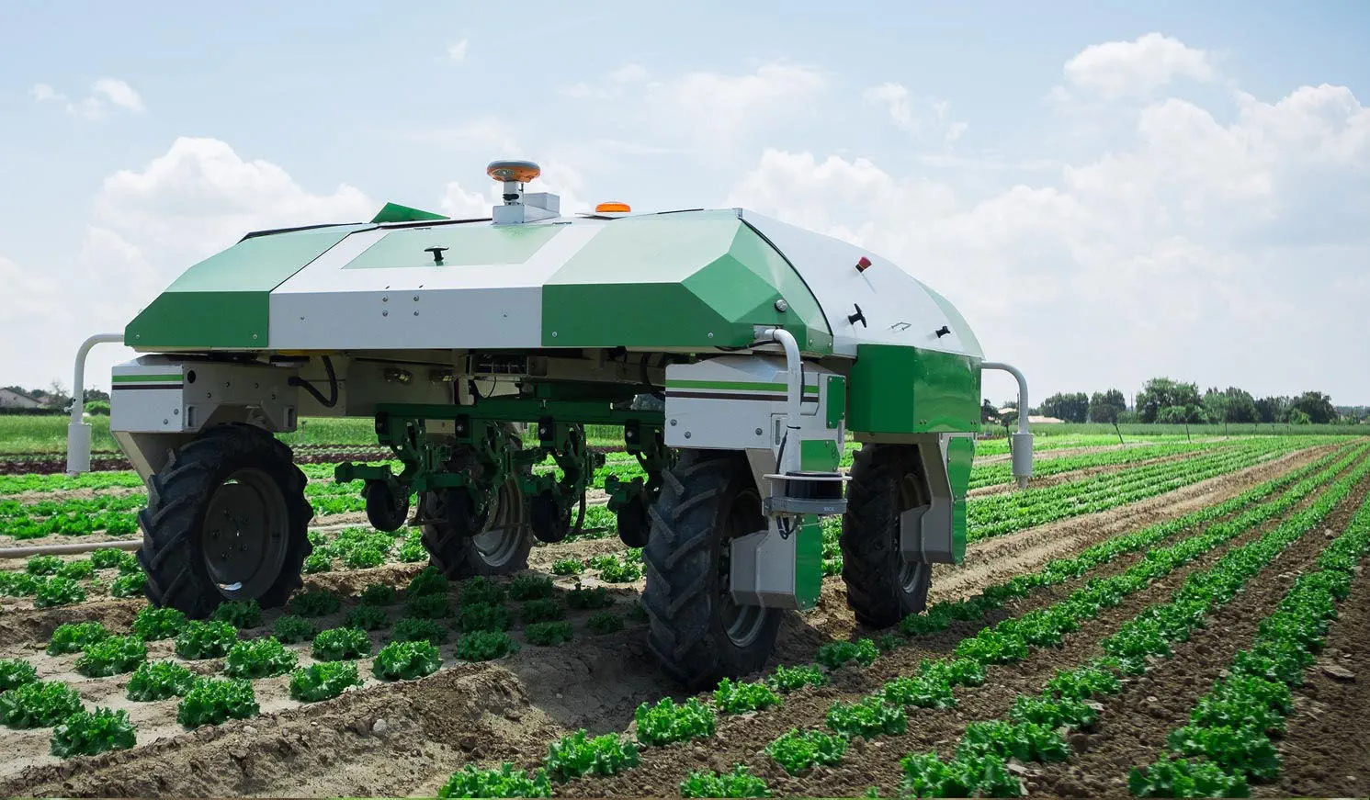
Рисунок 54 – Автономный робот для прополки рядовых культур

Другим направлением является использование беспилотных летательных аппаратов – агродронов. Это высокотехнологичный беспилотный летательный аппарат, оснащенный системой распыления агрохимикатов. Управляется дистанционно, ориентируется в пространстве, используя спутниковую GPS навигацию.

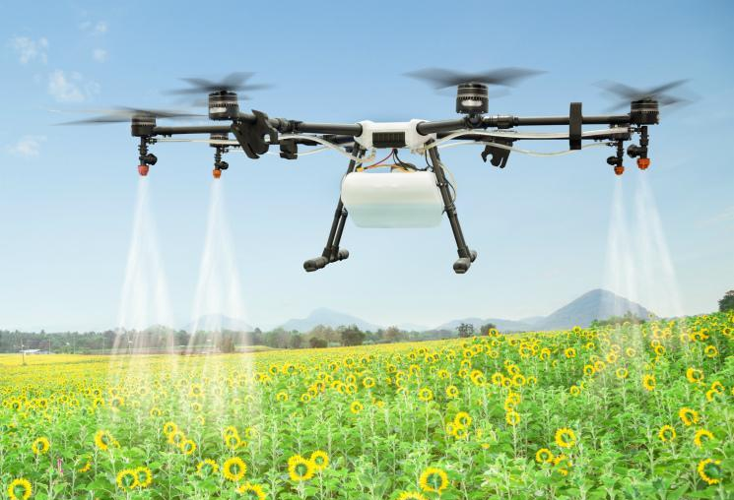

Рисунок 55 – Агродрон

Использование агродронов обеспечивает высокую точность опрыскивания, экономию химикатов и минимизацию вреда для окружающей среды.
И в нашей республике учеными ведутся активные исследования в этой области. При разработке новой техники особый акцент делается на использовании технологий автоматизации и дистанционного управления. В 2021 году предприятием «Минский тракторный завод» изготовлен первый в республике беспилотный трактор BELARUS 3523i.

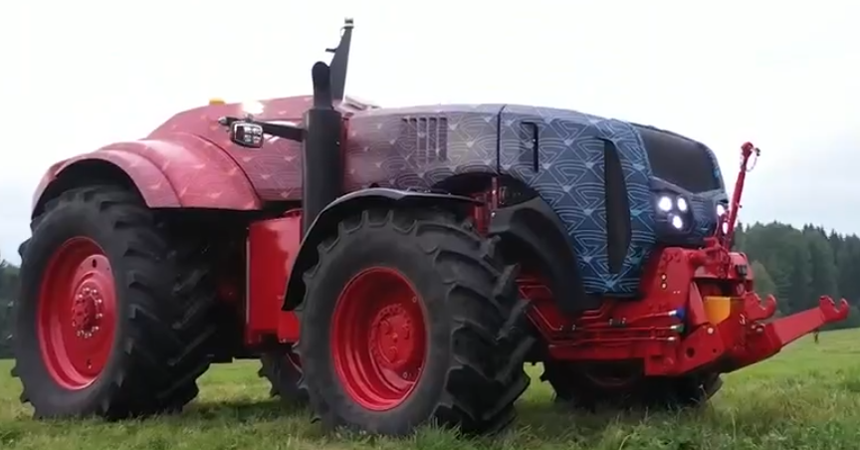 | 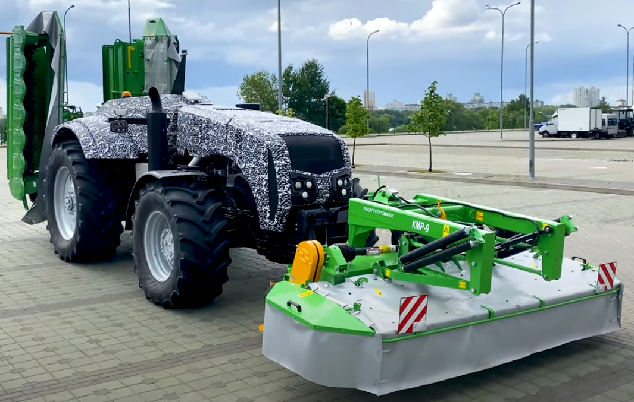
Рисунок 56 – Первый беспилотный трактор BELARUS 3523i

Вес энергонасыщенной машины составляет 13 тонн, а двигатель имеет мощность 350 лошадиных сил. Максимальная скорость движения трактора – 38 км/ч. На трактор можно установить различное навесное оборудование как спереди, так и сзади, например, косилку. Помимо этого он оснащен двумя стереовидеокамерами с высоким разрешением для обеспечения машинного зрения, поддерживает систему GPS-навигации и сеть 5G.
Сейчас он проходит проверку обеспечения безопасности при работе в поле и совершенствуется система коммуникации, то есть передача данных между трактором и пунктом управления.
Автоматизированные системы кормления животных и птицы.
На процесс приготовления и раздачи корма приходится до 70% общих затрат труда: это один из самых трудоемких технологических процессов в животноводстве. Можно ли освободить человека от рутинной работы, гарантируя при этом, что животные будут обеспечены кормами точно по заданной рецептуре и строго в определенное время? Да, если доверить процесс кормления автоматике.
В животноводстве широко используются автоматизированные установки кормления. Например, раздачу кормов на фермах может выполнять автоматический кормовагон, перемещающийся на шасси или по подвесному рельсу.
В зависимости от уровня автоматизации и технической сложности системы в ее состав входят стационарный смеситель с весовой системой для приготовления кормосмеси, бункеры для автоматической подачи компонентов в смеситель, транспортер для загрузки бункера кормового робота.

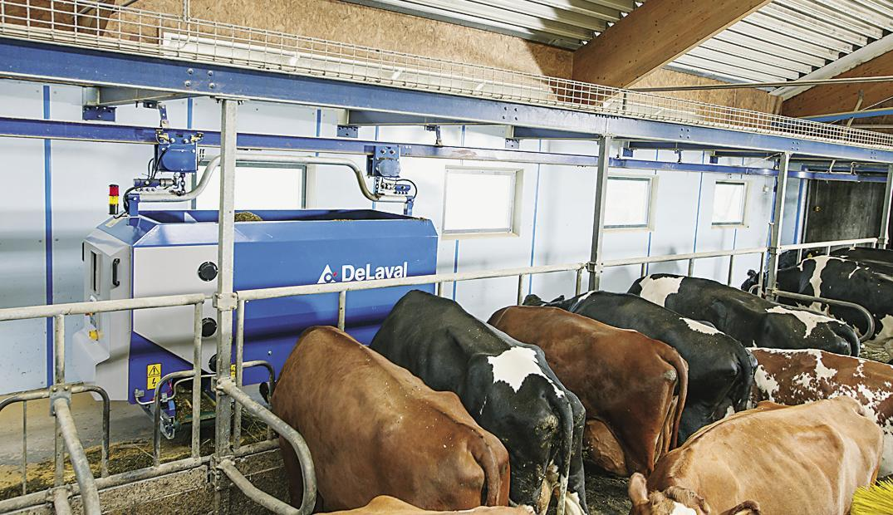

Рисунок 57 – Автоматическая система для раздачи корма фирмы DeLaval (Швеция)

Автоматические системы выпойки телят – еще один пример того, как с помощью высоких технологий решаются задачи оптимизации кормления сельскохозяйственных животных. Главное преимущество такой системы заключается в том, что она позволяет им пить молоко в любое время в течение всего дня по желанию. Молоко (или его заменитель) в системе сохраняет оптимальную температуру на протяжении 24-х часов в сутки: оно не остывает, как при выпойке вручную. В порцию молока можно добавлять необходимые лекарства или витамины (только для тех животных, которые в этом нуждаются).
Так как на каждого теленка надевается ошейник со своим электронным номером (транспондером), то система следит за тем, сколько раз он подходит к соске и сколько молока выпивает. Теленок, который уже употребил свою норму, лишнего молока не получит. Если животное пропускает кормление, система сообщает об этом, чтобы оператор мог выяснить, в чем дело.

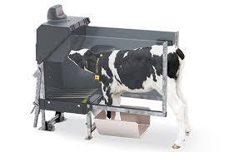

Рисунок 58 – Автоматическая система для выпойки телят

4. Подведение итогов факультативного занятия (5 мин)
1. Для чего используют автоматизированные системы приготовления и раздачи кормов животным? Их преимущества.
2. Кто и как управляет беспилотными агродронами?
3. Какие сельскохозяйственные машины может агрегатировать беспилотный трактор?
4. Какие преимущества дает использование агродронов для опрыскивания растений?
2.5. Автоматизированные системы кормления животных и птицы

1. Организационный момент (1 мин)
Цель занятия: ознакомить учащихся с автоматизированными кормораздатчиками для кормления животных и птицы.

2. Актуализация знаний и умений учащихся к изучению новой темы (3–5 мин)
1. Какие корма используют для кормления коров?

3. Объяснение нового материала (30–35 мин)
Продуктивность животных (надои у коров, рост телят, поросят) зависит от качества кормления. Кормление должно быть оптимальным и по количеству корма. Количество корма для каждого вида и возраста животных разное и должно соответствовать зоотехническим нормам. Кормить следует так, чтобы корма хватало животному, и он был сбалансирован по составу. В то же время излишки корма, если он не будет востребован, теряются. Это приводит к перерасходу кормов и увеличивает затраты на его покупку или приготовление.
При кормлении животных (птицы) необходимо использовать автоматизированные кормораздатчики, которые могут обеспечить точную выдачу корма для каждого животного с учетом его возраста и продуктивности.
Для кормораздачи используют как передвижные (мобильные) раздатчики, так и стационарные.
Передвижные кормораздатчики состоят из бункера, установленного на ходовую часть, рабочего органа, забирающего корм из бункера, и рабочего органа, который принимает этот корм и выгружает его в кормушки.
Стационарные раздатчики смонтированы в здании и представляют собой транспортеры (механические, пневматические).
При кормлении коров, свиней используется ненормированное и нормированное кормление. В первом случае количество корма не нормируется, а во втором – каждому животному в зависимости от его продуктивности и некоторых других факторов выдается определенная индивидуальная доза корма. Нормирование может проводиться на группу животных или индивидуально на каждое животное. Так, для кормления коров вволю раздают грубые корма, а индивидуально по норме – концентрированный корм, например, в процессе дойки доильным роботом.
На молочной ферме в настоящее время наиболее распространен способ раздачи на кормовой стол – часть кормового проезда с одной или двумя полосами для раздачи кормов, которые отделяются ограждением от места расположения коров. Более эффективно использовать для такой кормораздачи измельчители-смесители раздатчики, например, ИСРК-12 «Хозяин». Он не только смешивает, но и доизмельчает корма. Кроме того, благодаря электронной системе взвешивания обеспечивается возможность приготовления до 50 рецептов кормосмесей из 30 компонентов.
Состоит раздатчик из бункера, шнекового рабочего органа, весового механизма, механизма раздачи корма, привода рабочих органов. После загрузки бункера кормораздатчика имеющимися в наличии компонентами корма, агрегат транспортируется трактором в животноводческое помещение, открытое или закрытое. Механизатор опускает выгрузной транспортер и подключает его привод, открывает заслонку и обеспечивает выдачу кормосмеси на кормовой стол.

Просмотрите видеоролик о том, как работает раздатчик ИСРК-12 «Хозяин»  https://clck.ru/3LaVjG | 
Корм, розданный на кормовой стол, коровы в процессе поедания раздвигают, растаскивают. Поэтому, чтобы обеспечить полное поедание, его необходимо подгребать к коровам. Для этого используют различные роботы-подгребатели.
Среди роботов-подгребателей корма можно выделить Lely Vector, который самостоятельно готовит и доставляет корма к коровам и входит в автоматизированную систему кормления.
В процессе приготовления кормовых смесей робот-кормораздатчик останавливается в определенном месте и подключается к специальному устройству для зарядки аккумуляторных батарей. В этом же месте располагается и дозатор кормовых добавок, который загружает в бункер-смеситель необходимые компоненты. Рядом с роботом-кормораздатчиком смонтирована подвесная направляющая, по которой движется робот-погрузчик грубых кормов. Причем сама подвесная направляющая также может перемещаться в горизонтальной плоскости, что обеспечивает роботу-погрузчику способность перемещаться во всех направлениях горизонтальной плоскости.
Робот-погрузчик имеет шасси для горизонтального движения, раздвижное устройство для вертикального перемещения ковша, сканер наличия кормов, электронные весы для определения массы захваченной порции корма и сам ковш, который захватывает порцию грубых кормов и удерживает до момента, когда робот-погрузчик переместится к бункеру-смесителю робота-кормораздатчика. Находясь над бункером-смесителем, ковш раскрывается, и грубые корма попадают в бункер. Если одной порции компонента недостаточно, робот-погрузчик повторяет свой цикл. Робот-погрузчик способен загружать несколько различных компонентов кормовой смеси, которые должны быть расположены в определенном месте – хранилище кормов.
Управление работой робота-кормораздатчика осуществляется через сенсорную панель.
Робот-кормораздатчик оснащен измерительным прибором, который сканирует кормовой стол в процессе подравнивания корма и определяет количество остатков на конкретном участке (определяется уровень корма над основанием кормового стола). В случае если кормовой стол пуст, робот дозированно выгружает кормовую смесь из бункера на пустом участке фронта кормления. Таким образом, достигается постоянное наличие свежего корма на кормовом столе.
Выбор типа кормораздатчика для свиней зависит от способа кормления, зональных особенностей, условий содержания, организации работ на ферме и других факторов. Кормят животных многократно. Например, в свинарнике-откормочнике крупного свинокомплекса свиней кормят 5 раз в сутки (4, 8, 12, 16 и 20 ч). Корм выдается малыми порциями, нормированно для каждой группы. Нормирование производится объемными дозаторами; норма корма – 1–3,5 кг за выдачу. За все циклы кормораздатчика в станок подается полная норма. По мере роста животных норму корма увеличивают.
Наибольшее распространение сегодня для кормления свиней получили схемы раздачи на основе трубопроводного транспорта. Такие раздатчики хорошо встраиваются в компьютеризированную систему кормления.
Компьютеризация управления в системе жидкого кормления позволяет обеспечить точное дозирование с учетом возраста и прироста массы свиней, экономить концентрированные корма за счет этого при расчетной оптимальной производительности оборудования на заданный объем корма, реализовать технологию круглосуточного кормления свиней с учетом их текущей потребности.
В состав такой системы входят компьютер управления, содержащий базу данных по животным, программный модуль расчета доз кормления и дополнительный модуль расчета минимальной производительности линий приготовления и раздачи кормов.
Линия приготовления жидкого корма включает бункер комбикорма, откуда он извлекается шнеком с приводом M2 в смесительную ванну, куда также подается вода насосом M3. Оборудование раздачи жидкого корма включает смесительную ванну, расходомер FE1 контроля выдаваемой дозы корма, насос подачи жидкого корма с приводом M1, электропневмоклапаны подачи жидкого корма в кормушки.
В каждой кормушке установлен датчик наличия корма, соединенный с входами дополнительного модуля, что позволяет контролировать поедаемость корма. При наличии корма в кормушке при текущем кормлении доза для данной кормушки не замешивается и не выдается.
В начале откорма масса свиней определяется взвешиванием и заносится в базу данных компьютера управления. На основании массы свиней в модуле расчета параметров определяется доза корма и в дополнительном модуле рассчитывается минимальная производительность работы технологического оборудования приготовления и раздачи жидких кормов. При отсутствии корма в кормушке сигнал от датчика уровня LE передается в компьютер управления, где рассчитывается необходимая доза приготовления корма только для кормушек, где жидкий корм отсутствует. На основании рассчитанной суммарной дозы корма для всех кормушек, требующих кормления, производится расчет минимальной производительности технологического оборудования за счет изменения частоты вращения двигателей исполнительных механизмов – привода шнека-извлекателя, привода насоса подачи воды и подачи корма (с помощью преобразователя частоты SC).
Готовится необходимая доза корма с учетом только текущей потребности. Приготовленный корм раздается по кормушкам в рассчитанной дозе при фиксации выгруженного корма расходомером при включенном насосе подачи корма и открытом пневмоклапане кормушки.
При этом разовая доза корма, необходимая для обеспечения животных, может меняться в широких пределах с изменением численности животных, их массы и аппетита. В то же время производительность оборудования рассчитывается на максимально возможное число животных и их максимальную массу с необходимостью раздачи кормов за определенное время (рисунок 59).

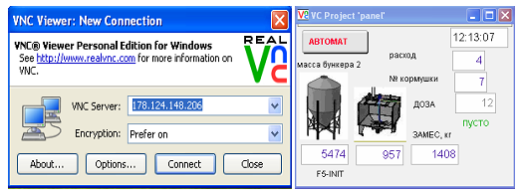

Рисунок 59 – Сервисное окно доступа к системе управления через сеть Интернет и окно визуализации технологического процесса кормления свиней

Приготовление и раздача корма осуществляются круглосуточно, до 20 циклов за сутки в автоматическом режиме, без необходимости присутствия оператора. Этот процесс продолжается циклически в течение 100–130 дней до достижения свиньями требуемой массы.
Таким образом, компьютеризированное управление обеспечивает приготовление корма сугубо по потребности свиней в кормлении, устанавливая при этом оптимальную производительность оборудования.
Кормораздатчики для птицы классифицируют по подвижности на передвижные и стационарные, по типу рабочего органа – на лентотросовые, инерционные, возвратно-поступательного действия, скребковые, шайбовые, спиральные, бункерные, вибрационные, шнековые.
Автоматизация кормораздатчиков для птицы предусматривает автоматическое включение в работу в заданное время, взвешивание и дозирование корма, обеспечение быстрой раздачи корма.
Корм хранится в бункере вне птичника. По системе трубопроводов он подается в приемные бункера – хопперы, стоящие в здании, из расчета на суточную раздачу. В определенное время кормления контроллер системы автоматизированного кормления включает привод кормораздачи и идет заполнение кормушек. По сигналу от датчика уровня, установленного в последней кормушке, привод раздачи отключается.

Просмотрите видеоролик о составе линии раздачи кормов в птичнике напольного содержания птицы  https://clck.ru/3LaWXF | 

4. Подведение итогов факультативного занятия (5 мин)
1. Для чего предназначен измельчитель-смеситель раздатчик ИСРК-12 «Хозяин»?
2. Что необходимо делать, чтобы обеспечить полное поедание корма коровами на кормовом столе?
3. Как обеспечивают загрузку корма в робот-подгребатель-раздатчик корма Lely Vector?
4. Что входит в состав компьютеризированной системы кормления свиней?
5. Что нужно делать автоматически в процессе раздачи корма птице?

2.6. Роботизированное доение животных и первичная обработка молока

1. Организационный момент (5 мин)
Цель занятия: ознакомить учащихся с назначением, кратким устройством оборудования, применяемого для доения и первичной обработки молока.

2. Актуализация знаний и умений учащихся к изучению новой темы (3–5 мин)
1. Какое технологическое оборудование используется для доения животных без участия человека?
2. Какое технологическое оборудование используется для первичной обработки молока?

3. Объяснение нового материала (30–40 мин)
В настоящее время самым механизированным и автоматизированным оборудованием для доения коров является использование доильного робота.
Конструктивно робот представляет собой механическую «руку», которая смонтирована в доильном боксе. Она может двигаться в 3-х измерениях.
При роботизированном доении корова самостоятельно входит в доильный бокс и получает корм прямо во время процесса доения. Робот самостоятельно определяет местонахождение вымени и подсоединяет доильный аппарат к соскам животного. Доение происходит практически так же, как и на обычной доильной установке, только с полным циклом автоматизации процессов. Роботы также регистрируют количество и качество надоенного молока, частоту посещения, количество съеденного корма во время доения.
Роботизированная система «трудится» 24 часа в сутки. Из этого времени на доение уходит 21 час, а остальные три – на двукратную мойку лазерного сенсора и его очистку. При трехкратной дойке один робот может обслуживать от 50 до 70 животных в сутки, надаивая более 2 т молока.
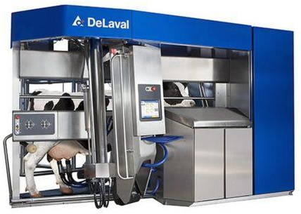

Рисунок 60 – Доильный робот фирмы DeLaval (Швеция)

Следует отметить, что использование на ферме доильных роботов требует для обслуживания высококвалифицированного технического персонала, хорошо разбирающегося в электронике и механике. Обучение таких специалистов осуществляется в аграрных вузах республики, а также на базе сервисных центров предприятий – поставщиков данного оборудования.
К 2020 году в нашей республике на 53 молочных предприятиях уже работало 389 доильных роботов Lely Astronaut A3 Next и Astronaut A4 фирмы компании Lely (Нидерланды).
Качество молока является важнейшим показателем, определяющим экономическую эффективность его производства.
Первичная обработка молока – это технологические операции, применяемые в целях сохранения натуральных свойств свеженадоенного молока. Самые необходимые – очистка молока фильтрами от механических примесей, охлаждение, хранение и транспортирование на молокоперерабатывающие предприятия.
Главная задача сохранения качества молока – это его скорейшее охлаждение сразу после окончания процесса доения. Максимально быстрое охлаждение молока позволяет получить высококачественное сырье для производства продуктов молочной промышленности.
Современные установки для охлаждения молока позволяют охлаждать молоко за 2 часа до температуры +4ºС, хранить при этой температуре, а также обеспечивают автоматическую промывку молочной емкости после выгрузки молока.

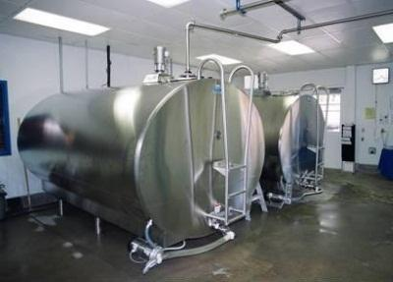

Рисунок 61 – Танки-охладители молока

Перевозят молоко на молочные заводы в специальных машинах с изотермическими емкостями – молоковозах. Молоко в таких цистернах остается холодным даже в самую жаркую погоду, изменение температуры не превышает 2ºС в течение 10 часов хранения (перевозки).

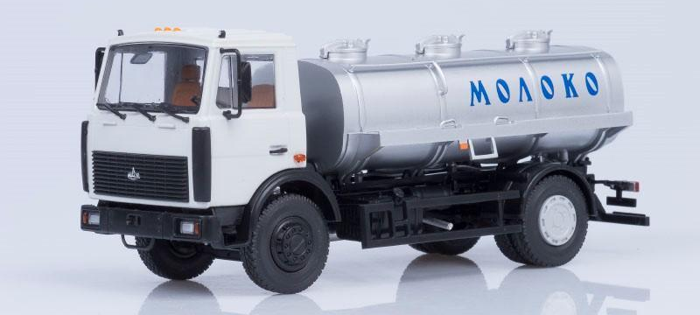

Рисунок 62 – Молоковоз-цистерна

Автоцистерны изготавливаются из пищевой нержавеющей стали с термоизоляцией из пенополиуретановой пены, что позволяет долгое время сохранять температуру налитой жидкости.
В республике молоко перерабатывают на крупных предприятиях, в числе которых такие известные бренды, как ОАО «Савушкин продукт», ОАО «Бабушкина крынка», ОАО «Слуцкий сыродельный комбинат», ОАО «Беллакт», ОАО «Клецкая крыначка», ОАО «Беловежские сыры» и другие.

4. Практическое занятие (37–40 мин)
Цель: посещение молочно-товарной фермы (комплекса) для ознакомления с роботизированным оборудованием для доения и первичной обработки молока.
Оснащение – доильные роботы (DeLaval (Швеция), Lely (Нидерланды) и другие производители), танки-охладители молока, машины для перевозки молока (молоковозы).
Порядок выполнения работы (вариативный модуль).
1 вариант. Организация экскурсии на молочно-товарную ферму (комплекс), оснащенную роботизированным оборудованием для доения.
2 вариант. Просмотр видеофильмов по теме занятия.

5. Подведение итогов факультативного занятия (5 мин)
1. Зачем для обслуживания доильного робота нужен высококвалифицированный персонал?
2. Какие операции входят в первичную обработку молока?
3. Зачем производят очистку и охлаждение молока?
4. Назовите известные бренды отечественных предприятий, которые занимаются переработкой молока.

2.7. Оборудование и цифровизация в перерабатывающей отрасли

2.7.1. Использование компьютерных технологий в перерабатывающей отрасли

1. Организационный момент (3 мин)
Цель занятия: ознакомить учащихся с программным обеспечением, используемым при производстве продуктов питания из растительного сырья.

2. Актуализация знаний и умений учащихся к изучению новой темы (3–5 мин)
1. Какие компьютерные программы вы используете в повседневной жизни (при подготовке рефератов, расчетов, презентаций)?

3. Объяснение нового материала (37–40 мин)
Автоматизация производства. Информационные технологии позволяют автоматизировать множество производственных процессов, начиная от контроля за качеством сырья и составлением рецептур, заканчивая управлением оборудованием на производственной линии. Это позволяет снизить риск человеческого фактора, повысить эффективность производства и обеспечить стабильное качество продукции.
Мониторинг и управление качеством. Системы мониторинга и управления качеством позволяют отслеживать все этапы производства – от поступления сырья до готовой продукции. Используя датчики, сканеры и специализированное программное обеспечение, компании могут контролировать параметры, такие как температура, влажность, содержание питательных веществ и даже микробиологическую чистоту.
Цифровизация цепочек поставок. Информационные технологии играют важную роль в цифровизации цепочек поставок пищевых продуктов. С помощью специализированных систем управления складами и транспортировкой компании могут отслеживать перемещение продукции от поставщика до потребителя, обеспечивая ее безопасность и качество на каждом этапе.
Использование больших данных и аналитика. Анализ больших данных становится все более важным инструментом для пищевой промышленности. Собирая и анализируя огромные объемы данных о производстве, продажах, потребительском спросе и трендах, компании могут принимать более обоснованные решения о стратегиях производства, маркетинге и развитии новых продуктов.
Улучшение потребительского опыта. Информационные технологии также используются для улучшения потребительского опыта. От онлайн-платформ для заказа продуктов и услуг до мобильных приложений для отслеживания питания и получения рекомендаций по питанию компании активно внедряют инновационные решения, чтобы удовлетворить запросы современных потребителей.

4. Подведение итогов факультативного занятия (5 мин)
1. С какой целью используют компьютерные технологии в технологических процессах?
2. Зачем осуществляют мониторинг качества продукции?
3. Какова роль компьютерных программ при поставках сырья и продуктов?
4. Какие механические процессы применяют в пищевой промышленности?
5. Назовите роль анализа данных в перерабатывающей промышленности.

2.7.2. Характеристика и классификация оборудования, используемого при переработке растительного сырья

1. Организационный момент (3 мин)
Цель занятия: ознакомить учащихся с основными типами оборудования, используемого в технологических процессах при переработке растительного сырья.

2. Актуализация знаний и умений учащихся к изучению новой темы (3–5 мин)
1. Какое оборудование можно использовать при переработке растительного сырья? Назовите его особенности, представителей, применение.

3. Объяснение нового материала (37–40 мин)
Общие сведения об оборудовании, применяемом в производстве. В зависимости от назначения и вида обрабатываемых продуктов оборудование предприятий можно подразделить на несколько групп. К материалам, используемым для изготовления оборудования, предъявляют высокие требования. При оценке конструкции аппарата и машины решающее значение имеет их технико-экономическая характеристика. Оптимальным является такой аппарат (машина), который обеспечивает конечный результата с наименьшими затратами. Непременные условия длительной и бесперебойной работы оборудования – его механическая надежность. Выбор материала для изготовления оборудования пищевых производств начинают с изучения рабочих условий, в которых ему предстоит работать: давление, температура, коррозионная агрессивность среды и другие.
Оборудование, используемое для получения однородных систем. Основные методы получения однородных систем – перемешивание в жидкой среде, диспергирование, пенообразование и взбивание.
Перемешивание материалов применяется в пищевой промышленности для различных целей: равномерного распределения продуктов, составляющих смесь, и ускорения различных процессов. На рисунке 63 представлен внешний вид тестомесильной машины периодического действия, предназначенной для приготовления теста и других густых полуфабрикатов, а также для равномерного распределения сырьевых компонентов в них.

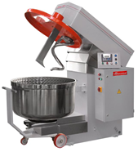

Рисунок 63– Машина тестомесильная «Прима-300»

Эмульгирование применяют для получения эмульсий, при этом в смесь добавляют поверхностно активные вещества (ПАВ): желатин, казеин, крахмал, яичный белок, агар-агар и т.д. Используют при получении маргарина, майонеза, соусов и т.д.
Получение пен происходит во взбивательных аппаратах. В качестве пенообразователя используются яичный и молочный белок, казеинат натрия. Образование пены связано с присутствием белков и других поверхностно активных веществ, а также пузырьков воздуха. Путем взбивания получают зефир, пастилу, бисквиты и другие продукты. На рисунке 64 представлен внешний вид взбивальной машины.

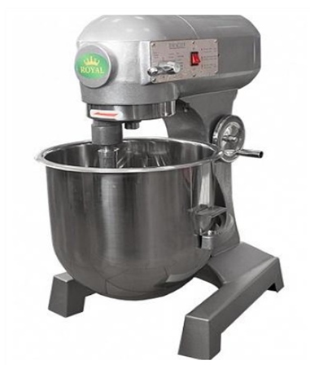

Рисунок 64 – Взбивальная машина

Процессы разделения гетерогенных систем. В пищевых производствах в ряде процессов возникает необходимость разделения неоднородных систем на составные части.
Основные методы разделения неоднородных систем в пищевой промышленности – осаждение, фильтрование и центрифугирование.
Механические процессы в пищевой промышленности. Измельчение – процесс деления материалов на части путем их раздавливания, раскалывания, разламывания, истирания, удара, резания и распиливания.
Выбор метода измельчения зависит от крупности и прочности кусков измельчаемых материалов. Прочные и хрупкие материалы измельчаются раздавливанием и ударом, прочные и вязкие – раздавливанием, вязкие материалы средней прочности – истиранием, ударом и раскалыванием.
Для измельчения сырья, полуфабрикатов и готовой продукции используют дробилки, мясорубки, терки, ножи, фрезы, пилы и протирочные машины.
На практике размеры кусков характеризуются размером отверстий сит, через которые просеивают сыпучий материал до и после измельчения. С целью получения высоких степеней измельчения процесс измельчения проводят в несколько стадий на последовательно установленных машинах.
Процессы разделения материала по величине, форме и качеству играют важную роль при подготовке сырья к пуску в производство, а также применяются на некоторых этапах технологических процессов.
Инспекция заключается в удалении поврежденных, загнивших плодов и овощей, а также посторонних включений, например, земли, сорных трав и т.д. Калибрование – разделение сырья на фракции (группы) одного размера, формы и массы. Сортирование представляет собой разделение сырья на группы одинакового качества и степени зрелости.
Для разделения смеси зернистых материалов на фракции применяют просеивание, разделение при помощи воздушного и водного потоков. Пример просеивателя для муки периодического способа действия представлен на рисунке 65.

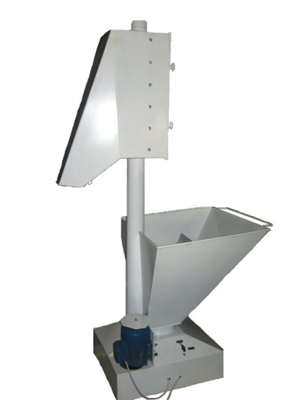

Рисунок 65 – Просеиватель МпС

Для обезвоживания, брикетирования, гранулирования и формования в пищевой промышленности применяют прессование. Прессование заключается в том, что к обрабатываемому материалу прикладывают избыточное давление в специальных прессах. Разновидности брикетирования – таблетирование и гранулирование. Таблетки и гранулы имеют меньшие размеры по сравнению с брикетами.
Брикетирование, таблетирование и гранулирование применяют с целью повышения качества и продолжительности использования продукта, уменьшения транспортировки и т.д. Промышленностью выпускаются гранулированные чай, кофе, пищеконцентраты, конфеты и другие продукты.
Формование пластических материалов применяют в хлебопекарном, кондитерском, макаронном, комбикормовом и других производствах для придания изделию заданной формы. На рисунке 66 представлен тестоокруглитель, который предназначен для придания тестовым заготовкам шарообразной формы.

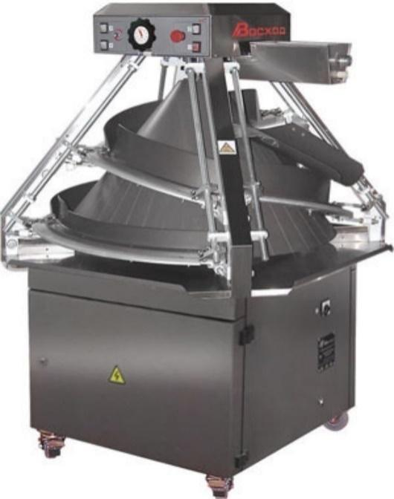

Рисунок 66 – Восход-ТО-4

Характеристика массообменных процессов. Массообмен – процесс, который характеризуется переходом одного или нескольких веществ из одной фазы в другую. Массообменные процессы обратимы, т.е. вещество может переходить из одной фазы в другую. К массообменным процессам относятся: абсорбция, адсорбция, экстракция, ректификация, сушка, кристаллизация.
В пищевой технологии адсорбцию используют в сахарном, спиртовом и других производствах. Адсорбция влаги из окружающего пространства некоторыми пищевыми продуктами приводит к их порче. Влага интенсифицирует нежелательные химические и биохимические процессы в продуктах, что способствует развитию патогенной микрофлоры. Твердое вещество, обладающее способностью поглощать газы или растворенные в жидкости вещества, называется адсорбентом. Адсорбенты должны обладать определенными свойствами. В пищевых производствах широко используют следующие природные адсорбенты: активные угли, силикагели, цеолиты, глины и другие природные глинистые адсорбенты.
Сушка – удаление влаги из твердых и пластических материалов путем ее испарения. Наиболее полное удаление влаги достигается с помощью тепловой сушки. Высушиванию подвергаются как твердые, так и жидкие материалы, содержащие воду. Сушка используется при получении сухого молока, сухих дрожжей, сухарей, фруктов, овощей, макаронных изделий, пастилы и т.д. На рисунке 67 отображена паровая конвейерная сушилка СПК-4Г-45, которая предназначена для сушки макаронных изделий.

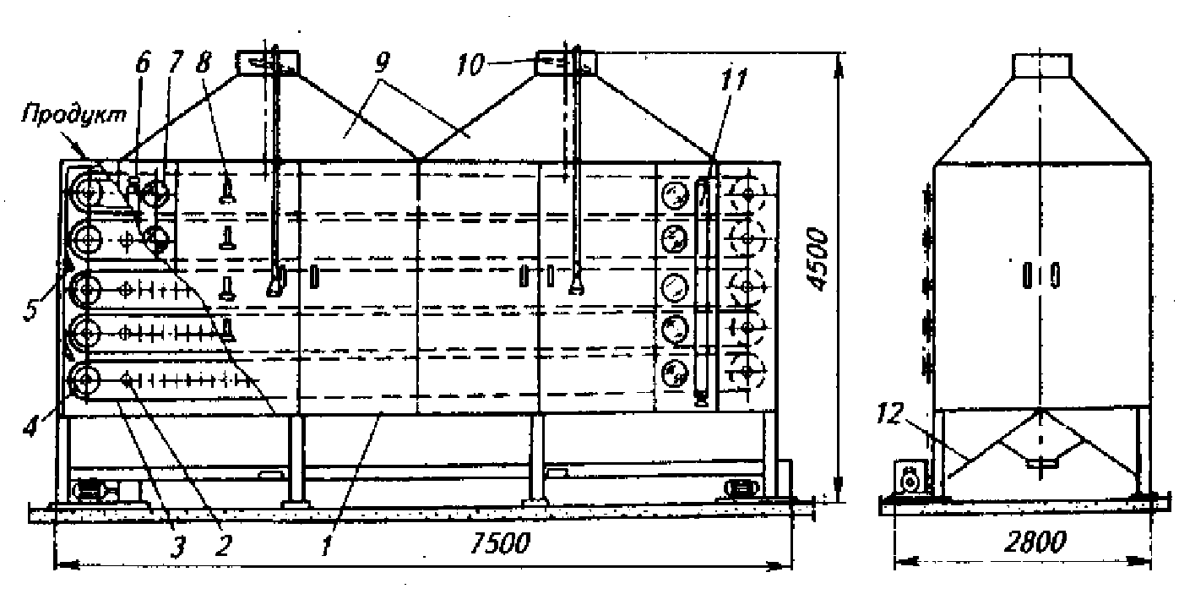

Рисунок 67 – Паровая конвейерная сушилка СПК-4Г-45 [4]

По способу подвода тепла к высушиваемому материалу различают следующие виды сушки:
конвективная сушка – путем непосредственного соприкосновения высушиваемого материала с сушильным агентом, в качестве которого обычно используют нагретый воздух или топочные газы (как правило, в смеси с воздухом);
контактная сушка – путем передачи тепла от теплоносителя к материалу через разделяющую их стенку;
радиационная сушка – путем передачи тепла инфракрасными лучами;
диэлектрическая сушка – путем нагревания в поле токов высокой частоты;
сублимационная сушка – сушка в замороженном состоянии при глубоком вакууме.
Кристаллизация – один из распространенных и наиболее эффективных методов получения вещества в чистом виде. Кристаллизацией называют процесс выделения твердой фазы в виде кристаллов из растворов и расплавов.
Кристаллы представляют собой твердые тела различной геометрической формы, ограниченные плоскими гранями.
В пищевой технологии выделение твердой фазы из растворов или расплавов в виде кристаллического продукта является завершающей стадией технологического процесса получения сахарозы, глюкозы, соли и других кристаллических продуктов.
Кристаллизацию проводят из водных растворов. При понижении температуры или удалении части растворителя уменьшается растворимость твердого вещества. Раствор становится пересыщенным, и твердое вещество выпадает из раствора в осадок.
На процесс кристаллизации оказывают влияние следующие факторы: степень пересыщения раствора, температура, образование центров кристаллизации, интенсивность перемешивания и наличие примесей в растворе.
Классификация способов тепловой обработки продуктов. Одним из основных технологических процессов производства пищевых продуктов, при котором сырье, претерпевая комплекс сложных физико-химических, структурных и других изменений, превращается в готовый продукт, является тепловая обработка.
От способа и режима ее во многом зависят качественные и технико-экономические показатели готового продукта. Назначение и цели тепловой обработки разнообразны.
По технологическому назначению все способы тепловой обработки пищевых продуктов можно подразделить на основные и вспомогательные, а по наличию влаги в греющей среде, воздействию ее на продукт и способу подвода энергии – на влажные, сухие и комбинированные.
Под основными способами тепловой обработки понимают такие, при которых происходят изменения свойств и состояний продукта, в результате которых он становится пригодным в пищу (например, выпечка хлеба). К основным способам тепловой обработки относят: варку, пастеризацию, стерилизацию, жарку, выпечку и т.д.
К вспомогательным способам тепловой обработки следует отнести такие, при которых обрабатываемое сырье не претерпевает существенных изменений: ошпарка, подсушка и так далее. Они, как правило, предшествуют основным способам обработки продуктов, а в ряде случаев способствуют приданию сырью специфических свойств (обжарка, пассерование, бланширование и так далее), необходимых для выработки соответствующего продукта.

4. Подведение итогов факультативного занятия (5 мин)
1. Смогу ли я охарактеризовать основное назначение технологического оборудования?
2. Назовите основные требования, предъявляемые к оборудованию.
3. Назовите основные методы получения однородных систем.
4. Какие механические процессы применяют в пищевой промышленности?
5. Назовите основные массообменные процессы.
6. Что такое сушка?
7. Смогу ли я охарактеризовать процесс кристаллизации?
8. Смогу ли я охарактеризовать процессы тепловой обработки продукции?

2.7.3. Оборудование для переработки молока. Автоматизация технологических процессов в молокоперерабатывающей отрасли

1. Организационный момент (5 мин)
Цель занятия: сформировать представление об оборудовании для переработки молока, а также об основах автоматизации технологических процессов в молокоперерабатывающей отрасли.

2. Актуализация знаний и умений учащихся к изучению новой темы (3–5 мин)
1. Оборудование какого типа может использоваться для переработки молока на молокоперерабатывающих предприятиях?
2. Знаете ли вы, что такое сепаратор, фризер?
4. Каковая цель пастеризации молока?

3. Объяснение нового материала (37–40 мин)
Приемка, хранение и транспортировка молока.
Функциональным назначением этих технических устройств является первичная приемка и обработка молока с измерением показателей жирности, температуры, процента воды и сравнения с принятыми стандартами.
Цель первичного оборудования заключается в следующем: удалить из полученного продукта вредные примеси, очистить от загрязнений, отделить воздух и охладить до температуры, которая позволит сохранить молоко до следующего этапа (реализации или переработки).
Оборудование предприятий молочной промышленности для хранения и транспортировки продукта должно учитывать одно важное требование технологического процесса. После дойки и очистки сырье надо быстро охладить до температуры +4ºС. Только в таком состоянии его можно хранить до 72 часов, пока оно не будет отправлено на перерабатывающие заводы.

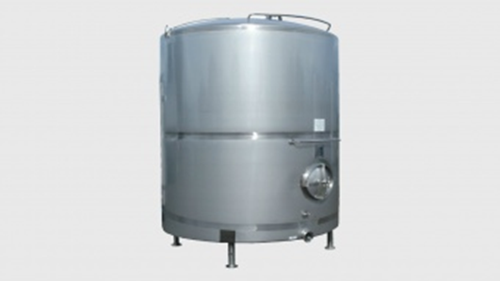

Рисунок 68 – Танк-охладитель

С этой целью применяются закрытые или открытые танки-охладители. Последние могут быть вертикального или горизонтального типа. Этот вид пищевого оборудования представляет собой герметичные емкости с теплоизоляцией, компрессорными установками и вспомогательными системами для управления, перемешивания молока и промывки резервуара. У открытых вверху сделана крышка с уплотнением.
Закрытые работают в более экономичном режиме, а потому применяются на больших предприятиях.
Открытые лучше купить для малых и средних хозяйств, потому что из-за наличия крышки им надо больше энергии для поддержания температуры продукта.
Фермеры для хранения молока используют бидоны и фляги. К этой же группе оборудования для молочного производства можно отнести внутрихозяйственные транспортные системы трубопроводов с арматурой, необходимой для их работы.
Тепловая и механическая обработка.
Оборудование предприятий молочной промышленности, предназначенное для тепловой и механической обработки сырья, включает в себя большую группу устройств. В каталогах интернет-магазинов представлены фильтры, мембранные фильтрационные аппараты, фильтр-прессы, гомогенизаторы, в том числе гомогенизаторы-пластификаторы, центрифуги и сепараторы, охладители, нагреватели и установки для термовакуумной обработки.
Отличительной особенностью этой категории оборудования для молока является то, что с его помощью достигается некоторый технологический эффект, но составные части сырья остаются неизменными. То есть при желании после их смешивания можно было бы снова получить исходный продукт.

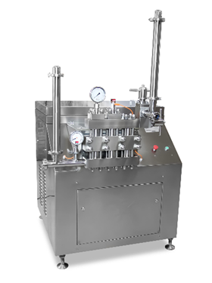

Рисунок 69 – Гомогенизатор

Одним из важных элементов оборудования для молочного производства является гомогенизатор. При хранении молока или сливок на их поверхности образуется отстой из склеенных между собой крупных жировых шариков. Это снижает потребительские качества продукта.
Чтобы исключить появление отстоя, шарики дробят до размеров 1 мкм с помощью гомогенизатора. Он представляет собой плунжерный насос высокого давления, в котором сырье проходит с большой скоростью через узкую щель или капиллярные каналы.
Сепараторы – это еще один вид аппаратов, без которых невозможно представить полный комплект технологического оборудования предприятий молочной промышленности. Они применяются для очистки молока от механических примесей или разделения его на сливки и обрат. Работают по принципу центрифуги. Сырье подается в быстровращающийся барабан. Под действием центробежной силы более плотные загрязнения отбрасываются на периферию, а молоко стекает в емкость в средней части. При получении сливок более легкими оказываются жировые шарики.
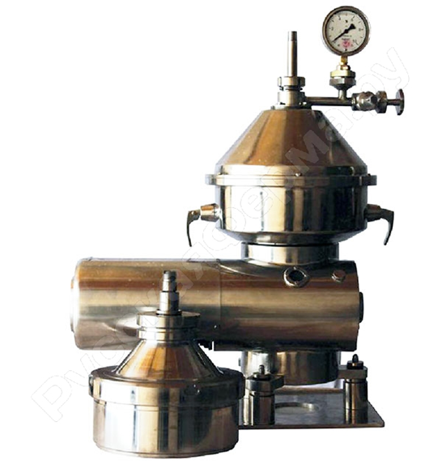

Рисунок 70 – Термовакуумная установка

Если молоко имеет какие-либо несвойственные ему запахи, то для их устранения производители выпускают еще один вид оборудования для молочной промышленности – термовакуумные установки (деаэраторы и дезодораторы).
Принцип их действия заключается в следующем. Нагретое сырье подают в вакуумную камеру. Давление, которое в ней поддерживается, несколько ниже, чем давление закипания продукта при данной температуре нагрева. За счет разности температур, молоко начинает кипеть, в результате чего из него уходят часть влаги и посторонние запахи.
Одним из основных видов тепловой обработки, применяемой в молочной промышленности, является пастеризация. По сути, пастеризация – это обеззараживание продукта, следовательно, данное оборудование обеспечивает создание необходимых условий (соотношения высокой температуры и давления) для выполнения этой задачи. По сравнению с пастеризацией в специальных ваннах, где процесс длится на протяжении нескольких часов, пастеризационное оборудование справляется с этим за промежуток времени меньше часа. Внутри установки молоко выдерживают при положительной температуре 75–80ºС и отсутствии кислорода.
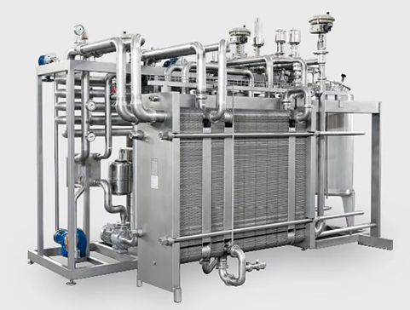

Рисунок 71– Теплообменное оборудование

Технологическое устройство состоит из емкости для пастеризации, насоса и теплообменника.
Основную задачу процесса выполняет именно теплообменник, являющийся самой сложной и дорогостоящей частью пастеризационного оборудования.
В оборудовании для молочной промышленности используются теплообменники:
с трубчатой конструкцией – они относятся к простым и недорогим и устанавливаются в пастеризаторы, имеющие небольшой объем;
с пластинчатой конструкцией – эффективность этих устройств выше благодаря солидной поверхности соприкосновения с продуктом, подвергаемым пастеризации;
комбинированного типа, в которых соединены трубчатые и пластинчатые элементы в соответствии с требованиями технологического процесса. Эти агрегаты считаются универсальными и могут иметь разные цены.
Термовакуумная аппаратура.
Бывает, что молочное сырье необходимо избавить от несвойственных запахов. Для решения этой задачи промышленность выпускает разные виды термовакуумных агрегатов: деаэраторов и дезодораторов. Как они работают: молоко нагревают перед тем, как подать его внутрь вакуумной камеры, где поддерживается уровень давления ниже того, которое должно соответствовать состоянию закипания поступающего нагретого молока. Созданные условия заставляют молочное сырье закипеть, благодаря чему испаряется лишняя влага и уходит посторонний запах.
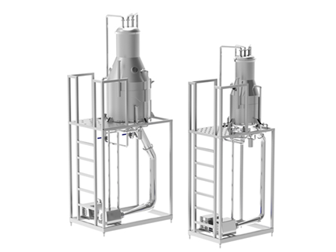

Рисунок 72 – Установка деаэрации молока

Насосное оборудование.
Назначение пищевых насосов – перекачивать молоко или более густую продукцию с вязкостью около 20 Па. На производствах, перерабатывающих большие партии молочного сырья, такие насосы обязательно применяются, так как продукцию нужно быстро охлаждать. Материалом для производства пищевого оборудования обычно служит нержавеющая сталь. Устройство включает моноблок, соединительные муфты, шланги для подачи жидкости. Пищевой насос может быть шнековым, центробежным, импеллерным и других типов.

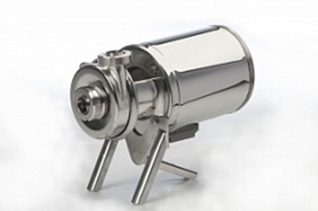

Рисунок 73 – Насосное оборудование

Переработка молока.
К оборудованию для производства молочных продуктов относятся стерилизационно-охладительные установки и пастеризаторы, морозильные аппараты и фризеры, сыроварни и маслобойки, системы для сушки или сгущения молока.
Сыроварня – это аппарат, который представляет собой водяную баню с дополнительными системами для автоматизации процесса. В продаже есть устройства с функцией "пастеризация", благодаря чему можно выпускать продукцию из неподготовленного сырья.
Оборудование для производства сливочного масла делят на оборудование для подготовительных операций и оборудование для выработки сливочного масла. К оборудованию для подготовительных операций относят заквасочники, сливкосозревательные ванны. К оборудованию для выработки масла относят маслоизготовители (для производства масла методом сбивания сливок 35–40% жирности) и маслообразователи (метод преобразования высокожирных сливок). Они бывают периодического и непрерывного действия.

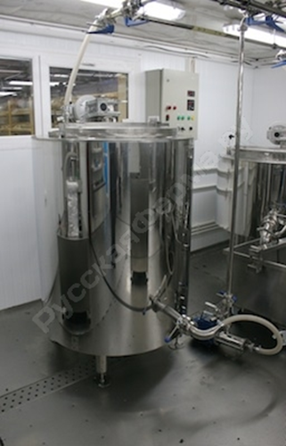

Рисунок 74 – Сыроварня

Маслоизготовитель – молочное оборудование, предназначенное для изготовления сливочного масла. В сбиватель заливают сливки, после чего он приводится в движение ручным или электрическим приводом. В результате жировые шарики слипаются в общую массу и затвердевают. Сливки разделяются на пахту и масло. Важное значение имеет поддержание заданной температуры.
Фризеры предназначены для взбивания и замораживания смеси мороженого. Бывают непрерывного и периодического действия. Основные узлы фризеров: рабочий цилиндр (с механизмом взбивания), который охлаждается с внешней стороны, система охлаждения рабочего цилиндра и система подачи продукта. В цилиндре продукт частично замораживается и насыщается воздухом. Смесь (молочная основа и воздух) поступает в цилиндр, попадает на взбивающий механизм (мешалку), перемещается вдоль цилиндра, замораживается вблизи стенок и снимается вращающимися ножами, которые дробят лед на мелкие кристаллы (50–100 мкм).
Сегодня устройства для подготовки сырья и оборудование для производства молочных продуктов становятся все более совершенными и высокопроизводительными. С их помощью можно решать самые серьезные задачи по обеспечению населения продовольствием по умеренным ценам в масштабах всей страны.
Автоматизация технологических процессов.
Широкий, постоянно растущий ассортимент продукции, высокие гигиенические стандарты, жесткие законодательные нормы – все эти требования сегодня предъявляются предприятиям молочной промышленности. Управление всеми производственными процессами должно быть надежным, сквозным, должно включать в себя функции контроля и анализа.
Для разработки действительно «умной» автоматизации для предприятий молочной промышленности требуются доскональное знание технологии переработки молока и комплексные знания о производственных процессах.
Усовершенствование уровня автоматизации молочной промышленности имеет огромное значение для процесса улучшения качества молочных продуктов, оптимального использования производственных ресурсов, экономии энергозатрат предприятия молочной промышленности.
Автоматизация меняет качество труда, упрощая его физически, делает более содержательным, предъявляет повышенные требования к уровню технической подготовки персонала, высвобождает сотрудников, занятых на трудоемких и зачастую неквалифицированных работах.
Традиционно автоматизацию в молочной промышленности подразделяют на частичную и комплексную.
Первая заключается в автоматизации отдельных производственных и управленческих операций и осуществляется в случаях, когда качественное управление процессами и ведение операций недоступно человеку (например, из-за сложности или скоротечности) и когда автоматические устройства способны его эффективно заменить. Так, выполнение человеком операции розлива молочных продуктов в условиях массового и стандартизированного молочного производства крайне неэффективно. В то же время в силу постоянного повторения и сравнительной технической простоты операции ее целесообразно и легко автоматизировать.
При комплексной автоматизации все предприятие, включая подразделения (участки, цеха, службы), функционирует как единый взаимосвязанный комплекс. Такая автоматизация охватывает все основные производственные и управленческие функции на предприятии. При этом роль человека сводится к общему контролю и управлению работой производственного комплекса. Предприятие ОАО «Молодечненский молочный комбинат» относится к предприятию с частичной автоматизацией.
Поскольку комплексная автоматизация технологических процессов на предприятии подразумевает использование специальных схем, устройств, систем и оборудования, то это весьма длительный и дорогостоящий процесс, реализуемый через следующие этапы:
изучение специфики производства;
выбор комплекта необходимых технических средств;
разработка проектной документации;
создание программ, содержащих алгоритмы управления технологическим оборудованием и алгоритмы сбора и обработки информации;
монтаж системы и проведение предварительных испытаний.
При этом предприятие обеспечивается промышленными компьютерами и периферийным оборудованием, устройствами сбора данных и управления, коммуникационным оборудованием, монтажными средствами, источниками питания, программным обеспечением и т.д. Понятно, что такие мероприятия требуют значительных инвестиций, сказываются на капиталоемкости, увеличивают амортизационное бремя, затраты на текущий ремонт, электроэнергию.
Важнейшей составной частью АСУТП на молочном предприятии является комплекс приборов и устройств, с помощью которых функционирует система.
В АСУТП применяются три основных вида технических средств автоматизации:
средства получения и передачи по каналам связи информации о технологических параметрах процессов;
средства преобразования, обработки, хранения информации, выработки сигналов управления и передачи информации по каналам связи;
исполнительные устройства для воздействия на объем управления в соответствии с сигналами, поступающими от средств выработки команд управления.
Основными требованиями к автоматизированной системе управления на молочном предприятии являются:
индикация температуры, объема и уровня молока, нормализованных смесей, сгущенного молока, пахты, сыворотки в емкостях;
управление освещением в емкостях;
управление насосами-мешалками в ручном и автоматическом режимах;
управление моечной станцией с контролем линий подачи моющих растворов.
Автоматизация молочного завода предполагает следующий состав оборудования:
СИП мойка;
приемка молока;
танки, насосы и клапаны;
пастеризатор сливочный;
пастеризаторы молочные;
управление сепараторами и гомогенизаторами;
управление вакуум-выпарной и сушильной установками;
управление автоматами розлива, фасовочными автоматами и линиями;
управление маслоизготовителем.
Результатами внедрения автоматизированной системы управления на молочном предприятии являются:
подразделения по выпуску, реализации готовой продукции и заготовке исходного сырья объединены в единое информационное пространство;
учет готовой продукции ведется по срокам годности (серийный учет);
разработан рабочий стол менеджера по продажам с интеграцией телефонии предприятия, реализован полноценный контакт-центр по приему заявок;
упростилась и ускорилась обработка заказов покупателей;
заявки сетевых клиентов и бюджетных организаций загружаются в систему по стандартам обмена электронными документами EDI;
оперативный контроль выпуска продукции осуществляется в учетной системе.
Предполагается разработка механизма оценки соответствия фактического расхода сырья и материалов нормативам, установленным по предприятию.
Одна из специфических задач, решенных в рамках проекта, – автоматизация прослеживаемости движения сырья и полуфабрикатов в производстве. Решив эту задачу, предприятие имеет возможность определить партии сырья и материалов, из которых произведена конкретная партия готовой продукции. Информация передается в национальную систему прослеживаемости aits.by, а впоследствии будет экспортироваться во ФГИС «Меркурий».

4. Подведение итогов факультативного занятия (5 мин)
1. Смогу ли я охарактеризовать оборудование, которое используется для переработки молока на молокоперерабатывающих предприятиях?
2. Смогу ли я охарактеризовать сепаратор?
3. С какой целью используется пастеризация молока?
4. Смогу ли я охарактеризовать фризер?

2.7.4. Оборудование для переработки мяса. Автоматизация технологических процессов в мясоперерабатывающей отрасли

1. Организационный момент (5 мин)
Цель занятия: сформировать знания об оборудовании, используемом в перерабатывающей отрасли, а также показать, как цифровизация помогает улучшать производство, повышать качество продукции и делать предприятия более эффективными.

2. Актуализация знаний и умений учащихся к изучению новой темы (3–5 мин)
1. Что такое перерабатывающая отрасль?
2. Основные виды оборудования, используемые в перерабатывающей отрасли.
3. Как цифровизация меняет производственные процессы в этой отрасли?
4. Каковы два основных преимущества цифровизации для предприятий?

3. Объяснение нового материала (37–40 мин)
Перерабатывающая отрасль – это важная часть экономики каждого государства. Она включает в себя производство различных товаров из сырья. Например, это могут быть продукты питания, одежда, стройматериалы и многое другое. В последние годы перерабатывающая отрасль сильно изменилась благодаря новым технологиям и цифровизации. Мы рассмотрим, какое оборудование используется в этой области, как происходят процессы переработки сырья и какие функции выполняет цифровизация на производстве.
Оборудование в перерабатывающей отрасли.
Оборудование в перерабатывающей отрасли играет ключевую роль в обеспечении эффективной и безопасной переработки сырьевых материалов. Современные машины, такие как сортировочные, фасовочные и упаковочные установки, позволяют повышать производительность и уменьшать отходы. Внедрение новых технологий, таких как автоматизация и цифровизация, делает процессы более точными и прозрачными, что способствует улучшению качества конечной продукции.
Основные виды оборудования:
1) Машины для переработки сырья. Эти устройства помогают превращать сырье в готовую продукцию. Например, в мясной промышленности используют волчки (мясорубки) и шприцы для фарша. В пищевой промышленности могут применяться блендеры и экстракторы для получения соков из фруктов.
2) Сортировочное оборудование. Сортировочные машины делят сырье на разные категории. Это важно, чтобы отделить качественные продукты от бракованных. Например, в овощеводстве машины помогают сортировать картофель по размеру и качеству.
3) Фасовочные и упаковочные машины. Эти устройства используются для упаковки готовых товаров. Они позволяют быстро и точно разложить продукты по упаковкам, что экономит время и уменьшает количество ошибок.
4) Печи и устройства для термической обработки. В пищевой отрасли специальные печи используются для приготовления продуктов. Они могут запекать, жарить или варить еду. Правильные настройки температуры и времени приготовления позволяют сохранять питательные вещества и вкус.
5) Контрольные станции и системы мониторинга. Эти системы отслеживают состояние работы машин и производственные процессы. Например, сенсоры могут следить за температурой и давлением в печах, что помогает избежать аварийных ситуаций.
Важность оборудования для перерабатывающей отрасли.
Правильное оборудование – ключ к успешной работе перерабатывающего предприятия.
Причины важности оборудования:
эффективность. Современные машины помогают быстро и качественно производить товары, что увеличивает общую производительность предприятия;
качество продукции. Использование высокотехнологичного оборудования позволяет поддерживать стабильное качество продукции, что очень важно для потребителей;
экономия ресурсов. Современные устройства оптимизируют расход сырья и энергии, позволяя экономить деньги, что делает производство более прибыльным.
Цифровизация в перерабатывающей отрасли.
Цифровизация – это внедрение цифровых технологий в производство и управление. Она меняет подход к ведению бизнеса и делает его более эффективным. С помощью интернета вещей (IoT) и различных датчиков можно следить за состоянием оборудования и качеством продукции в реальном времени, что помогает быстро находить и исправлять проблемы. Анализ больших данных помогает улучшить производственные процессы, снижая затраты и увеличивая эффективность. Цифровые платформы также улучшают взаимодействие между компаниями, что делает управление запасами более легким и эффективным. В итоге, цифровизация помогает перерабатывающим предприятиям сокращать отходы и энергозатраты, а также улучшать качество продукции, что очень важно для их успеха на рынке. Этот подход становится необходимым для повышения конкурентоспособности компаний.
Основные аспекты цифровизации критически важны для перерабатывающей отрасли.
1. Автоматизация производственных процессов. Современные технологии позволяют использовать автоматизированные системы, которые выполняют рутинные задачи, такие как упаковка товарных единиц или контроль за качеством изделий. Это устраняет человеческий фактор и повышает скорость работы.
2. Использование Интернета вещей (IoT. Они позволяют различным устройствам обмениваться данными друг с другом через интернет. Например, сенсоры могут сообщать о состоянии оборудования в режиме реального времени. Это позволяет заранее выявить проблемы и произвести необходимые действия для их устранения.
3. Анализ данных. На предприятиях собираются большие объемы данных о производственных процессах. С помощью специальных программных решений эти данные анализируются для выявления проблем и нахождения путей их решения. Это помогает улучшить управление производством и оптимизировать расход ресурсов.
4. Управление производственными процессами. Благодаря современному программному обеспечению компании могут планировать производство, управлять запасами и контролировать распределение готовой продукции. Системы помогают сделать управление более простым и эффективным.
5. Гибкость производства. В условиях постоянных изменений на рынке цифровизация позволяет быстрее адаптироваться к новым условиям. Например, если у потребителей появляется спрос на новый продукт, компании могут быстро изменить производственные процессы и начать его выпуск.
Примеры цифровизации в перерабатывающей отрасли
В мире уже существует множество примеров успешного внедрения цифровых технологий в перерабатывающую отрасль.
Пример 1. «Умные» заводы.
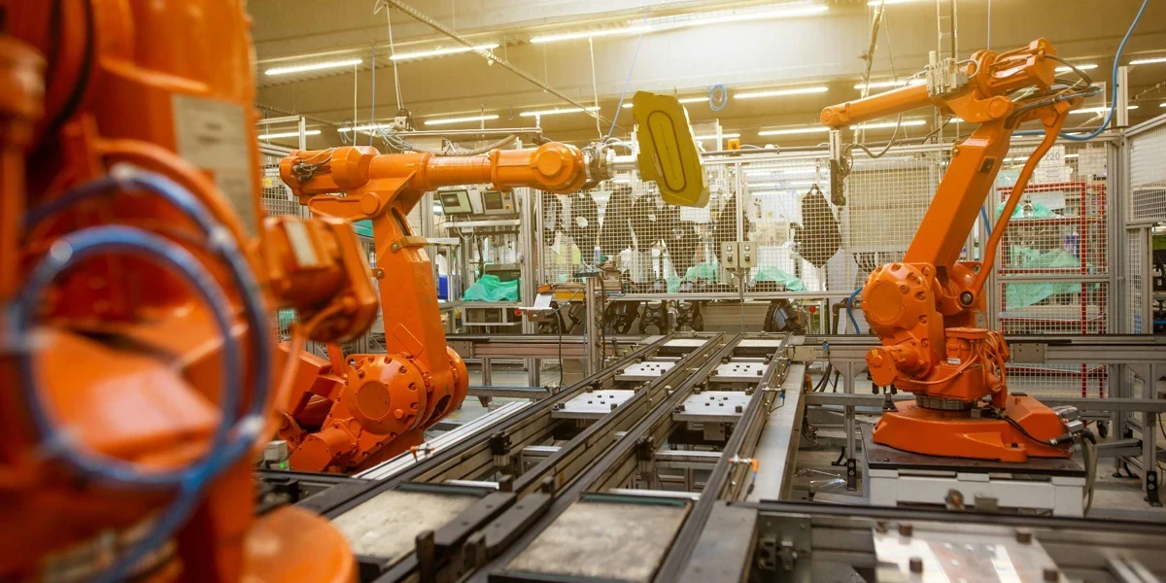
Некоторые компании строят «умные» заводы, где все процессы полностью автоматизированы. Такие заводы используют роботов для упаковки и сортировки, а также системы управления, которые позволяют улучшать производительность.

Рисунок 75 – «Умный» завод

Пример 2. Анализ качества продукции.
На многих предприятиях используются системы для анализа качества в режиме реального времени. Камеры следят за качеством продукции на конвейере. Если выявляется брак, автоматизированная система убирает некондицию с линии.
Преимущества цифровизации.
Внедрение цифровизации на предприятиях перерабатывающей отрасли приносит много преимуществ:
повышение производительности. Автоматизация процессов позволяет создавать больше товаров за менее короткое время;
снижение потерь. Оптимизация расхода сырья и ресурсов приводит к снижению общих затрат;
улучшение качества. Цифровизация помогает поддерживать высокое качество продукции, что помогает завоевывать доверие клиентов;
быстрая адаптация к изменениям. Гибкие производственные процессы позволяют компаниям быстро реагировать на изменения в потребительском спросе.
Оборудование и цифровизация играют ключевую роль в перерабатывающей отрасли. Они помогают производить качественные товары более эффективно и другими способами. Новые технологии делают производственные процессы быстрыми и безопасными, а также позволяют компаниям лучше реагировать на потребности рынка. В будущем мы можем ожидать еще больше новшеств в этой сфере, что откроет новые возможности для перерабатывающих предприятий.

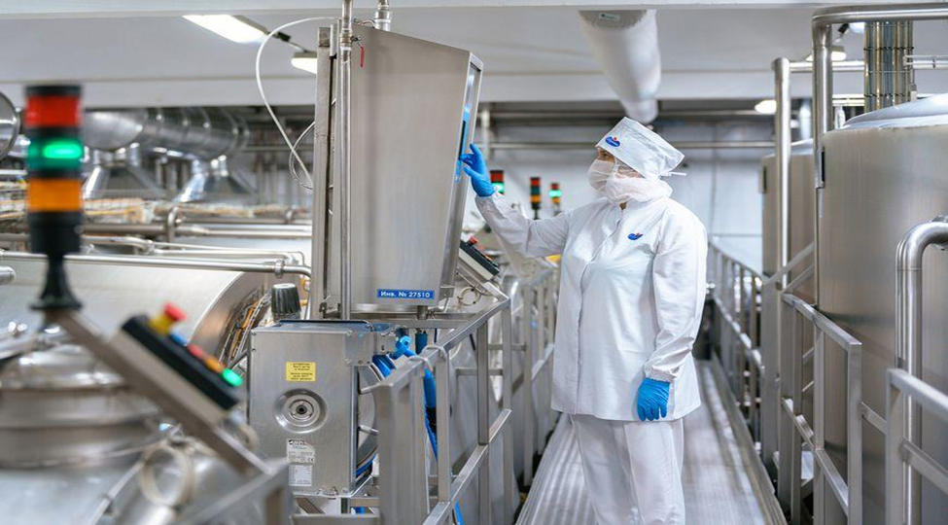

Рисунок 76 – Перерабатывающее предприятие

4. Подведение итогов факультативного занятия (5 мин)
1. Какие основные виды оборудования используются в мясоперерабатывающей промышленности.
2. Как цифровизация меняет производственные процессы в этой отрасли?
3. Каковы два основных преимущества цифровизации для предприятий мясоперерабатывающей промышленности?

Модуль 3. Электрификация и автоматизация сельскохозяйственного производства

3.1. Электрооборудование сельскохозяйственного производства

1. Организационный момент (5 мин)
Цель занятия: ознакомить учащихся с электрооборудованием сельскохозяйственного производства, его значением и ролью в сельскохозяйственном производстве; ознакомить с аппаратурой управления и защиты электродвигателей.

2. Актуализация знаний и умений учащихся к изучению новой
темы (3–5 мин)
1. Какое технологическое оборудование используется на ферме крупного рогатого скота?
2. Каково назначение технологического оборудования на ферме крупного рогатого скота?
3. Какой вид источника энергии используется для работы технологического оборудования на ферме крупного рогатого скота?

3. Объяснение нового материала (37–40 мин)
К технологическому оборудованию на ферме крупного рогатого скота относится оборудование для создания микроклимата, освещение, оборудование для удаления навоза, доильное оборудование, оборудование для раздачи корма и др.
Что же объединяет это оборудование? Работать такое оборудование может от электроэнергии. Так, оборудование для создания микроклимата включает систему вентиляции, шторы на окнах, конек. Вентиляторы могут работать благодаря наличию электродвигателей, приводящих в действие лопасти вентилятора. Система удаления навоза работает благодаря приводной станции, состоящей из электродвигателя и системы передач. Также с помощью электродвигателя приводится в действие чесалка для коров. Освещение, доильная установка, подгребатель кормов работают благодаря электроэнергии.
Таким образом, большинство технологических процессов сельскохозяйственного производства выполняется с использованием электрической энергии, которая может передаваться на большие расстояния и легко преобразовываться в энергию других видов.
Самые распространенные способы получения электроэнергии сегодня – гидро-, тепло- и атомные электростанции. Посмотрим, как это происходит в видеоролике: https://clck.ru/3LaWtQ.
Гидроэлектростанции строят в местах, где есть постоянный поток воды. Вода через ворота попадает в трубу, по ней движется к лопастям рабочей турбины, которая начинает раскручиваться. Поскольку к турбине присоединен генератор, он также приходит в движение и начинает вырабатывать электрический ток. Оттуда ток попадает в трансформатор, а затем – на магистральные линии. Вода при этом движется дальше, в отсасывающую трубу, а затем вытекает наружу в имеющийся водоем.
На теплоэлектростанции электричество вырабатывается также с помощью генератора. Однако, чтобы привести его в движение, сжигают топливо. В результате химическая энергия преобразуется в тепловую, а после – в механическую. В качестве топлива чаще всего используются ископаемый уголь и природный газ, реже – нефть, бензин, спирт и мазут.
В топку печи поступают топливо и разогретый воздух. В результате горения выделенное тепло нагревает котел с водой, превращая ее в пар. Под давлением пар попадает в паровую турбину, заставляя ее вращаться. От этого генератор также приходит в движение. Механическая энергия преобразуется в электрическую, и получается ток.
После пар направляется в конденсатор, где он снова становится водой, которую очищают и еще раз направляют в паровой котел. Так цикл замыкается.
Для работы АЭС используется ядерное топливо, то есть радиоактивные элементы, чаще всего уран-235, в результате распада которых выделяется большое количество тепла – ядерная энергия преобразуется в тепловую. С ее помощью нагревается теплоноситель – то есть емкость с водой. Получается пар, который и вращает турбину, соединенную с генератором. После вода поступает в конденсатор, оттуда в специальные охладительные башни – градирни. Затем цикл повторяется.
Принцип работы атомной электростанции похож на ТЭС, только тепло выделяется в результате ядерной реакции, а не при сжигании топлива. Одной загрузки ядерного топлива хватает на 4–5 лет. После его выгружают и на несколько лет отправляют в специальные бассейны, где оно остывает и становится менее радиоактивным. После его достают, осушивают, а затем направляют на переработку или на захоронение ядерных отходов.
Электрическую энергию, вырабатываемую на электростанциях, необходимо передать в места ее потребления. Передачу электроэнергии на большие расстояния осуществляют при высоком напряжении (до 500кВт и более), чем обеспечиваются минимальные электрические потери в линиях электропередачи и получается большая экономия материалов за счет сокращения сечений проводов. Поэтому в процессе передачи и распределения электрической энергии приходится повышать и понижать напряжение. Повышение напряжения осуществляется при помощи повышающих трансформаторов на электростанциях, а понижение – при помощи понижающих трансформаторов на подстанциях у потребителей.
От подстанций ток пониженного напряжения промышленной частоты распределяется по объектам сельскохозяйственных организаций с помощью кабелей, проводов, шинопроводов от вводного распределительного устройства до устройств электроприводов отдельных машин.
Таким образом, одной из важных профессиональных задач инженера-энергетика является эксплуатация системы электроснабжения – электрической системы, состоящей из устройств производства, передачи и распределения электрической энергии и предназначенной для надежного, бесперебойного и качественного снабжения потребителей.
Основными потребителями электроэнергии в сельскохозяйственной организации являются электрические приводы, состоящие из электротехнических, электронных и механических устройств. Они приводят в действие механическое оборудование.
Основным элементом любого электропривода является электродвигатель – электрическая машина, преобразующая электрическую энергию в механическую энергию. Наиболее распространены трехфазные асинхронные двигатели. Устройство и принцип действия такого электродвигателя раскрыты в видеоролике: https://clck.ru/3LaWz6.
Принцип действия асинхронного двигателя основан на использовании вращающегося магнитного поля.
В конструкцию двигателя входят следующие элементы:
статор цилиндрической формы, собранный из стальных листов. Сердечник статора имеет пазы, в которые уложены обмотки. Их оси сдвинуты на 120 градусов по отношению друг к другу;
ротор (короткозамкнутый или фазный). Первый вариант представляет собой сердечник с алюминиевыми стержнями, накоротко замкнутыми торцевыми кольцами (беличья клетка). Второй вариант состоит из трехфазной обмотки, чаще всего соединенной «звездой»;
конструктивные детали – вал, подшипники, лапы, подшипниковые щиты, крыльчатка и кожух вентилятора, коробка выводов – обеспечивающие вращение, охлаждение и защиту механизма.
Статор и ротор при включении создают вращающиеся с разной частотой магнитные поля. При этом частота вращения магнитного поля ротора всегда меньше частоты вращения магнитного поля статора. При взаимодействии магнитного поля статора и индуцируемого тока в обмотке ротора создается электромагнитная сила, приводящая во вращение вал электродвигателя.

4. Практическая работа (37–40 мин)
Цель: ознакомление с аппаратурой защиты и управления электродвигателем.
Оборудование, дидактические средства обучения: мультимедийный проектор, экран устройства для считывания QR-кодов для выполнения онлайн упражнений и заданий.
В процессе работы электрооборудования могут возникать по тем или иным причинам аварийные и ненормальные режимы работы. Аварийную ситуацию вызывает короткое замыкание в цепи управления электродвигателем. Это может быть связано с пробоем изоляции проводников, или обрывом провода, или перегрузкой электропривода и т. д. Опасна эта ситуация тем, что может быть искрение, приводящее к пожару или поражению электрическим током, выходу из строя электродвигателя или технологического оборудования, которое он запускает в работу. Для безопасной эксплуатации электродвигатель должен быть защищен от аварийных режимов работы с помощью аппаратов защиты. От токов короткого замыкания и перегрузки электродвигатель защищает автоматический выключатель, от перегрева – тепловое реле. Также могут использоваться и другие аппараты защиты (устройство защитного отключения, реле контроля фаз и другие).
Управление работой электродвигателя обеспечивает специальная аппаратура управления. Для дистанционного управления электродвигателем используется магнитный пускатель. Включение в работу обеспечит кнопочный выключатель (кнопка) «Пуск», отключение вручную – кнопка «Стоп». Если необходимо управлять электродвигателем в нескольких режимах, например, ручном и автоматическом, то следует предусматривать разделение режимов управления. Для этого используется переключатель.
Для защиты от внешних воздействий аппаратура и защиты, и управления должна быть установлена в щит управления. Аппаратура защиты обычно устанавливается внутри щита, оперативная аппаратура управления, то есть аппаратура, на которую воздействует оператор (например, нажать кнопку, перевести в другое положение рукоятку переключателя) – на двери щита. Аппараты защиты включаются в цепь питания электродвигателя – это силовая цепь. Аппараты управления ставят в цепь управления.
Рассмотрим, как работают аппараты защиты и управления.
Автоматические выключатели обеспечивают:
защиту от тока короткого замыкания в цепи питания или внутри электродвигателя;
защиту от длительных перегрузок, связанных с превышением механической нагрузки на валу двигателя.
Выбирают автоматический выключатель по количеству полюсов (1, 2, 3, 4), по номинальному напряжению и току, току расцепителя, времени отключения, конструктивному исполнению и категории размещения.
Принцип действия автоматического выключателя следующий.
Напряжение сети подается на верхнюю клемму, соединенную с неподвижным контактом. С неподвижного контакта ток проходит на подвижный контакт, далее через гибкий проводник подается на катушку соленоида, после катушки по гибкому проводнику на биметаллическую пластину теплового расцепителя, от него на нижнюю винтовую клемму и далее в цепь подключенной нагрузки.
В случае перегрузки, когда ток начинает превышать номинальный, биметаллическая пластина начинает нагреваться за счет проходящего через нее повышенного тока, изгибается и приводит в действие механизм расцепления. Время срабатывания тепловой защиты зависит от величины проходящего через пластину тока. Минимальное значение тока устанавливается регулировочным винтом на заводе-изготовителе.
В случае срабатывания автоматического выключателя по тепловой защите биметаллическая пластина будет остывать какое-то время, поэтому стоит немного подождать, прежде чем снова включать автомат.
В случае короткого замыкания, когда ток в сети резко возрастает, срабатывает электромагнитный расцепитель, который представляет из себя катушку соленоида, внутри которой расположен стальной сердечник, удерживаемый пружиной. При мгновенном возрастании электрического тока, происходящем при коротком замыкании, сердечник втягивается в катушку соленоида, преодолевая сопротивление пружины и давит на спусковой механизм расцепления, вследствие чего контакты автомата размыкаются, обесточивая сеть. Время срабатывания электромагнитного расцепителя составляет примерно 0,02 секунды, поэтому электропроводка не успевает нагреться до температуры плавления.
При размыкании контактов автомата образуется электрическая дуга, температура которой может доходить до 3000 градусов. Это может вызвать разрушение контактов. Для защиты от разрушительного воздействия в автоматах предусмотрена дугогасительная камера. Дугогасительная камера представляет собой решетку из набора металлических пластин, которые изолированы друг от друга. Дуга, возникающая в момент размыкания контактов, направляется в дугогасительную камеру, где она распадается на мелкие части, остывает и гаснет.
Принцип действия автоматического выключателя демонстрируется в видеоролике: https://clck.ru/3LarJV.
Электромагнитные пускатели выполняют функции аппаратов дистанционного управления и отключения токоприемников при понижении напряжения, блокировку и реверсирование.
Выбирают магнитные пускатели по номинальному напряжению и току. Кроме того, учитывают необходимость дополнительных контактов пускателя в цепях управления. Если не хватает собственных контактов пускателя, то на них устанавливают контактные или пневмоприставки.
Магнитные пускатели так же, как контакторы и реле, преобразуют электрический сигнал в операцию – переключение контактов. Эти устройства имеют различное конструктивное решение, но в их основу положен один принцип действия. Рассмотрим принцип действия таких устройств на примере работы реле.
При подаче на обмотку реле напряжения питания к сердечнику магнитной системы притягивается якорь и толкателем переводит контакты реле из одного состояния в другое – из разомкнутого в замкнутое и наоборот. После снятия напряжения с обмотки реле, контакты реле возвращаются в исходное состояние.
Принцип действия магнитного пускателя демонстрируется в видеоролике: https://clck.ru/3LaXDg.
Тепловые реле применяют для защиты асинхронных электродвигателей от перегрузки.
Биметаллическая пластина теплового реле состоит из двух пластин, одна из которых имеет больший температурный коэффициент расширения, другая – меньший. В месте прилегания друг к другу пластины жестко скреплены либо за счет проката в горячем состоянии, либо за счет сварки. Если закрепить неподвижно такую пластину и нагреть, то произойдет изгиб пластины в сторону материала с меньшим. Именно это явление используется в тепловых реле. Прогибаясь, биметаллическая пластина своим свободным концом воздействует на контактную систему теплового реле. В результате срабатывает контакт теплового реле (вспомогательный), разрывает цепь управления и отключает электродвигатель в случае перегрева.
Устройство теплового реле демонстрируется в видеоролике:
https://clck.ru/3LaXHf.
Принцип действия теплового реле демонстрируется в видеоролике:
https://clck.ru/3LaXQZ.
Кнопочные выключатели (кнопки) используют для включения и отключения электродвигателя. Они имеют одно устойчивое состояние. Исполнительный элемент кнопки – контакт, который может быть или нормально замкнутым, или нормально разомкнутым. После ручного воздействия на кнопку контакты меняют свое состояние с замкнутого на разомкнутый и наоборот. После снятия ручного воздействия контакты кнопки возвращаются в исходное состояние.
Для возможности разделения режимов работы оборудования используют переключатели.
Они могут иметь несколько контактов. Принцип действия переключателя можно уяснить с помощью рисунка 1. Рукоятка переключателя в данном случае имеет три положения: 1, 2 и 3. Контакт переключателя 1–2 замкнут в положении рукоятки 1 (о чем говорит точка на прерывистой линии), а контакт 3–4 – в положении рукоятки 3. При положении рукоятки 1 сигнал напряжения контактом 1–2 подается на схему ручного управления оборудованием. При переводе рукоятки переключателя в положение 2 оба контакта переключателя разомкнуты. При переводе рукоятки переключателя в положение 3 сигнал напряжения контактом 3–4 подается на схему автоматического управления оборудованием.

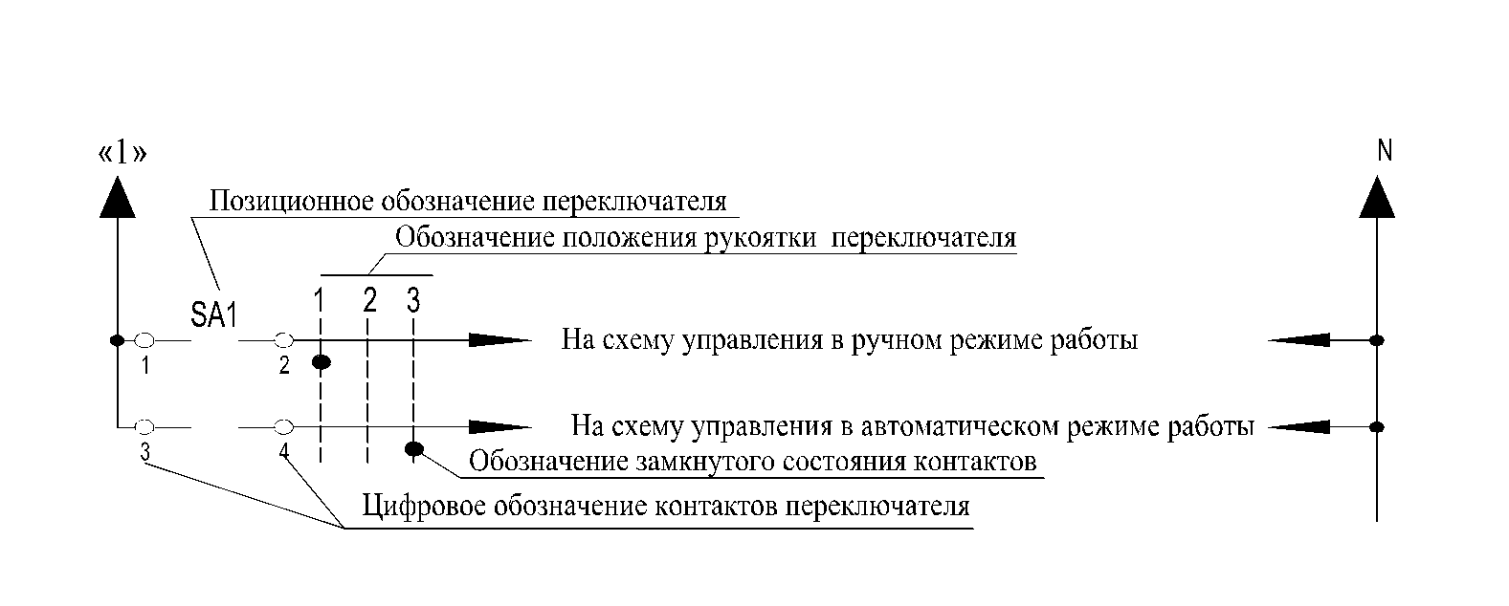

Рисунок 77 – Графическое обозначение переключателя на принципиальных электрических схемах

Соответствие между положением рукоятки переключателя и его условным обозначением показано на диаграмме переключателя
(таблица 3).

Таблица 3 – Диаграмма переключателя SA1 NEF30

Соединение контактов | Положение рукоятки
Соединение контактов | - 45 | 0 | 45
1-2
3-4
Выбор режима работы | Р | О | А
Условное обозначение | 1 | 2 | 3

Положение рукоятки 1 соответствует ее повороту в -45^{о} и режиму работы Р (ручное) при замкнутом состоянии контактов 1–2. Положение рукоятки 2(0) соответствует отключенному состоянию схемы (оба контакта переключателя разомкнуты). Положение 3 соответствует повороту рукоятки в -45^{о} и режиму работы А (автоматическое) при замкнутом состоянии контактов 3–4.
Используя аппаратуру защиты и управления, реализуют схему управления электродвигателем. Схема ручного управления электродвигателем представлена на рисунке 76.
Схема управления состоит из силовой части и цепей управления. В силовой части имеется автоматический выключатель – вводной QF1 и защиты электродвигателя QF2, магнитный пускатель KM1, катушка теплового реле KK1 и сам электродвигатель M1.
Цепи управления защищает автоматический выключатель SF1. Пуск электродвигателя обеспечивают с помощью кнопки SB2. Чтобы эту кнопку не удерживать нажатой постоянно, на схеме предусмотрен блок-контакт магнитного пускателя KM1. Также имеется лампа сигнализации HL1, сигнализирующая о работе электродвигателя. Контакт KK1 в случае перегрева электродвигателя разомкнет цепь питания катушки магнитного пускателя KM1, который отключит двигатель от источника питания.

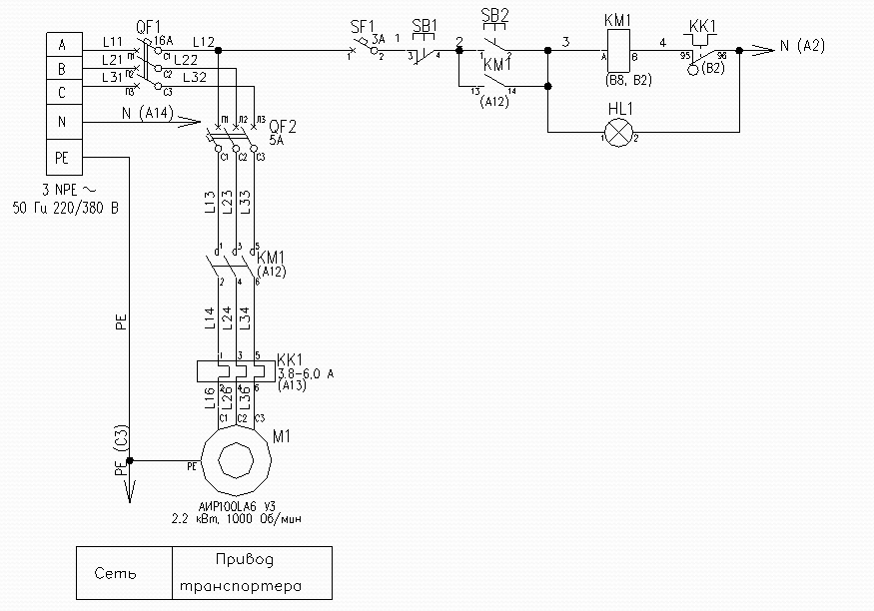

Рисунок 78. Принципиальная электрическая схема ручного управления электродвигателем

Работает схема управления следующим образом. Для подачи питания на схему управления необходимо включить автоматические выключатели QF1, QF2 и SF1. Для запуска электродвигателя M1 необходимо нажать кнопку SB2. При этом через контакты SF1- SB1- SB2- KK1 будет обеспечена подача напряжения на катушку магнитного пускателя KM1. Пускатель замыкает силовые контакты в цепи питания электродвигателя. Электродвигатель «запустится» в работу. Когда оператор отпустит кнопку SB2, питание на катушку будет поступать через блок-контакт магнитного пускателя KM1 по цепи SF1- SB1- KM1- KK1.
Для отключения электродвигателя необходимо нажать кнопку SB1. При этом будет обесточена катушка магнитного пускателя KM1, который разомкнет силовые контакты в цепи питания электродвигателя.
Для закрепления материала практического занятия рекомендуется выполнить упражнения в порядке, указанном в таблице 4. Переход к упражнения возможен по QR-коду с помощью мобильного устройства или через интернет-ссылку.

Таблица 4 – Порядок выполнения упражнений

Задание | Ссылка
1. Разделите аппаратуру по ее назначению | https://clck.ru/3LaXaF  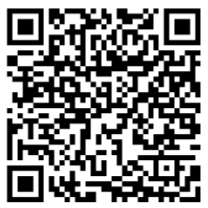
2. Разделите аппаратуру по месту установки в щите управления | https://clck.ru/3LaXhY  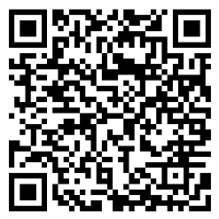
3. Подпишите аппаратуру | https://clck.ru/3LaXm4  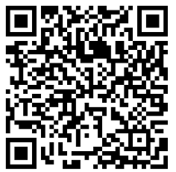
4. Найдите условное графическое обозначение аппаратуры на схеме | https://clck.ru/3LaXq8  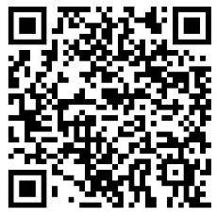
5. Подпишите аппаратуру на схеме управления | https://clck.ru/3LaXuD  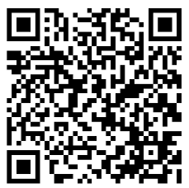
5. Подпишите аппаратуру на схеме управления | https://clck.ru/3LaXwb  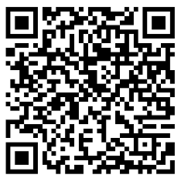
5. Подпишите аппаратуру на схеме управления | https://clck.ru/3LaXze  

5. Подведение итогов факультативного занятия (5 мин)
1. Какое электрооборудование используется на животноводческой ферме?
2. Перечислите способы получения электроэнергии.
3. Как получают электроэнергию на гидростанции, тепловой станции, атомной электростанции?
4. Из каких основных частей состоит система передачи электроэнергии для сельскохозяйственных потребителей?
5. Какие устройства являются основными потребителями электроэнергии в сельскохозяйственной организации?
6. На чем основан принцип действия асинхронного двигателя?
7. Какие аппараты применяют для защиты электродвигателей от аварийных режимов работы?
8. Какие аппараты применяются для управления электродвигателями?
9. Смогу ли я объяснить, как работает схема ручного управления электродвигателем?
3.2. Автоматизация сельскохозяйственного производства

1. Организационный момент (5 мин)
Цель занятия: ознакомить учащихся со значением автоматизации для сельскохозяйственного производства; дать представление о системах автоматизации.

2. Актуализация знаний и умений учащихся к изучению новой темы (3–5 мин)
1. Какие виды работ при выращивании томатов в промышленной теплице совершает работник, а какие виды работ совершаются автоматически?
2. Какие устройства могут обеспечить автоматическое выполнение операции в теплице?

3. Объяснение нового материала (37–40 мин)
Технологическим оборудованием сельскохозяйственного производства можно управлять вручную, включая и отключая тот или иной механизм установки или линии. Но это требует затрат труда со стороны человека-оператора, заставляет его помнить необходимую последовательность включения оборудования, следить за технологическими параметрами, реагировать на их изменение, что не обеспечивает точности поддержания технологических параметров и качества управления.
Устранить недостатки ручного можно при использовании автоматического управления с помощью специальных технических средств, называемых системой автоматизации.
Так, при выращивании томатов в промышленной теплице многие операции можно осуществлять автоматически. Автоматически поддерживают в теплице температуру, влажность, газовый состав, оптимальные для роста растений, с помощью климат-контроллера, который управляет системами проветривания, зашторивания, увлажнения, подачи углекислого газа. Также автоматически технические средства готовят необходимый состав минеральных удобрений и по мере необходимости обеспечивают подкормку растений. Автоматически обеспечивается полив. Автоматически в заданное время включается освещение.
Но многие операции все-таки выполняются работниками: посадка растений, их подвязка, сбор урожая.
Таким образом, технические средства автоматизации позволяют управлять технологическим оборудованием автоматически, без участия человека.
Управление – это целенаправленное воздействие на объект с целью обеспечения требуемой его работы в соответствии с заданным предписанием и последовательностью действий.

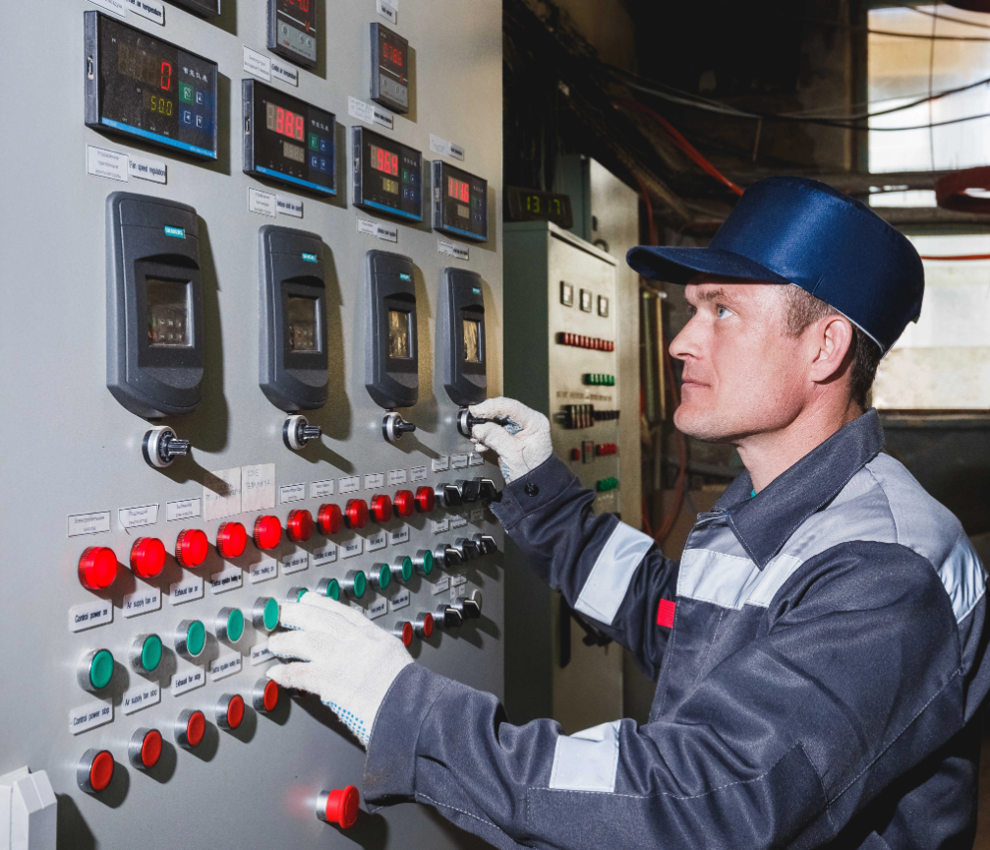 | 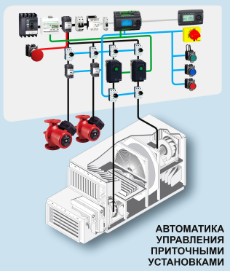
Рисунок 79 – Ручное управление | Рисунок 80 – Автоматическое управление

Автоматизация – это управление технологическим оборудованием без участия человека-оператора с помощью автоматических устройств, называемых системой автоматизации.
Автоматизация позволяет повысить производительность и улучшить условия труда, увеличить количество и улучшить качество получаемой продукции, снизить потери и себестоимость продукции, увеличить сроки службы сельскохозяйственной техники, обеспечить безопасное выполнение работ и в целом повысить эффективность производства.
Разберем, из каких устройств состоит система автоматизации. Рассмотрим конкретный пример автоматизации управления вентиляторами на ферме крупного рогатого скота (далее – КРС). Примерами процессов, которые подлежат автоматизации на ферме КРС, являются процессы доения, управления микроклиматом, навозоудаления, кормления и в целом управления стадом.
Одна из важнейших систем для обеспечения комфортных условий для животных – это система управления микроклиматом. Она должна обеспечить поддержание многих параметров: заданную температуру, влажность, содержание вредных веществ в воздухе, воздухообмен (установленную скорость движения воздуха). Параметры микроклимата определяются нормами технологического проектирования, в соответствии с которыми должны поддерживаться в заданных рамках (пределах).
Так, температура определяется способом содержания коров (привязное, беспривязное), их возрастом. Величина воздухообмена определяется также временем года. Скорость движения воздуха устанавливается за счет изменения скорости вращения вентиляторов или степени открытия штор. С помощью вентиляции можно влиять и на температуру в помещении. Если увеличить воздухообмен (скорость движения воздуха), то это приведет к снижению температуры. Это важно обеспечить особенно летом, так как коровы плохо переносят высокую температуру. Поэтому задача системы автоматического управления вентиляцией на ферме КРС – включать вентиляторы с учетом необходимой величины воздухообмена, а также менять скорость вращения вентиляторов в зависимости от величины разницы температуры оптимальной для животного и действительной.

Таблица 5 – Нормативные температура и влажность для КРС

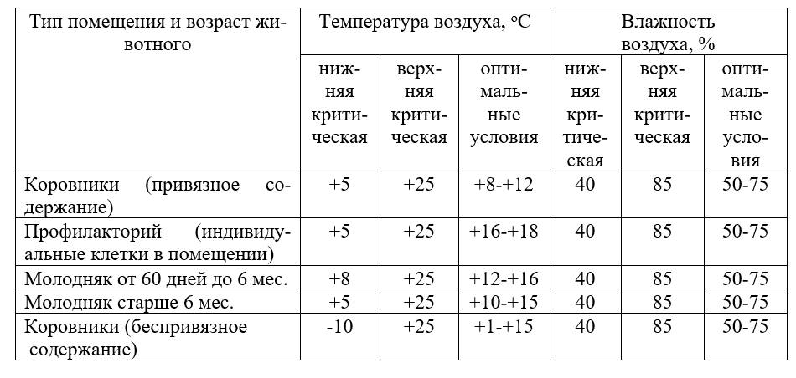

Таблица 6 – Воздухообмен для животных по сезонам года

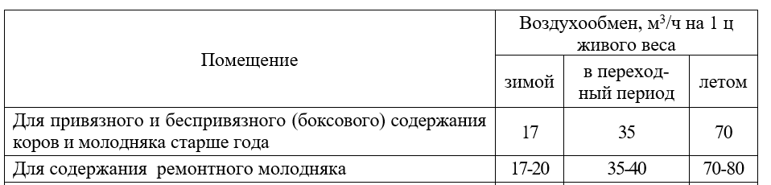

Чтобы обеспечить такое автоматическое управление в системе автоматизации должен быть датчик температуры. Он фактически обеспечивает функцию зрения, если сравнивать техническую систему с человеком-оператором. Датчик воспринимает изменение измеряемого параметра (в данном случае температуры) и преобразует его в величину, которая воспринимается управляющим или сравнивающим устройством. Наиболее распространенный датчик температуры – термометр сопротивления. Работа термометра сопротивления основана на явлении изменения электрического сопротивления проводника, расположенного внутри корпуса датчика, в зависимости от его температуры (с увеличением температуры растет величина сопротивления проводника). Таким образом, на выходе датчика с изменением температуры будет изменяемая величина сопротивления или аналоговый сигнал. Этот сигнал с датчика должен быть подан на устройство, которое сможет его считать и обработать. Таким устройством является контроллер.
Контроллер фактически является мозгом системы автоматизации. Благодаря записанной в его память программе он может обработать входящие сигналы и в зависимости от логики управления сформировать сигналы на выходы. Выходные сигналы поступают на исполнительные механизмы, включая или отключая технологическое оборудование.
Контроллер – это цифровой автомат, который выполняет операции с информацией, считанной со входов, в соответствии с хранящейся в памяти программой и формирует управляющие сигналы, подаваемые на его выходы. Контроллер является мозгом системы автоматизации.

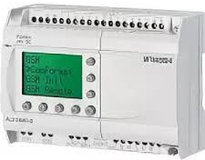

Рисунок 81 – Контроллер

Входные и выходные сигналы могут быть аналоговыми – непрерывно изменяющимися во времени и цифровыми, значение которых может принимать только «единицу» или «ноль». Единица соответствует состоянию включено. Ноль – состоянию выключено. В зависимости от вида сигнала имеются особые команды для их обработки в программе контроллера. Для плавного изменения скорости вращения вентилятора в зависимости от изменения температуры необходимо задействовать аналоговый выход контроллера. С него сигнал подается на управляющий вход преобразователя частоты, и он регулирует скорость вращения вентилятора.
Таким образом, в состав системы автоматизации вентиляцией входит:
объект управления – ферма КРС, на которой требуется поддерживать температуру;
датчики, предназначенные для измерения основных параметров объекта управления (фактически «глаза» системы автоматизации). Так, датчик температуры измеряет температуру на ферме КРС и передает сигнал на контроллер;
устройство управления – контроллер (фактически «мозг» системы автоматизации), который сравнивает измеренный сигнал с заданным (требуемым), преобразует его в сигнал управления в соответствии с заданной в памяти программой и передает его на выход для управления исполнительным механизмом;
исполнительный механизм, воспринимающий управляющий сигнал и передающий его на регулирующий орган; так, выходной аналоговый сигнал контроллера воспринимает преобразователь частоты, обеспечивающий изменение частоты вращения двигателя в соответствии с изменением температуры;
регулирующий орган, который регулирует поток вещества или энергии, направленный на объект управления; в данном случае вентилятор, который работает с переменной скоростью, изменяет подачу воздуха и тем самым регулирует в том числе и температуру на ферме КРС.
Разработка, внедрение и эксплуатация систем автоматизации – задача профессиональной деятельности инженера по автоматизации.

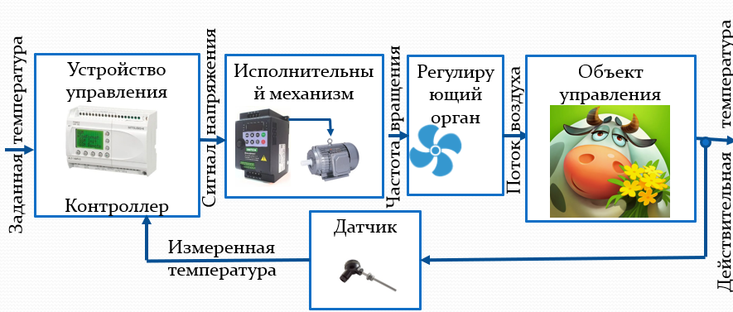

Рисунок 82 – Система автоматизации вентиляции

4. Практическая работа (37–40 мин)
Цель: ознакомить с принципами программирования промышленных логических контроллеров.
Оборудование, дидактические средства обучения: мультимедийный проектор, экран, программное обеспечение для программирования контроллера (например, Alpha Programming – установочный файл можно скачать по ссылке https://clck.ru/3LasgT).
Для обеспечения автоматической работы оборудования инженер по автоматизации должен разработать и записать в контроллер программу управления. То есть контроллер необходимо научить реагировать на изменение внешних параметров для формирования управляющих сигналов на исполнительные механизмы, чтобы обеспечить заданную работу технологического оборудования.
Программа управления может быть написана на текстовом или графическом языке.
К графическим языкам относят:
FBD – Function Block Diagram – графический язык, который работает с последовательностью цепей, каждая из которых содержит логическое или арифметическое выражение, вызов функционального блока, переход или инструкцию возврата;
LD – Ladder Diagram – графический язык, реализующий структуры электрических цепей.
К текстовым языкам относят следующие:
IL – Instruction List – представляет собой список инструкций;
ST – Structured Text – представляет собой набор инструкций высокого уровня, которые могут использоваться в операторах (If…Then…Else) и в циклах (While…Do).

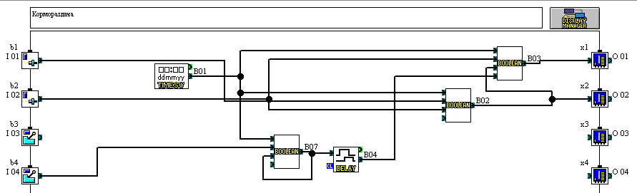

Рисунок 83 – Графические языки программирования

На языке функциональных блоковых диаграмм (FBD) программируют, например, α-контроллеры фирмы MITSUBISHI, контроллеры ОВЕН и др.
Наиболее простые в программировании α-контроллеры. Они способны управлять оборудованием в реальном времени, обрабатывать аналоговые сигналы, вести регулирование, обладают возможностью пересылки данных удаленно по GSM модему.
Для программирования α-контроллеров предназначен пакет Alpha Programming. Программирование в нем сводится к выбору необходимых функциональных блоков, соединению их между собой и заданию параметров настройки блоков (задержек включения/выключения, значений счетчиков и т. д.).
Функциональные блоки делятся на следующие группы:
входные сигналы;
выходные сигналы;
стандартные функции;
логические функции.

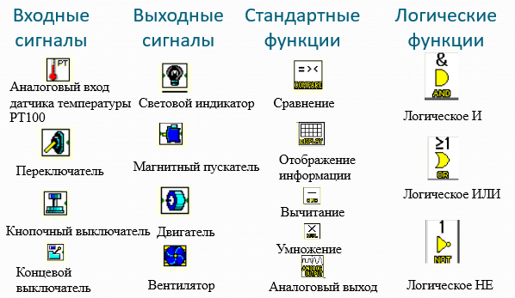

Рисунок 84 – Функциональные блоки

Для обработки цифровых сигналов предназначены логические функции. Основные логические функции – это функции «И», «ИЛИ», «НЕ». Цифровой сигнал может принимать только два значения «1» и «0». «1» – соответствует включению, «0» – выключению.
Логическая функция «И» обозначается символом «&» (рисунок 85) и соответствует логическому умножению. На выходе сигнал логической единицы «1» будет только в том случае, когда на обеих входах «1», что показано в таблице истинности.

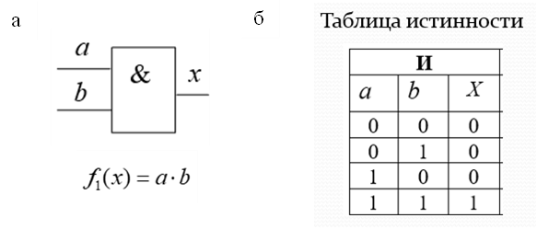

Рисунок 85 – Вид логической функции «И» и таблица истинности

Логическая функция «ИЛИ» обозначается символом «1» (рисунок 86) и соответствует логическому сложению. На выходе сигнал логической единицы «1» будет только в том случае, когда хотя бы на одном из входов присутствует «1».
Логическая функция «НЕ» обозначается символом «1» и не закрашенным кружком на выходе (рисунок 87) и соответствует логическому отрицанию. На выходе сигнал логической единицы «1» будет в том случае, когда на входе «0». И наоборот на выходе сигнал логического нуля «0» в том случае, когда на входе «1».
Есть и другие логические функции.

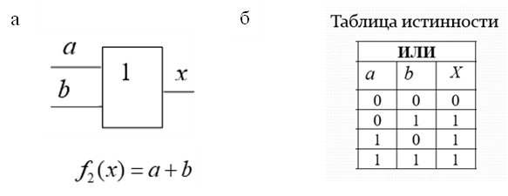

Рисунок 86 – Вид логической функции «ИЛИ» и таблица истинности

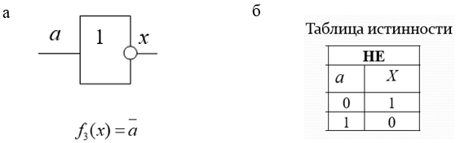

Рисунок 87 – Вид логической функции «НЕ» и таблица истинности

Для обработки аналоговых сигналов предназначены стандартные функции сравнения, умножения, деления, сложения, вычитания и др.
Реализуем в программе управления для α-контроллера задачу управления вентилятором с регулируемым приводом на молочной ферме. Вентилятор включается при превышении температуры по сравнению с заданным значением (более 16ºС) при наличии сигнала разрешения на управление на минимальных оборотах. С ростом температуры скорость вращения вентилятора должна увеличиваться. Это приведет к снижению температуры. При понижении температуры скорость вращения вентилятора должна понижаться. При температуре менее 16ºС вентилятор должен отключаться.
Для решения такой задачи управления контроллер должен подавать сигнал, во-первых, на включение привода вентилятора, во-вторых, плавно изменяющийся сигнал в зависимости от отклонения температуры от заданной на управляющий вход преобразователя частоты, который будет устанавливать скорость вращения вентилятора.
Итак, реализуем программу управления для α-контроллера в пакете Alpha Programming. Запускаем его, щелкнув ярлык на рабочем столе.
Создадим новый файл программы управления, используя меню Файл→Новый. В открывшемся диалоге выберем марку контроллера: серия AL2, 6 входов и 4 выхода. Нажмем кнопку OK и попадем в приложение для программирования контроллера.
В средства интерфейса Alpha Programming входят:
строка меню – верхняя строка;
панели инструментов – иконки под строкой меню;
переключатели групп элементов с иконками для вызова функциональных блоков – слева;
инструмент «Провод» (Линия связи) – слева;
наборное поле с прямоугольниками входов и выходов и полем для набора программы.
Установим необходимые блоки в прямоугольники входов. Делаем активной вкладку Входные сигналы (переключатели слева). Щелкаем ЛК мыши на иконку переключателя  и затем щелкаем ЛК мыши на прямоугольник I01. Аналогично выбираем иконку датчика температуры  и устанавливаем ее в прямоугольник I02.
Установим необходимые блоки в прямоугольники выходов. Делаем активной вкладку Выходные сигналы (переключатели слева). Щелкаем ЛК мыши на иконку Вентилятор  и затем щелкаем ЛК мыши на прямоугольник O01.
Устанавливаем на наборное поле функциональные блоки, необходимые для реализации программы. Делаем активной вкладку Функции и выбираем:
функцию Сравнить , чтобы сравнить измеренное значение температуры с заданным;
функцию Вычитание , чтобы из измеренного значения вычесть заданное (получить разность называемую ошибкой);
функцию Умножения , чтобы усилить сигнал ошибки для передачи его на аналоговый выход;
функцию Отобразить  , чтобы иметь необходимую информацию на дисплее контроллера;
функцию Аналоговый выход 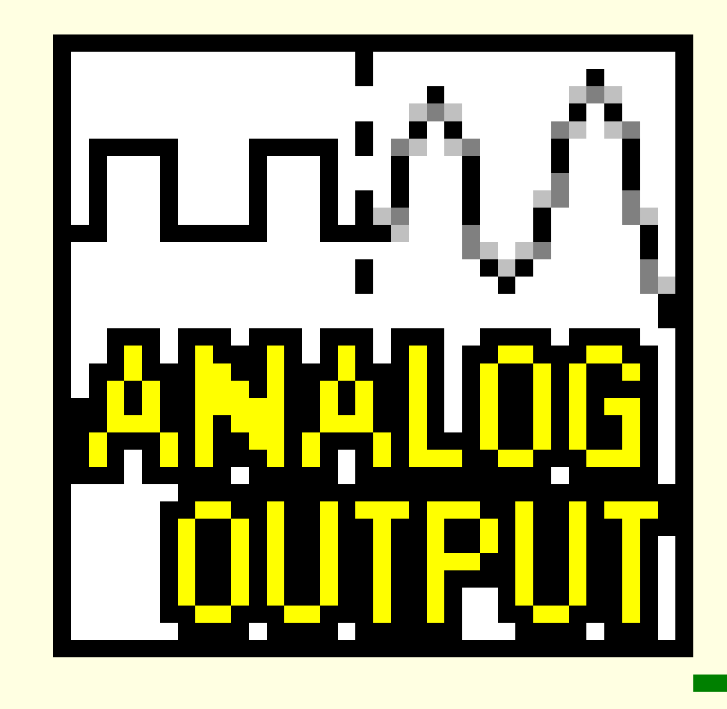 для управления преобразователем частоты.
Соединим функциональные блоки линиями связи, используя инструмент Провод . При этом щелкаем ЛК мыши по выходу блока и затем тянем к соответствующему входу другого блока, щелкаем по нему ЛК мыши.
Сигнал с входа I01 используется для подачи разрешающего сигнала для работы блока Сравнение B02. Он подводится на первый вход. Сигнал с датчика температуры подводится ко второму входу блока Сравнение B02. Третий вход остается свободным. С выхода блока Сравнение B02 сигнал уходит на включение вентилятора – выход O01 и уходит как сигнал разрешения на блоки B03, B04 и B01. Аналоговый сигнал отличается от цифрового толщиной линии. Сигнал с датчика температуры подается на блок Вычитание B03 для получения сигнала ошибки. С выхода блока Вычитание B03 сигнал уходит на вход блока Умножение B04 для усиления сигнала и далее на блок Аналоговый выход B01 для управления преобразователем частоты.
Некоторые блоки для их корректного использования требуют настройки.
Для настройки блока Сравнение B02 выполняем по нему двойной щелчок ЛК мыши. В открывшемся диалоге настройки выбираем символ сравнения сигналов ≥. Вводим значение в поле справа с которым необходимо сравнить – 16.
Аналогично настраивают блоки вычитания и умножения.
При настройке блоков отображения информации необходимо иметь в виду, что текст и значение сигнала можно вывести на дисплей, используя разные блоки. Так, блок B05 используется для вывода на дисплей поясняющего текста «Т=» для обозначения температуры. В вызванном двойным щелчком мыши блоке настройки необходимо задать содержание строки и ее месторасположение, а также длину.
Блок B06 используется для вывода на дисплей значения температуры. В блоке настройки необходимо указать место расположения строки для отображения.
Аналогично настраивают блоки B07–B10.
Задав программу управления, ее необходимо опробовать. Для этого выходим в режим моделирования, используя меню Контроллер→Моделирование→Запуск или инструмент Запуск\Остановка моделирования . Активируем переключатель, установленный на вход I01, щелчком по нему ЛК мыши. При этом его состояние переключается на «On» – работа. Линия связи окрашивается красным, что означает передачу сигнала. Установим значение температуры в 18ºС, щелкнув по прямоугольнику входа I02.
Наблюдаем включение вентилятора (выход O01 устанавливается в «On») и активизацию аналогового выхода с напряжением 2,6 В.
С ростом температуры наблюдаем рост напряжения на аналоговом выходе и наоборот при снижении температуры наблюдаем понижение напряжения. При снижении температуры до 15ºС вентилятор отключается.
Таким образом, программа работает так, как необходимо.
Пример программы приложен в файле Пример_вентиляция.vls.
Также можно просмотреть демонстрационные ролики по работе основных блоков, задействованных в программе на языке FBD, и примеры программы управления.
Для записи программы в контроллер его необходимо присоединить к компьютеру специальным кабелем и воспользоваться командой меню Контроллер→Запись в контроллер.
При условии присоединения датчиков и исполнительных механизмов к контроллеру будет реализована система автоматического управления вентиляцией на молочной ферме.
Демонстрационный ролик с примером программирования по ссылке: https://clck.ru/3LatA3.
Демонстрационный ролик, рассматривающий основные элементы FBD по ссылке: https://clck.ru/3LatDf.

5. Подведение итогов факультативного занятия (5 мин)
1. Что обеспечивает автоматизация сельскохозяйственного производства?
2. Что входит в состав системы автоматизации?
3. Для чего предназначен датчик?
4. Что такое объект автоматизации?
5. Для чего в системе автоматизации используется контроллер?
6. Что задается в программе управления для контроллера?
7. Смогу ли я пояснить назначение элементов в программе управления вентилятором?

Модуль 4. Производство продуктов питания из растительного и животного сырья

4.1. Переработка растительного сырья

1. Организационный момент (3 мин)
Цель занятия: ознакомить учащихся с основами технологических процессов при переработке растительного сырья.

2. Актуализация знаний и умений учащихся к изучению новой темы (3–5 мин)
1. Какие вы знаете продукты питания из растительного сырья? Назовите их особенности, представителей, применение.
2. Что вы знаете о хлебе? Какова его роль в жизни человека? Какие ингредиенты могут использовать в его производстве?

3. Объяснение нового материала (37–40 мин)
Характеристика муки и технология ее производства. Основным сырьем для производства хлебобулочных, части кондитерских и макаронных изделий является мука, которую получают путем помола зерен злаковых культур (в основном пшеницы или ржи).
Химический состав муки определяет ее пищевую ценность и свойства. Он зависит от состава зерна, из которого она получена, сорта и выхода муки. Зерно пшеницы состоит из оболочки, алейронового слоя, эндосперма и зародыша.

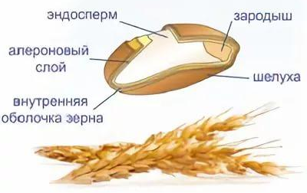

Рисунок 88 – Химическое содержание зерна

При помоле зерна, особенно при сортовом, стремятся максимально удалить оболочки и зародыш, поэтому в муке содержится меньше клетчатки, минеральных веществ, жира и белка и больше крахмала, чем в зерне. В состав высших сортов муки входит больше крахмала и меньше белков, сахаров, жира, минеральных солей, витаминов.
Помол зерна и получение из него муки является сложным производственным процессом, осуществляемым на современных мельничных предприятиях.
При подготовке к помолу зерна очищают от посторонних примесей, удаляют оболочку и зародыш, увлажняют и составляют помольные партии.
Помол зерна (получение муки) состоит из двух этапов: собственно помола зерна и просеивания продуктов помола.
Мука доставляется на предприятие автомуковозами или в мешках и хранится в силосах (на складе).
В результате хранения в муке происходят различные изменения. Положительные процессы приводят к улучшению качества муки.
При хранении муки, кроме положительных процессов, могут проявляться и отрицательные явления: прогоркание, слеживание, плесневение и т. д.
Ассортимент хлебобулочных изделий, выпускаемых на предприятиях. Хлеб – наиболее распространенный продукт растительного происхождения. Ассортимент хлебных изделий отличается как компонентами, входящими в состав рецептур изделий, так и внешним видом изделий.
Хлебные изделия подразделяются на формовые и подовые.

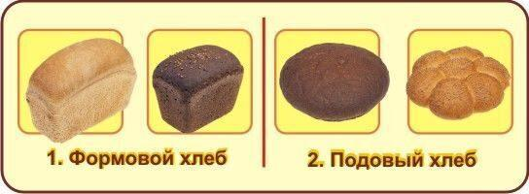
Рисунок 89 – Формовой хлеб | Рисунок 90 – Подовый хлеб

Сдобные хлебобулочные изделия – это изделия с содержанием в рецептуре сахара и жира в сумме 14% и более.
Хлебобулочные изделия пониженной влажности – это бараночные изделия, сухарные изделия (сухари, гренки, хрустящие хлебцы), соломка, хлебные палочки, характеризуются влажностью менее 19%.
Диетические хлебобулочные изделия предназначены для профилактического и лечебного питания.
Национальные виды хлебобулочных изделий включают изделия, отличающиеся использованием в рецептуре местных видов сырья и характерной формой, способом выпечки.
Характеристика этапов приготовления хлебобулочных изделий.
В производстве хлебобулочных изделий используют основные (мука, дрожжи, соль и вода) и дополнительные ингредиенты (молоко и молочные продукты, яйца и яичные продукты, жиры и масла, сахар и сахаросодержащие продукты, солод, орехи, пряности, плодово-ягодные и овощные продукты, пищевые добавки).
Сыпучее сырье (мука, отруби и т. д.) подвергают просеиванию. Сахар, соль, дрожжи и т. д. направляют на приготовление растворов. Маргарин растапливают.
Взвешивание сырья и замес теста. Необходимое количество муки, воды заданной температуры, дрожжевой суспензии и растворов соли и сахара отмериваются и направляются в тестомесильную машину при помощи специальных дозирующих устройств. Цель замеса – получить однородную массу теста.
Брожение теста необходимо для его разрыхления углекислым газом, накопления веществ, которые влияют на вкус и аромат готового хлеба.
Операции деления теста на куски требуемой массы, придания этим кускам формы являются важным этапом в формировании качества готового продукта.
Сформованные тестовые заготовки передаются в специальные агрегаты для расстойки. Целью является разрыхление тестовых заготовок в результате происходящего в них брожения.
Выпечка осуществляется в хлебопекарных печах. Температура выпечки – от 220 до 240°С; продолжительность составляет 15–60 мин.
Выпеченные изделия транспортируются в хлебохранилище, где укладываются в лотки и затем на вагонетки или специальные контейнеры. На этих вагонетках или контейнерах изделия охлаждаются и хранятся до отправки в торговую сеть.
Значение и классификация кондитерских изделий. Кондитерские изделия обладают высокой калорийностью, усвояемостью, приятным вкусом, тонким ароматом и привлекательным внешним видом, что обуславливает их высокую пищевую ценность. Энергетическая ценность кондитерских изделий в расчете на 100 г колеблется от 1200 (мармелад) до 2300 (шоколад) кДж. Благодаря низкому содержанию влаги большинство из них имеет длительный срок хранения.
Сырьем для производства кондитерских изделий являются: сахар, глюкоза, патока, жиры, молоко и молочные продукты, яйца и яйцепродукты, какао-бобы, орехи, фруктово-ягодные полуфабрикаты, мука, крахмал, вкусовые и ароматические вещества, химические разрыхлители и т. д.
По принятой в нашей стране классификации кондитерские изделия в зависимости от применяемого сырья и его содержания в продукте делят на сахарные и мучные.
К сахарным изделиям относятся: карамель, конфеты, мармелад, пастила, ирис, халва и восточные сладости, а также шоколад и шоколадные изделия.
К мучным кондитерским изделиям относятся: печенье, пряники, торты, пирожные, кексы, вафли и т. д. Доля мучных кондитерских изделий в общем производстве составляет около 40%.
Основные достоинства макаронных изделий. Макаронные изделия, представляют собой пищевой продукт, полученный высушиванием до теста из пшеничной муки и воды.
Основные достоинства макаронных изделий: способность к длительному хранению, быстрота и простота приготовления, относительно высокая пищевая ценность и высокая усвояемость основных питательных веществ.
Макаронные изделия подразделяют на группы, сорта, типы, а также классифицируют в зависимости от длины и способа формования.

4. Практическое занятие (37–40 мин)
Цель: изучить способы приготовления сахарного печенья.
Порядок выполнения. В ходе работы осуществляют выпечку сахарного печенья по следующей рецептуре:
мука высшего сорта – 100 г;
сахарная пудра – 40 г;
масло сливочное – 60 г;
яйцо – 10 г;
ванильная пудра – 1 г;
соль – 0,1 г;
сода – 0,75 г.
Приготовление сахарного печенья состоит из следующих этапов.
1. Приготовление теста. Сливочное масло взбить с сахаром до однородной массы. Параллельно в яйца добавить соду, соль, ванильную пудру. Смешать полученные массы. В конце добавить необходимое количество муки. Вымешивать тесто до однородной консистенции в течение 1–2 мин.
3. Формование печенья. Готовое тесто раскатать на разделочном столе в виде пласта толщиной 4 мм и вырезать специальными выемками печенье различной формы. Сформованные заготовки уложить на лист, смазанный маслом.
4. Выпечка. Выпекать сахарное печенье в течение 5–8 мин в печи при температуре 210–230°С. Влажность охлажденного печенья должна быть равна 5–6%.
У готовых изделий определяют вкус, запах, форму, поверхность, цвет, вид в изломе.

5. Подведение итогов факультативного занятия (5 мин)
1. Каковы основные этапы технологического процесса переработки растительного сырья? Чем отличается сортовой помол зерна от обычного?
2. Чем отличаются формовые и подовые хлебные изделия, а также сдобные и диетические? Приведите примеры каждого вида.
3. Какие положительные и отрицательные процессы могут происходить при хранении муки, как они влияют на ее качество?
4. Почему кондитерские изделия классифицируются на сахарные и мучные? Какие особенности у каждой группы?
5. Какие основные ингредиенты используются для приготовления хлебобулочных изделий?

4.2. Переработка животного сырья

4.2.1. Технологические аспекты производства молочных продуктов

1. Организационный момент (3 мин)
Цель занятия: ознакомить учащихся с основами технологических процессов при переработке молока и производстве молочных продуктов.

2. Актуализация знаний и умений учащихся к изучению новой темы (3–5 мин)
1. Какие вы знаете продукты питания из животного сырья?
2. Приведите примеры, назовите их особенности.
2. Что вы знаете о молочных продуктах и их пользе для человека?

3. Объяснение нового материала (37–40 мин)
Технология производства питьевого молока.
Технологический процесс производства всех видов пастеризованного молока состоит из ряда последовательно выполняемых операций: прием и подготовка сырья, очистка, сепарирование, нормализация (при производстве нормализованного молока), пастеризация (топление для топленого) и охлаждение, розлив, упаковывание, маркирование, хранение и транспортирование.
В качестве сырья для производства пастеризованного молока используют натуральное, восстановленное и рекомбинированное молоко и их смеси, а также сливки, обезжиренное молоко и пахту.
Молочное сырье очищают на сепараторах-молокоочистителях, фильтрах различной конструкции и другом оборудовании.
Молоко, отобранное по качеству и очищенное, нормализуют по массовой доле жира при выработке нормализованного пастеризованного молока и топленого молока. Нормализацию по жиру проводят периодическим или непрерывным способом в потоке. Нормализацию по белку можно осуществить за счет добавления сухого обезжиренного молока.
Нормализованное молоко и сливки нагревают до 40–45°С и очищают на центробежных молокоочистителях. Для более полной очистки молока применяют бактофугирование (температура молока – 60–70^{о}С).
Нормализованное по жиру молоко гомогенизируют при давлении 12,5±2,5 МПа и температуре 45–55°С.

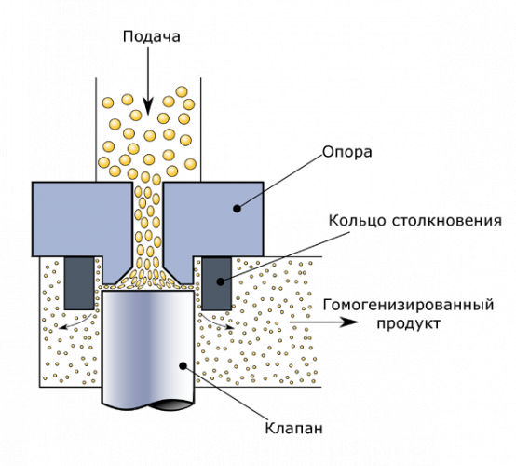

Рисунок 91 – Гомогенизация молока [5]

После гомогенизации нормализованное молоко пастеризуют. В зависимости от технической оснащенности предприятия эта операция может быть кратковременной при температуре 76±2°С с выдержкой 20 с, 85 ± 2°С без выдержки либо 65 ± 2°C с выдержкой 30 мин. Температуру пастеризации необходимо поддерживать постоянной, контролировать соответствующими контрольно-измерительными приборами и средствами.

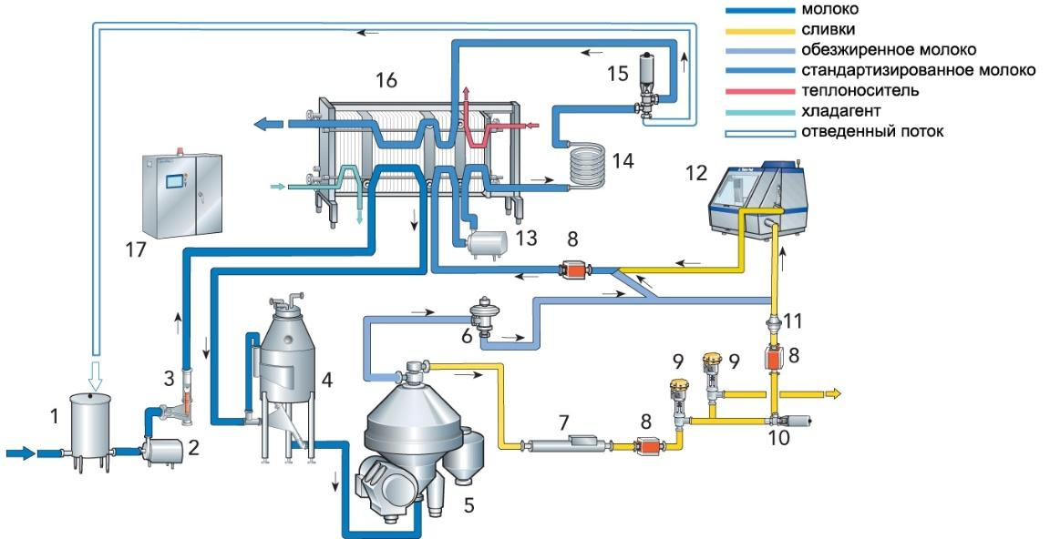

Рисунок 92 – Пастеризация молока с частичной гомогенизацией:
1 – уравнительный бак; 2 – насос подачи продукта; 3 – регулятор потока; 4 – деаэратор; 5 – сепаратор; 6 – клапан постоянного давления; 7 – датчик плотности; 8 – датчик расхода; 9 – регулирующий клапан; 10 – отсекающий клапан; 11 – запорный клапан; 12 – гомогенизатор; 13 –насос подкачки; 14 – удерживающая трубка; 15 – клапан отвода потока; 16 – теплообменник пластинчатого типа; 17 – управление процессом

Пастеризованное молоко охлаждают до 6±2°С и направляют на розлив и упаковывание (укупоривание) или для временного хранения (не более 6 ч) в промежуточную емкость. Согласно действующим санитарным нормам пастеризованное молоко хранят при температуре 4±2°С не более 36 ч с момента окончания технологического процесса, в том числе на предприятии-изготовителе – не более 18 ч.
Общая технология кисломолочных напитков.
Все кисломолочные напитки производят путем сквашивания молочного сырья заквасками определенных культур. Специфика производства отдельных продуктов различается лишь температурными режимами некоторых операций, применением заквасок разного состава и внесением наполнителей.
Сегодня существует два основных способа производства кисломолочных напитков – резервуарный и термостатный. При термостатном способе заквашенное молоко разливают в мелкую тару и сквашивают при оптимальных для каждого продукта температурах в термостатной камере. После образования сгустка продукт направляют в холодильную камеру, где он охлаждается и при необходимости выдерживается некоторое время для созревания.
В соответствии с резервуарным методом сквашивание и созревание продукта проводятся в резервуарах с перемешиванием. Это сокращает производственные площади и затраты труда.
В общем виде схему производства кисломолочных напитков можно представить в виде схемы, приведенной на рисунке 93.
Первым этапом производства является приемка молока, контроль его качества по основным физико-химическим, органолептическим и микробиологическим показателям.
Далее молоко проходит через систему фильтров, удаляющих крупные механические примеси, и подвергается очистке на сепараторе-молокоочистителе.
Очищенное молоко подвергается сепарированию при температуре 35–45°С. Полученные фракции направляются на составление нормализованной смеси.
Нормализация молока осуществляется в потоке на сепараторах-нормализаторах или смешением. Некоторые продукты вырабатывают из обезжиренного молока. При нормализации сырья смешением массу продуктов для смешения рассчитывают по формулам материального баланса или определяют по рецептуре.
Нормализованную смесь направляют на пастеризацию. В результате пастеризации уничтожаются микроорганизмы в молоке и создаются условия, благоприятные для развития микрофлоры закваски.
Пастеризуют нормализованную смесь при температуре 92±2°С с выдержкой 2–8 мин или при температуре 85–87^{о}С с выдержкой 10–15 мин. Возможна УВТ-обработка при 102±2°С без выдержки. Для производства ряженки смесь выдерживают при 95–98°С – 2–3 ч.
Тепловая обработка обычно совмещается с гомогенизацией молока при температуре 60–70°С и давлении 12,5–17,5 МПа, которая обеспечивает получение более однородной и плотной консистенции, а в размешанном состоянии – более вязкой, предупреждает отстой сливок при лучшем удержании сыворотки.
Затем молоко охлаждается до оптимальной температуры сквашивания и в него немедленно вносят закваску, чтобы предотвратить развитие посторонней микрофлоры. Закваску обычно вносят в смеситель с помощью дозатора.
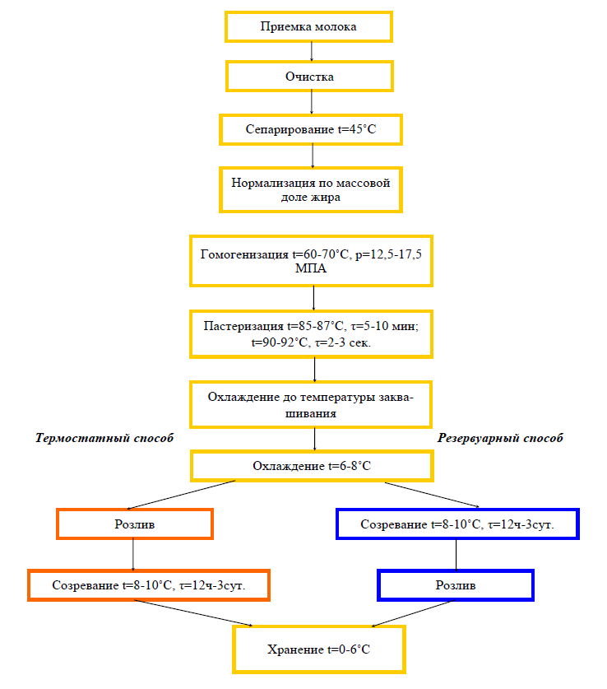

Рисунок 93 – Технологический процесс производства кисломолочных напитков

При выработке кисломолочных продуктов применяют молочнокислые стрептококки: мезофильные (Lc. lactis) с оптимальной температурой развития 30–35°С и термофильные (Str. termophilus) с оптимальной температурой развития 40–45°С.
Комбинацией заквасок придают определенные качества кисломолочному продукту. Оптимальной температурой для их развития является 25–30°С. Закваску вносят в зависимости от ее активности в количестве от 1 до 5%.
При термостатном способе производства продукт после заквашивания фасуется и затем направляется в термостатную камеру, где происходит сквашивание в таре. Молоко сквашивается при температуре заквашивания до образования нежного, достаточно плотного сгустка, без признаков отделения сыворотки, и до кислотности несколько ниже, чем в готовом продукте.
По окончании сквашивания продукт немедленно охлаждается и направляется в холодильную камеру с температурой 6–8°С.
Продукты смешанного брожения (кефир, кумыс, ацидофильнодрожжевое молоко) после охлаждения подвергают созреванию в холодильных камерах (при термостатном способе) или резервуарах. Созревание продукта в резервуарах длится в зависимости от вида продукта от 12 ч до 3 суток при температуре 8–10°С. После созревания его разливают и отправляют на хранение в холодильные камеры.
Хранение до реализации диетических кисломолочных напитков проводят в холодильных камерах при температуре от 0 до 6°С и влажности 85–90% в условиях строгого санитарно-гигиенического режима. Их выпускают с предприятий при температуре не выше 8°С после проверки физико-химических и органолептических показателей каждой партии продукта.
Технология производства сыра.
Схема технологического процесса выработки сыра включает в себя следующие общие этапы:
резервирование и созревание молока;
нормализация молока;
тепловая обработка молока;
внесение в молоко необходимых компонентов (хлорида кальция, нитрата калия, бактериальной закваски, молокосвертывающего фермента);
свертывание молока;
обработка сгустка и сырного зерна (разрезание, вымешивание зерна, второе нагревание, обсушка зерна);
формование сыра;
самопрессование и прессование;
посолка сыра;
упаковка сыра в защитную пленку;
созревание сыра;
оценка качества сыра;
упаковывание в тару, хранение, транспортировка сыра.
Приемка молока и оценка его качества.
Резервирование и созревание молока.
Состав и свойства партий молока, поступающих на завод, неодинаковы. С целью получения однородного сырья на сутки работы завода молоко резервируют. Резервирование молока заключается в его хранении при температуре от 2 до 6°С не более 36 ч с учетом времени перевозки.
Сыр нельзя вырабатывать из парного молока и охлажденного непосредственно после дойки до 4 ± 2°С. После дойки молоко находится в бактерицидной фазе: в таком молоке микрофлора не развивается. Для получения сыра высокого качества необходимо, чтобы свежее молоко созрело. Свежее незрелое молоко направляют на созревание в сыром виде.
На созревание оставляют до 30% перерабатываемого молока.
Созревание молока заключается в выдержке его при температуре 10±2^{о}С в течение 12±2 ч с добавлением 0,1–0,3% или без добавления закваски молочнокислых бактерий. Во время созревания состав и свойства молока изменяются. Созревание происходит при низкой температуре и длительной выдержке.
Созревание молока сопровождается повышением титруемой кислотности (на 1–2˚Т) и понижением рН на 0,09–0,05. Изменения состава и свойств молока при созревании положительно влияют на свертывание молока, развитие микробиологических и биохимических процессов в сыре и его качество.
Нормализация молока. После созревания молоко направляют на сепаратор-нормализатор. Нормализацию молока проводят в потоке.
Молоко нормализуют для получения стандартного по составу сыра.
В нормализованном молоке необходимо добиться такого соотношения массовых долей жира и белка, чтобы обеспечить стандартное соотношение этих частей в готовом продукте. Регулируют это соотношение в сырье путем увеличения или уменьшения массовой доли жира в исходном молоке.
Ультрафильтрационная обработка. В производстве твердых сыров ультрафильтрацию применяют для концентрирования сухих веществ молока с целью достижения оптимальной для каждого вида сыра массовой доли белка в молочном концентрате. Ультрафильтрацию осуществляют при температуре 50±5°С после нормализации молока по жиру перед его пастеризацией. Массовая доля сухих веществ в концентрате, полученном при ультрафильтрационной обработке молока, должна быть 14±2% в зависимости от вида сыра, кислотность концентрата – не более 23˚Т.
Тепловая обработка. Проводят тепловую обработку молока для уничтожения патогенной микрофлоры, вирусов и бактериофагов. Нормализованное молоко поступает на пастеризационно-охладительную установку.
Продолжительность свертывания значительно увеличивается с ростом температуры пастеризации. Поэтому в сыроделии приняты не очень высокие температуры пастеризации (от 70 до 72°С) с выдержкой 20–25 с.
Поскольку режимы пастеризации, применяемые в сыроделии, таковы, что споровые формы микроорганизмов и часть термофильной микрофлоры не уничтожаются, то целесообразно сочетать обработку молока на сепараторе-бактериоотделителе с последующей пастеризацией. Такая очистка молока с последующей пастеризацией при температуре от 70 до 72°С снижает содержание общего числа бактерий на 99,9% от первоначального числа бактерий в молоке.
Вакуумная обработка. Присутствие газа в молоке влияет на процесс производства сыра. Некоторые газы и летучие соединения, находящиеся в молоке, могут обусловливать посторонние привкусы и запахи молока, а затем и готового продукта. Удалить из молока газовую фазу и летучие соединения можно в процессе вакуумной обработки молока, которую сочетают с пастеризацией, используя для этого дезодораторы.
Внесение в молоко необходимых компонентов включает в себя внесение хлорида кальция, нитрата калия или натрия.
Пастеризованное и охлажденное до температуры свертывания молоко через счетчик подают в аппарат выработки сырного зерна.
Хлорид кальция вносят в пастеризованное молоко в количестве от 10 до 40 г безводной соли на 100 кг молока в виде раствора, массовая доля безводной соли в котором составляет 40%.
Чтобы предотвратить вспучивание сыра, в смесь вносят нитрат калия или нитрат натрия в количестве 10–30 г на 100 кг молока.
Внесение заквасок и бактериальных концентратов.
Используют в сыроделии бактериальные закваски и бактериальные концентраты. Производственные бактериальные закваски или активизированный бакконцентрат вносят в молоко перед свертыванием.
Во время выработки и созревания сыра микроорганизмы развиваются в сыре и воздействуют на сырную массу. В производстве сыров используют различные микроорганизмы: молочнокислые бактерии, пропионовокислые бактерии, сырную слизь, плесени.
Доза вносимой закваски составляет от 0,5 до 3% объема перерабатываемого молока.
Свертывание молока. Для свертывания молока в сыроделии применяют молокосвертывающие ферменты животного происхождения: сычужный фермент и пепсин, а также ферментные препараты на их основе.
Сычужный фермент получают из желудков (сычугов) молочных телят, ягнят и козлят. Промышленный препарат используют в виде порошка.
Продолжительность свертывания молока сычужным ферментом устанавливают в зависимости от вида сыра в пределах от 25 до 80 мин.
Готовность сгустка определяют следующим образом: шпателем разрезают сгусток, затем вдоль разреза приподнимают сгусток, и по расколу судят о его свойствах. Если сгусток дает раскол с не расплывающимися, острыми краями, без образования хлопьев белка и с хорошо выделяющейся сывороткой светло-зеленого цвета, то он готов к разрезке. Неровный излом с мелкими кусочками сгустка и мутная беловатая сыворотка указывают на недостаточную прочность сгустка.
Более точным является определение готовности сгустка с помощью специальных приборов.
Обработка сгустка и сырного зерна. Цель обработки сгустка – удаление не связанной с белками влаги (сыворотки) с растворенными в ней составными частями молока.
От количества воды в сырной массе зависит развитие микробиологических и биохимических процессов при созревании сыра. Чем больше сыворотки выделится из сырной массы, тем меньше в ней останется молочного сахара и других веществ, которые служат питательной средой для микроорганизмов, тем медленнее протекают микробиологические и биохимические процессы при созревании сыра и тем меньше образуется молочной кислоты.
Для удаления избыточного количества влаги из сгустка служат следующие технологические операции: разрезание сгустка, постановка зерна, вымешивание зерна, тепловая обработка сырного зерна (второе нагревание), обсушка зерна.
Разрезание сгустка и постановка зерна. Сгусток разрезают специальными режущими устройствами вначале вдоль, а затем поперек. В результате получаются столбики квадратного сечения со сторонами 7–10 мм в зависимости от вида сыра. Разрезка сгустка длится 10–15 мин со скоростью, соответствующей прочности сгустка.
Для каждой группы сыров получают зерно определенной величины – проводят постановку зерна.
После постановки зерна удаляют 30% сыворотки.
Вымешивание зерна. После постановки продолжают вымешивание зерна в целях его обсушки.
В процессе вымешивания выделяется сыворотка, уменьшается объем зерна, оно становится круглым. В конце вымешивания зерно характеризуется упругостью, достаточной прочностью и потерей первоначальной клейкости.
Второе нагревание проводят с целью улучшения отделения сыворотки. При выработке сыров с низкой температурой второго нагревания (38–42^{о}С) продолжительность его составляет 10–20 мин, а для сыров с высокой температурой второго нагревания (52–58^{о}С) – 25–40 мин и более.
Второго нагревания недостаточно для выделения необходимого количества сыворотки из сырного зерна, поэтому после нагревания его вымешивают определенное время.
Вымешивание зерна после второго нагревания называют обсушкой.
Продолжительность обсушки зерна зависит от многих факторов. Крупное зерно обсыхает медленнее, чем мелкое. В процессе обсушки из сырного зерна удаляется излишняя сыворотка, зерно обсыхает, сжимается, приобретает более округлую форму. По мере удаления влаги клейкость зерна уменьшается.
Формование сыра. Цель формования сыра – соединение сырных зерен в монолит, которому придают определенную форму, и выделение части межзерновой сыворотки.
Важный фактор формования сыра и получения плотной массы – температура, поэтому, чтобы сырная масса не охлаждалась, ее формуют быстро, а в помещении поддерживают температуру 18–20°С.
В зависимости от вида вырабатываемого сыра применяют следующие способы формования: из пласта, наливом и насыпью.
Самопрессование и прессование сыра. Цель самопрессования и прессования – удаление излишков сыворотки, а также максимально допустимое для каждого вида сыра уплотнение сырной массы, при этом на сыре образуется замкнутый и прочный поверхностный слой (корка).
Самопрессование осуществляется под действием веса сыра.
Прессование – под действием внешнего давления.
В процессе самопрессования продолжает развиваться молочнокислое брожение в сырной массе, происходит ее дальнейшее обезвоживание.
В зависимости от вида сыра делают 5–8 переворачиваний. Уплотнение сырной массы – длительный процесс, поэтому самопрессование мягких сыров длится от 3 до 24 ч. Продолжительность самопрессования для твердых сыров составляет 30–40 мин с одним или двумя переворачиваниями.
Необходимое условие самопрессования – поддержание температуры сырной массы, поэтому температура воздуха в помещении при самопрессовании должна быть 15–20°С.
Для некоторых твердых сыров самопрессование не проводят.
Окончанием самопрессования считают прекращение выделения сыворотки, достаточное уплотнение сырной массы, приобретение сыром требуемой формы и достижение необходимого для каждого вида сыра уровня рН.
Прессование сыра. Сыр прессуют в специальных формах. В зависимости от вида дренажного материала прессование может быть салфеточным и бессалфеточным.
Салфеточное прессование осуществляют в формах, для которых дренажным материалом служит хлопчатобумажная или синтетическая ткань (бязь, лавсан, серпянка и тому подобное).
Бессалфеточное прессование осуществляют в перфорированных формах, для которых дренажным материалом служат сетчатые вставки из тонкой листовой нержавеющей стали и сетчатые вставки из полимерных материалов. Кроме того, используют формы из проницаемых полимерных материалов.
Прессуют сыры при различных нагрузках. Прессование заканчивают при достижении требуемого уровня молочнокислого брожения; для большинства сыров после прессования рН 5,3–5,8. Отпрессованный сыр должен иметь ровную, гладкую поверхность без морщин, пор и трещин.
Во время самопрессования, а для некоторых сыров во время или после прессования сыры маркируют разными способами, например, впрессовыванием окрашенных казеиновых или пластмассовых цифр в процессе самопрессования.
Посолка сыра. Осуществляют посолку сыра хлоридом натрия (поваренной солью), который играет роль вкусового ингредиента, придающего продукту специфический вкус, и регулирует микробиологические и ферментативные процессы. Массовая доля хлорида натрия в различных видах зрелых сыров составляет 1,2–7%.
Можно проводить посолку как несформованного, так и сформованного сыра. При посолке несформованного сыра хлорид натрия вносят в сырное зерно (посолка в зерне) или в сырное тесто перед формованием.
Для посолки сформованного сыра применяют различные способы: посолку в рассоле, сухую посолку (сухой солью или соляной гущей), комбинированную посолку. Самый распространенный способ – посолка в рассоле.
Посолка в рассоле. Осуществляют ее путем погружения сыра в рассол, представляющий собой водный раствор хлорида натрия (поваренной соли), и выдержки в нем до окончания просаливания.
Продолжительность посолки в рассоле зависит от состава и свойств (плотность наружного слоя, влажность сырной массы после прессования), удельной поверхности сыра, параметров рассола (концентрация и температура).
Сыры солят в основном в циркулирующем рассоле с массовой долей хлорида натрия 18–20%. Температуру рассола поддерживают на уровне 10 ± 2°С.
Созревание сыра. Свежая сырная масса имеет чистый молочный вкус и эластичную, резиноподобную, грубую консистенцию. В процессе созревания сыр приобретает вкус и аромат.
Созревание сыра представляет собой сложный комплекс микробиологических, биохимических и физико-химических процессов, протекающих в сырной массе.
При этом все составные части (молочный сахар, белки, жир, минеральные вещества) претерпевают определенные изменения с образованием различных веществ, формирующих присущие данному виду сыра органолептические показатели (вкус, запах, консистенция) и рисунок.
Изменения составных частей сырной массы происходят под влиянием главным образом микробных и частично молокосвертывающих ферментов.
Режимы и условия созревания сыра. При созревании сыра поддерживают необходимые температуру и влажность воздуха в камере созревания сыра.
После посолки сыр сначала обсушивают на стеллажах в солильном помещении в течение 2–3 суток при температуре 10±2°С. Затем сыр упаковывают в пленку и отправляют в камеру созревания. Созревает сыр на деревянных стеллажах при температуре 12–14°С и относительной влажности 75–85%. Во время созревания сыры периодически переворачивают через 7–15 суток.
Упаковка сыра в пленку. Полимерные пленки. В промышленности используют следующие полимерные пленки: полиэтилен, целлофан, повиден, саран. Применяют их для созревания, хранения и реализации сыров с низкой температурой второго нагревания.
Пленочные материалы, применяемые в сыроделии, должны быть достаточно прочными, иметь низкую паро-, газо- и влагопроницаемость, быть нетоксичными, не сообщать привкуса и запаха продукту, легко свариваться, плотно облегать упакованный сыр.
При созревании в пленке усушка сыра почти полностью устраняется.
Сыр перед упаковыванием в пленку должен иметь совершенно сухую чистую поверхность без плесени и слизи и без каких-либо повреждений.
Оценка качества и пороки сыров. Оценку качества и сортировку сыров осуществляют после достижения ими кондиционной зрелости. Сыры, выпускаемые в реализацию, осматривает и оценивает эксперт. Оценку начинают с внешнего осмотра упаковки, маркировки, состояния корки и защитного покрытия.
При качественной оценке сыров могут быть обнаружены пороки вкуса и запаха, консистенции, рисунка, цвета.
Фасование сыра. Для удобства покупателей заводы проводят фасование зрелых сыров и реализацию их мелкими порциями, герметически упакованными в пакеты из полимерных материалов.
Маркирование зрелого сыра. На заводе сыр маркируют в целях установления вида сыра и принадлежности его к предприятию-изготовителю.
Упаковывание, хранение и транспортирование сыра. Сыры упаковывают в дощатые ящики, деревянные барабаны и другую тару. Тару выстилают оберточной бумагой. Подготовленные тару и сыры для упаковывания взвешивают.
В зависимости от назначения сыры подвергают кратковременному или длительному хранению. Кратковременное хранение зрелых сыров осуществляют при температуре 2–8°С и относительной влажности воздуха 75–85%. До отгрузки потребителям сыр хранят в таре.
Технология производства сливочного масла.
При изготовлении масла методом сбивания сливок поступающее на завод сырье сортируют и взвешивают на весах или с помощью молокосчетчика. Принятое молоко сливают в приемную ванну, откуда насосом оно подается в пластинчатый теплообменник. Подогретое до температуры сепарирования 35–40°С молоко поступает в сепараторы- сливкоотделители для получения сливок с желаемой массовой долей жира.
Подготовка сливок к сбиванию проводится для получения масла хорошей консистенции, вкуса и запаха, для наиболее полного использования жира и повышения стойкости масла при хранении. Масло вырабатывается только из пастеризованных сливок.
Выбирая режим тепловой обработки сливок, учитывают ее влияние не только на микрофлору, но и на микробную липазу и пероксидазу. Инактивируют липазу и пероксидазу, нагревая сливки до 85°С без выдержки. Тепловая обработка сливок ниже этой температуры не допускается.
При выборе режима тепловой обработки учитывают качество сливок и вид вырабатываемого масла.
Сливки первого сорта при выработке сладкосливочного масла пастеризуют в пластинчатых пастеризационных установках при температуре 85–90^{о}С, а сливки второго сорта пастеризуют при температуре 92–95°С. При переработке сливок со слабовыраженными посторонними привкусами и запахами температуру тепловой обработки сливок повышают и устанавливают в зависимости от массовой доли влаги в масле в пределах 103–108°С для весенне-летнего периода года и 103–115°С для осенне-зимнего.
Для исправления пороков вкуса и запаха сливки дезодорируют. Дезодорацию сливок обычно совмещают с тепловой обработкой. При дезодорации удаляют посторонние запахи и привкусы. Для дезодорации сливки вначале нагревают до температуры 80^{о}С, затем направляют в вакуум-дезодорационную установку, где сливки кипят при разрежении 0,04–0,06 МПа и температуре 65–70°С. Продолжительность пребывания сливок в дезодораторе при нормальной работе 4–5 с. На выходе из дезодоратора сливки нагревают до 95°С, при этом устраняется невыраженный вкус, который имеется в сливках после дезодорации.
Технологический процесс производства масла включает концентрирование жира молока, разрушение эмульсии жира и формирование структуры продукта с заданными свойствами.
Для выработки масла в маслоизготовителях непрерывного действия используют сливки с массовой долей жира 36–50%. Такая концентрация жира способствует ускорению образования масляного зерна и повышает производительность маслоизготовителя. При выработке масла способом сбивания в маслоизготовителях периодического действия используют сливки средней жирности с массовой долей жира 32–37%.
При использовании сливок с массовой долей жира ниже указанных пределов уменьшается производительность оборудования и увеличиваются потери жира.
После пастеризации и дезодорации сливки поступают в емкости, где быстро охлаждаются в потоке до температуры 4–6°С, и выдерживаются определенное время (физическое созревание). В результате физического созревания сливок отвердевает молочный жир внутри жировых шариков, изменяются состояние оболочки жировых шариков и свойства сливок. Созревание сливок происходит при температуре 4–6°С в течение 7–15 часов.
После созревания сливок переходят к их сбиванию. Сущность сбивания сливок заключается в разрушении оболочек и агрегации (слипании) жировых шариков, заканчивающейся образованием масляного зерна.
Температуру сбивания сливок устанавливают с учетом химического состава жира, зависящего от времени года, жирности сливок и степени отвердевания жира. В весенне-летний период года сливки сбивают при 70–15^{о}С. В осенне-зимний период года температуру сбивания сливок повышают на 1–1,5°С. Продолжительность сбивания составляет 50–60 мин.
После получения масляного зерна выпускают пахту, процеживая ее через сито.
Чтобы создать условия, неблагоприятные для развития микроорганизмов в масле и воздействовать на консистенцию масла, после сбивания осуществляют промывку масляного зерна. Для промывки в маслоизготовитель подается необходимое количество воды и плотно закрывается люк. Маслоизготовитель вращается со скоростью сбивания, после чего промывная вода сливается. Промывку проводят дважды, используя заранее подготовленную воду в количестве 50...60% массы сливок. Температуру промывной воды устанавливают равной температуре пахты, а при второй промывке – на 1–2°С ниже.
После промывки осуществляют посолку масляного зерна, которая придает маслу умеренно соленый вкус и повышает стойкость масла при хранении. Для прекращения развития всех видов бактерий, плесеней и дрожжей массовая доля соли в масле должна быть не менее 4%, но масло в этом случае имело бы резко соленый вкус, поэтому стандартом предусмотрена массовая доля соли в масле не более 1,5%. При выработке соленого сливочного масла осуществляют посолку масла сухой солью или рассолом.
Механическую обработку применяют для формирования из разрозненных масляных зерен сплошного пласта масла, регулирования содержания влаги и газовой фазы, получения масла требуемой структуры и консистенции. При вращении маслоизготовителя продукт подвергается многократным ударам от падения со стенок или лопастей вращающегося аппарата. Обработка масла продолжается 15–50 мин.
Готовое масло выгружается в специальные тележки, из которых оно подается в тару или бункер автомата для фасования. Масло фасуется в брикеты по 200 г или в короба массой 20 кг.
Технология производства молочных консервов.
Технологическая схема производства сгущенного молока с сахаром.
Приемка, очистка молока. Осуществляются аналогично выполнению этих операций при производстве других молочных продуктов.
Подобранное по качеству и очищенное молоко нормализуют по массовой доле жира и СОМО.
Нормализованную молочную смесь перед пастеризацией обязательно проверяют на термоустойчивость, так как при производстве стерилизованных консервов молоко подвергается воздействию высоких температур и при низкой термоустоичивости может происходить свертывание, загустевание и образование хлопьев в готовом продукте.
Нормализованную смесь перед сгущением пастеризуют при температуре 90±2^{о}С или 107±2°С без выдержки. Сразу после пастеризации рекомендуется охладить молоко до 70–75°С, чтобы предотвратить денатурацию сывороточных белков и другие нежелательные физико-химические изменения. После охлаждения молоко направляют на сгущение.
При выработке сгущенного молока с сахаром важными приемами являются внесение сахара, приготовление сахарного сиропа и кристаллизация лактозы при охлаждении сгущенного молока.
Для приготовления сахарного сиропа рассчитывают необходимые массы сахара и питьевой воды. Оптимальной массовой долей сухих веществ сахарного сиропа, при которой ингибируется развитие бактерий, является 64–65% сахара.
Предварительно очищенный с помощью сит сахар растворяют в горячей воде (70–80°С), затем сироп нагревают до кипения без выдержки для обеспечения его стерильности. Выдержка сахарного сиропа от начала кипения до начала смешивания его с молоком не должна быть более 20 мин. Перед смешиванием с молоком сахарный сироп фильтруют на фильтрах или центрифугах. Сгущение молочно-сахарной смеси заканчивают при достижении массовой доли влаги 29–31% с учетом дополнительного выпаривания влаги в вакуум-охладителе.
Сгущенное молоко с сахаром охлаждают до температуры 20°С и направляют на упаковывание в потребительскую или транспортную тару. Готовый продукт хранят при температуре от 0 до 10°С и относительной влажности не более 85% в течение 12 мес.
Технологическая схема производства сухого молока.
Приемка, очистка молока осуществляются аналогично выполнению этих операций при производстве других молочных продуктов.
При производстве сухого молока нормализованное по жиру и сухому веществу молоко пастеризуют при температуре не менее 90°С.
Пастеризованную смесь направляют на предварительное сгущение до массовой доли сухих веществ 46–50%. Для сгущения нормализованного молока используют многокорпусные вакуум-выпарные установки, работающие по принципу падающей пленки, или циркуляционные установки.
Необходимость гомогенизации сгущенного молока обусловлена тем, что при механической, тепловой обработке и сгущении происходит выделение свободного жира, что приводит к порче продукта при хранении. Поэтому для повышения стабильности и снижения содержания свободного жира молоко гомогенизируют. Гомогенизацию осуществляют при температуре 50–60°С и давлении 10–15 МПа для одноступенчатого гомогенизатора; для двухступенчатого гомогенизатора – при давлении 11,5–12,5 МПа на первой ступени и 2,5–3,0 МПа на второй. После гомогенизации сгущенное молоко поступает в промежуточную емкость и затем на сушку.
В зависимости от метода удаления влаги применяют разные способы сушки: пленочный (контактный), распылительный (воздушный) и сублимационный.
При пленочном способе сушка осуществляется в вальцовых сушилках. Сгущенное молоко наносят распылением или тонким слоем на вращающиеся вальцы, поверхность которых нагревается паром до температуры 105–130°С. В результате контакта высушиваемого продукта с горячей поверхностью вальцов молоко высушивается в виде тонкой пленки. Эта пленка снимается специальными ножами и поступает к элеватору мельницы для размельчения. Продолжительность сушки на вальцовых сушилках не должна превышать 2 с, так как высокая температура поверхности нагрева вызывает существенные изменения в высушиваемом молоке.
При сублимационной сушке удаление влаги происходит из замороженных продуктов с содержанием сухих веществ до 40%.
Сублимационную сушку осуществляют при температуре замороженного продукта – 25°С и остаточном давлении 0,0133–0,133 кПа. Продукты, полученные при сублимационной сушке, легко восстанавливаются, сохраняют вкус, химический состав и структуру. Сублимационной сушкой получают сухие кисломолочные продукты, закваски и смеси для мороженого.
При распылительном способе сушка осуществляется в результате контакта распыляемого сгущенного продукта с горячим воздухом. Сгущенное молоко распыляется в сушильной камере с помощью дисковых и форсуночных распылителей.
При этом оно должно иметь температуру не менее 40°С.
В соответствии с техническими характеристиками распылительных сушилок необходимо соблюдать следующие режимы сушки: температура воздуха, поступающего в сушильную установку прямоточного типа, должна быть 165–180°С, а на выходе из сушильной башни – 65–85°С; для сушильных установок со смешанным движением воздуха и продукта температура воздуха, поступающего в сушильную башню, должна быть 140–170°С, а на выходе из башни – 65–80°С.
Высушенные продукты выгружают из сушильной башни, просеивают на сите с размером ячеек 2x2 мм и охлаждают до 15–20°С в системе пневмотранспорта или аппаратах вибрационного типа. Охлажденные сухие молочные продукты упаковывают и хранят до отгрузки потребителю. Срок хранения сухого цельного молока при температуре 1–10°С составляет не более 10 месяцев, влажность продукта при этом должна быть не выше 4% для герметично упакованных и 7% для не герметично упакованных продуктов.
Технологическая схема производства мороженого.
Во время приемки цельное и обезжиренное молоко, а также сливки взвешивают и оценивают их качество. Далее они хранятся в охлаждаемых емкостях при температуре не выше 6°С.
Следующим этапом является подготовка всех составных частей смеси. Все сыпучие продукты просеивают, а сгущенные молочные консервы, сахарный сироп и фруктовые соки фильтруют или процеживают. Сливочное масло вначале размораживают и освобождают от тары, а затем разрезают на куски и подвергают плавлению.
Подготовленное сырье дозируется дозаторами или отвешивается в соответствии с рецептурой и смешивается в заготовительной емкости. Смешивать компоненты лучше с подогревом до температуры 35–45°С. Сухие молочные продукты предварительно смешивают с сахарным песком в соотношении 1:2 и растворяют в небольшом количестве молока до получения однородной массы.
Стабилизаторы вносят в смесь до пастеризации, в процессе пастеризации или после охлаждения пастеризованной смеси. Желатин и агар вводят в смесь в виде 10-процентного водного раствора, метилцеллюлозу – в виде 1-процентного раствора, а другие стабилизаторы используют в сухом виде.
Пектин заливают холодной водой в соотношении 1:20 и нагревают до полного растворения при постоянном перемешивании, а затем кипятят в течение 1–2 мин. Приготовленный раствор фильтруют и вводят в смесь до пастеризации.
Для приготовления смесей наиболее целесообразно использовать поточные линии, которые объединяют указанные виды оборудования с автоматическими дозаторами в технологическую линию.
Жидкие компоненты дозируются насосами-дозаторами, а сыпучие – специальными весовыми бункерами.
Применение поточных линий позволяет значительно механизировать и автоматизировать процесс приготовления смесей для мороженого.
В пластинчатых пастеризационных установках смесь пастеризуется при температуре 80–85°С с выдержкой 50–60 с, а в трубчатых – при аналогичной температуре или при температуре 92–95°С без выдержки.
Чтобы улучшить структуру мороженого и уменьшить отстаивание жира при фризеровании, проводят гомогенизацию жиросодержащих смесей при температуре, близкой к температуре пастеризации.
При одноступенчатой гомогенизации применяют давление 12,5–15 МПа для молочной смеси, 10–12,5 МПа для сливочной смеси и 7–9 МПа для пломбира.
Пастеризованную и гомогенизированную смесь охлаждают до
4–6^{о}С и хранят (с одновременным созреванием) не более 24 ч.
Созревшую смесь подвергают фризерованию. В процессе фризерования смесь насыщается воздухом и частично замораживается. Для фризерования используют фризеры двух типов действия: непрерывные и периодические.
Степень насыщения смеси воздухом оценивают по взбитости, которая представляет собой отношение объема воздуха в мороженом к первоначальному объему смеси, выраженное в процентах. Минимальная взбитость (%) должна быть не ниже: 50 (молочное мороженое), 60 (сливочное мороженое и пломбир), 35–40 (плодово-ягодное мороженое).
Начальная температура замораживания смеси мороженого составляет –2–3,5°С.
Температура смеси при выходе из фризера в пределах от –5 до –7°С. Мороженое, вышедшее из фризера, по консистенции и внешнему виду напоминает крем.
После фризерования мороженое фасуют и закаливают до –15–18°С. Закаливание проводят интенсивно, чтобы не допустить увеличения размеров кристаллов льда более чем до 60–80 мкм.
Мороженое фасуют в брикеты на вафлях; в вафельные стаканчики, трубочки и рожки; бумажные стаканчики, брикеты на палочке, в полиэтиленовую пленку и др.
Готовое мороженое хранят в холодильных камерах при температуре воздуха –20–23^{о}С.
Допустимые колебания температуры не должны превышать ±2°С. Резкие колебания температуры мороженого приводят к укрупнению в нем кристаллов льда, в результате чего ухудшается его качество.
Допустимая продолжительность хранения (мес.): 1–1,5 (молочное мороженое), 1,5–2 (сливочное) и 2–3 (пломбир).
Длительность хранения снижается для мороженого с повышенным содержанием влаги, мелко фасованного и при наличии наполнителя.

4. Практическое занятие (37–40 мин)
Цель работы: изучить определение органолептических показателей молока-сырья.
Материалы и оборудование: пробы молока, цилиндры на 250 мл, бутылочки для проб молока, термометры лабораторные.

Задание 1. Описать порядок и правила отбора средней пробы молока.
Отбор проб проводят в соответствии с ГОСТ 26809 «Молоко и молочные продукты. Отбор проб и подготовка их к испытанию».
При определении плотности, степени чистоты, содержания белков объем пробы должен составлять не менее 250 мл. Для определения кислотности и содержания жира достаточно 50 мл молока.
Правила отбора средней пробы молока.
1. Молоко должно быть хорошо перемешано.
2. Если молоко однородной партии находится в нескольких емкостях (флягах), то отмеряют пропорциональные количества из каждой, сливают в одну литровую кружку или ведро, тщательно размешивают, а затем отмеряют нужное количество (250 мл) для анализа.
3. От одной коровы среднюю пробу составляют по суточному удою.
Пробу молока отбирают металлической или пластмассовой трубкой (пробник) диаметром 9 мм. Вначале трубку прополаскивают молоком, затем строго вертикально погружают на дно сосуда с такой скоростью, чтобы молоко поступало одновременно с ее погружением. Закрыв верхнее отверстие трубки большим пальцем, переносят молоко в подготовленную посуду. Для полного исследования 250 мл молока наливают в чистую сухую бутылочку с этикеткой и закрывают пробкой. При взятии средних проб из разных партий пробник следует каждый раз прополаскивать исследуемым молоком. При отсутствии трубок средние пробы составляют путем отмеривания определенного количества молока из каждого удоя черпачками или градуированными цилиндрами.
Бутылочки должны быть заполнены на ¾, чтобы при транспортировке при взбалтывании не образовывались комочки масла.

Задание 2. Провести органолептическую оценку молока.
Органолептическую оценку молока проводят в соответствии с ГОСТ 28283 «Молоко коровье. Метод органолептической оценки запаха и вкуса».
Цвет определяют в стеклянном цилиндре при отраженном дневном свете.
Запах определяют при переливании из одной емкости в другую либо при открывании емкости, в которой транспортировалось молоко.
Вкус оценивают, смачивая всю полость рта до корня языка небольшим количеством молока. Ртом набирают большое количество воздуха и медленно выдыхают его через нос. Температура молока должна быть комнатной. Слабые привкусы определяют в подогретом молоке до 30^{о}С.
Техника определения: Оценку запаха и вкуса молока проводит комиссия в составе 3 человек. Запах и вкус молока определяют как непосредственно после отбора проб, так и после их хранения и транспортирования в течение не более 4 часов при температуре 4–6⁰С.
Анализируемые пробы молока сравнивают с контрольной пробой (без пороков запаха и вкуса) по 5-балльной шкале согласно таблице 1.

Таблица 7 – Шкала для оценки запаха и вкуса молока

Запах и вкус | Оценка молока | Баллы
Чистый, приятный, слегка сладковатый | Отлично | 5
Недостаточно выраженный, пустой | Хорошо | 4
Слабый кормовой, слабый окисленный, слабый хлевный, слабый липолизный, слабый нечистый | Удовлетворительно | 3
Выраженный кормовой, в т.ч. лука, чеснока, полыни и других трав, придающих молоку горький вкус, хлевный, соленый, окисленный, липолизный, затхлый | Плохо | 2
Горький, прогорклый, плесневелый, гнилостный, запах и вкус нефтепродуктов, лекарственных, моющих, дезинфицирующих средств, химикатов | Плохо | 1

5. Подведение итогов факультативного занятия (5 мин)
1. Описать порядок и правила отбора средней пробы молока.
2. Как определить цвет молока?
3. Техника определения запаха молока.
4. Как определить вкус молока?

4.2.2. Переработка мяса

1. Организационный момент (5 мин)
Цель занятия: сформировать знания об основных процессах переработки мяса, его видах и значении в рационе человека, развить критическое мышление относительно экологических и этических аспектов мясной промышленности, а также сформировать практические навыки анализа информации о продуктах переработки мяса для принятия осознанных решений о питании.

2. Актуализация знаний и умений учащихся к изучению новой темы (3–5 мин)
1. Какие виды мясной продукции получают в результате переработки мяса?
3. Как современные технологии влияют на качество и безопасность мясной продукции?
3. Объяснение нового материала (37–40 мин)
Переработка мяса – это важный процесс, который начинается сразу после убоя животных и заканчивается упаковкой готовой продукции. Эта отрасль занимает ключевое место в пищевой промышленности, обеспечивая людей мясными изделиями, которые являются основным источником белка. Рассмотрим основные этапы переработки мяса, виды продукции, получаемой в результате этой переработки, и значение мясной промышленности в нашей жизни.
Этапы переработки мяса.
Переработка мяса включает несколько основных этапов.
1. Убой животных. Это первый и самый важный этап переработки. Он требует строгого соблюдения правил гигиены и гуманного обращения с животными. Убой проводится в специализированных заведениях – бойнях.
2. Обработка туш: после убоя туши животных очищаются, обрабатываются и охлаждаются. Это необходимо для предотвращения порчи мяса. Туши разделяют на части: мякоть, кости и потроха.
3. Резка: затем мясо режут на более мелкие куски в зависимости от его будущей обработки. Куски могут быть предназначены как для продажи в свежем виде, так и для дальнейшей переработки.
4. Переработка: на этом этапе мясо может быть приготовлено для создания различных мясных изделий, таких как колбасы, котлеты, мясные консервы и др. В зависимости от технологии, продукты могут подвергаться копчению, засолке, варке или жарке.
5. Упаковка: готовые продукты упаковываются для хранения и продажи. Упаковка помогает сохранить свежесть мяса, предотвращает его загрязнение и повреждение.
Виды мясной продукции.
Переработка мяса дает множество разных продуктов, которые можно разделить на несколько категорий.
1. Свежее мясо: это мясо, которое продается без дополнительной обработки. Оно делится на говядину, свинину, баранину и птицу.
2. Мясные полуфабрикаты: это продукты, которые уже прошли некоторую переработку. Например, это могут быть котлеты, фрикадельки или мясные рулеты.
3. Копчености: мясные изделия, подвергают копчению, что придает им особый вкус. Копчености могут быть как горячими, так и холодными.
4. Консервы: мясные изделия, которые хранятся в банках и имеют длительный срок годности. Консервы из мяса удобно использовать, так как их не нужно дополнительно готовить.
5. Колбасы и сосиски: это блюда, приготовленные из перемолотого мяса с добавлением специй и других ингредиентов. Они очень популярны и часто употребляются в рационе.
Важность переработки.
Переработка мяса важна по нескольким причинам.
1. Питательная ценность: мясо является ценным источником белка и многих витаминов, таких как B₁₂ и железо. Оно играет важную роль в рационе человека, обеспечивая необходимые вещества для здоровья.
2. Создание рабочих мест: мясная промышленность предоставляет множество рабочих мест – от фермеров до работников фабрик и магазинов. Это способствует развитию экономики.
3. Удобство: переработанные мясные продукты удобны в приготовлении и хранении. Например, колбасы и консервы можно быстро использовать в повседневных блюдах.
4. Сохранение продуктов: переработка мяса помогает продлить срок хранения, уменьшая количество продуктов, которые могут испортиться и выбрасываться.
5. Разнообразие рациона: разнообразные мясные продукты делают питание более разнообразным и вкусным.
Современные технологии переработки мяса.
Современная переработка мяса использует новые технологии, что делает процессы более эффективными и безопасными. Некоторые из них включают:

автоматизацию. Внедрение автоматизированных линий позволяет значительно ускорить процесс переработки и уменьшить количество ошибок;
системы контроля качества. Использование технологий для отслеживания качества мяса на всех этапах переработки помогает снизить риск загрязнения и повысить безопасность продуктов;
новые методы упаковки. Современные упаковочные материалы помогают сохранить свежесть мяса на более длительный срок и делают продукцию более привлекательной для покупателей;
инновации в рецептуре. Разработка новых рецептов и технологий позволяет производить уникальные мясные изделия, которые привлекают внимание потребителей.
Экологические и этические аспекты.
Переработка мяса сталкивается с рядом экологических и этических вопросов. Некоторые из них:
устойчивое земледелие: для производства мяса требуется много ресурсов, таких как вода и корма. Устойчивые методы фермерства могут помочь снизить нагрузку на окружающую среду;
благополучие животных: вопросы гуманного обращения с животными перед убоем становятся все более актуальными. В мире развиваются движения за права животных, которые требуют лучших условий содержания животных;
проблема отходов: Переработка мяса может порождать значительное количество отходов. Многие компании работают над тем, чтобы перерабатывать отходы и использовать их для производства кормов или удобрений.
Переработка мяса – это сложный, но важный процесс, обеспечивающий нас необходимым питанием. Благодаря современным технологиям и инновациям отрасль продолжает развиваться, предлагая все новые и качественные продукты. Важно помнить о воздействии переработки мяса на окружение и принимать осознанные решения как производителям, так и потребителям. Понимание процессов переработки мяса помогает нам осознанно относиться к своему питанию и окружающей среде.

Практические задания
Задание 1. Пройти тест.
1. Какой из следующих процессов не относится к переработке мяса?
a) Копчение
b) Замораживание
c) Выращивание
d) Консервирование

2. Какой инструмент используется для измельчения мяса?
a) Миксер
b) Термометр
c) Мясорубка
d) Нож для овощей

3. Какое мясо считается наиболее популярным среди полуфабрикатов?
a) Рыба
b) Курица
c) Утиное
d) Ягнятина

4. Какой из этих методов переработки мяса наиболее древний?
a) Копчение
b) Сублимация
c) Гидролиз
d) Замораживание

5. Каковы основные цели переработки мяса? (Выберите несколько вариантов)
a) Увеличение срока хранения
b) Упрощение приготовления
c) Увеличение массы продукта
d) Повышение вкусовых качеств

6. Какой из видов термической обработки мяса является наиболее предпочтительным для сохранения его питательных свойств?
a) Жарка
b) Копчение
c) Отваривание
d) Тушение

7. Что из перечисленного является показателем хорошего качества мяса?
a) Яркий цвет
b) Наличие специфического запаха
c) Сладковатый вкус
d) Однородная текстура без желеобразных включений

8. Какое из следующих утверждений о хранении мясных полуфабрикатов верно?
a) Их можно хранить при комнатной температуре
b) Их необходимо упаковывать в вакуум
c) Их можно хранить в открытой упаковке в холодильнике
d) Хранить мясные полуфабрикаты не нужно, они сразу должны быть приготовлены

9. Какая добавка часто используется в мясной продукции для улучшения вкуса и длительности хранения?
a) Сахар
b) Оливковое масло
c) Нитрит натрия
d) Лимонная кислота

10. Какой из методов переработки мяса требует специального оборудования для контроля над температурой и влажностью?
a) Копчение
b) Варка
c) Замораживание
d) Вяление

4. Практическая работа (37–40 мин)
Цель: изготовление рубленых полуфабрикатов.
Мастер-класс по приготовлению полуфабрикатов. Проведите занятие, на котором ученики смогут самостоятельно приготовить простые мясные полуфабрикаты, такие как котлеты, купаты или пирожки с мясом. Это позволит им научиться основам обработки мяса и понять, как производятся популярные мясные изделия.
Оснащение (дополнительно к общему оборудованию): мясо (свинина и говядина), батон, яйца куриные, лук репчатый, специи и пряности.
Порядок выполнения работы.
1. Учащиеся под руководством преподавателя приготовят рубленные полуфабрикаты.
2. Учащиеся смогут научиться основам обработки мяса и понять, как производятся популярные мясные изделия.

5. Подведение итогов факультативного занятия (5 мин)
1. Какие основные этапы переработки мяса вы можете назвать и каковы их цели?
2. Каковы основные технологии переработки мяса и в чем их отличие?
3. Почему важно контролировать качество мясной продукции и какие методы контроля используются на производстве?
4. Каковы преимущества и недостатки использования мясных полуфабрикатов в современном питании?
5. Можете ли вы предложить собственные идеи по улучшению процессов переработки мяса или созданию новых видов мясной продукции?
6. Как переработка мяса влияет на окружающую среду и что можно сделать для уменьшения негативного влияния?

ЗАКЛЮЧЕНИЕ

Вся современная сельскохозяйственная техника оснащена сложным электронным оборудованием, для обслуживания которого необходимы высококвалифицированные инженеры, разбирающиеся не только в механике и электрике, но и в аграрных технологиях. Ведь правильный подбор оборудования, которое используют для посевных и уборочных работ, позволяет повысить эффективность труда и достигнуть высоких показателей урожайности культур.
Современное сельское хозяйство претерпевает значительные изменения. Первоочередная задача – механизация и автоматизация технологических процессов, исключение тяжелого монотонного ручного труда. Из этого можно сделать вывод, что в ближайшей перспективе еще больше будут востребованы такие специальности, как инженер-механик, инженер-электрик, конструктор оборудования. Будет расти и популярность IT-технологий.
От специалистов сельскохозяйственных профессий зависит уровень снабжения населения страны овощами, фруктами, молоком, мясом крупного рогатого скота и птицы. Востребованы все профессии, которые связаны с землей, выращиванием животных и растений.
Пройдя курс обучения «Механизация сельского хозяйства» в одном из аграрных высших учебных заведений, вы сможете стать профессиональным инженером-механиком, который найдет свое место в любой отрасли промышленности и сельского хозяйства.
Профессия инженера-энергетика связана с энергетическими системами. Он должен обеспечить нормальную работу энергетического оборудования на сельскохозяйственных объектах: молочно-товарных фермах, зерносушильных комплексах, мастерских и т. п. Он также отвечает за надежную работу энергоснабжающих установок, разрабатывает схемы питания установок, снабжения электроэнергией всего оборудования хозяйства. Чтобы обеспечить работу такого оборудования инженер-энергетик должен сделать необходимые электротехнические расчеты, выбрать электрооборудование и электрические проводки. В его обязанности входит безопасная работа энергооборудования. Он также отвечает за своевременный ремонт электрооборудования. Кроме того, инженер-энергетик обязан находить пути снижения энергопотребления, применения сберегающих энергию технологий.
Для успешной работы инженеру-энергетику необходимы знание основ электротехники, понимание, как работают энергетические установки и системы, умение проектирования энергетических систем, их обслуживания и использования (эксплуатации).
Инженер по автоматизации занимается проектированием, созданием и обслуживанием систем автоматизации, то есть тех систем, благодаря которым технологическое оборудование и установки работают автоматически, без вмешательства человека-оператора. Основная задача для инженера по автоматизации – повысить эффективность производства, снизить затраты за счет использования современных технологий и средств автоматизации. Для разработки системы автоматизации инженер должен четко уяснить, как должно работать то или иное оборудование или технологическая линия, разработать алгоритм управления, выбрать технические средства и приборы, чтобы реализовать алгоритм, разработать программу управления для ее реализации в контроллере, в целом согласовать работу системы.
Для успешной работы инженеру по автоматизации необходимы знание основ электротехники, принципов работы технических средств автоматизации, теории автоматического управления, умение проектирования систем автоматизации, навыки разработки алгоритмов и программ управления для контроллеров.

Ссылки на рисунки к Блоку 3

1. Рисунок 5 – Схема картофелесажалки СКМ-4 МВЗ Техно Петровец, В.Р. Технологический процесс, настройка, регулировки и оценка качества работы посадочных агрегатов : практическое пособие / В.Р. Петровец, Н.И. Дудко, В.Л. Самсонов. – Горки : БГСХА, 2013. – 23 с. : ил.
2. Рисунок 9 – Устройство доильного аппарата https://liberti-agro.by/news/ustrojstvo-doilnogo-apparata.html
3. Рисунок 11 – Автоматизированные доильные установки https://agronews.com/by/ru/news/agrosfera/2015-01-16/tipydoilnihystanovok
4. Рисунок 67 – Паровая конвейерная сушилка СПК-4Г-45 https://sinref.ru/000_uchebniki/04200produkti/121_tehnologia_makaron_proizvodstva/077.htm
5. Рисунок 91 – Гомогенизация молока https://commons.wikimedia.org/wiki/File:Homogenizing_valve.svg

ЛИТЕРАТУРА

Янукович, Г.И. Электроснабжение сельского хозяйства : учеб. пособие для студентов учреждений высшего образования по специальностям «Энергетическое обеспечение сельского хозяйства (по направлениям)», «Автоматизация технологических процессов и производств (сельское хозяйство)» / Г.И. Янукович. – Мн. : ИВЦ Минфина, 2014. – 640 с.
Сибикин, Ю.Д. Электроснабжение промышленных предприятий и установок : учеб. пособие / Ю.Д. Сибикин, М.Ю. Сибикин, В.А. Яшков. – 3-е изд., доп. и перераб. – М. : ФОРУМ; ИНФРА-М, 2015. – 367 с.
Щербаков, Е.Ф. Электроснабжение и электропотребление в сельском хозяйстве : учеб. пособие / Е.Ф. Щербаков, Д.С. Александров, А.Л. Дубов. – 2-е изд., стереотип. – СПб. : Лань, 2020. – 392 с.
Епифанов, А.П. Электропривод в сельском хозяйстве : учеб. пособие для студентов вузов, обучающихся по специальности «Электрификация и автоматизация сельского хозяйства» / А.П. Епифанов, А.Г. Гущинский, Л.М. Малайчук. – 3-е изд., стереотип. – СПб. : Лань, 2020. – 224 с.
Гурин, В.В. Аппараты управления и защиты электрооборудования : учеб. пособие для студентов учреждений высшего образования по специальности «Энергетическое обеспечение сельского хозяйства (по направлениям)» / В.В. Гурин, Н.А. Равинский. – Мн. : ИВЦ Минфина, 2016. – 384 с.
Дайнеко, В.А. Эксплуатация электрооборудования и устройств автоматики : учеб. пособие для студентов учреждений высшего образования по специальностям «Энергетическое обеспечение сельскохозяйственного производства», «Автоматизация сельскохозяйственного производства» / В.А. Дайнеко, Е.П. Забелло, Е.М. Прищепова. – Мн. : Новое знание, 2015 ; М. : ИНФРА-М, 2015. – 332 с.
Якубовская, Е.С. Автоматизация технологических процессов и оборудования в АПК : учеб. пособие. – Мн. : БГАТУ, 2024. – 380 с.
Гируцкий, А.А. Технические средства автоматизации : учеб. пособие для студентов учреждений высшего образования по специальности «Автоматизация технологических процессов» / А.А. Гируцкий. – Мн. : РИВШ, 2024. – 296 с.
Бородин, И.Ф. Автоматизация технологических процессов и системы автоматического управления : учебник для студентов вузов, обучающихся по инженерно-техническим и аграрным направлениям / И.Ф. Бородин, С.А. Андреев. – 2-е изд., испр. и доп. – М. : Юрайт, 2020. – 386 с.
Антипов, С.Т. Инновационное развитие техники пищевых технологий [Электронный ресурс] : учеб. пособие / С.Т. Антипов, А.В. Журавлев, Д.А. Казарцев, А.Г. Мордасов ; под ред. В.А. Панфилова – Электрон. дан. – СПб. : Лань, 2016. – 660 с.
Зубрицкая, И.А. Цифровая трансформация обрабатывающей промышленности Республики Беларусь: тенденции и перспективы развития / А.В. Данильченко, И.А. Зубрицкая, К.В. Якушенко; Белорусский национальный технический университет. – Мн. : Право и экономика, 2019. – 246 с.
Зуев, Н.А. Технологическое оборудование мясной промышленности. Введение в специальность / Н.А. Зуев, В.В. Пеленко. – М. : Лань, 2024. – 46 с.
Карпеня, М.М. Технология производства молока и молочных продуктов : учеб. пособие для студентов учреждений высшего образования по специальностям «Ветеринарная санитария и экспертиза», «Технология хранения и переработки животного сырья» / М.М. Карпеня, В.И. Шляхтунов, В.Н. Подрез. – Мн. : Новое знание; М. : Инфра-М, 2014. – 409 с.
Корячкина, С.Я. Контроль качества сырья, полуфабрикатов и хлебобулочных изделий : учеб. пособие / С.Я. Корячкина [и др.]. – М. : ДеЛи плюс, 2014. – 496 с.
Медведев, Г.М. Технология макаронного производства / Г.М. Медведев – М.: Колос, 2018. – 270 с.
Слесарчук, В.А. Оборудование пищевых производств : учеб. пособие / В.А. Слесарчук. – Мн. : РИПО, 2015. – 369 с.
Шалак, М.В. Технология переработки продукции животноводства / М.В. Шалак, М.С. Шашков. – Мн. : Бестпринт, 2014. – 270 с.
Шаршунов, В.А. Технологическое оборудование мясоперерабатывающих предприятий : пособие / В.А. Шаршунов, И.М. Кирик. –Мн. : Мисанта, 2015. – 983 с.

СОДЕРЖАНИЕ

Предисловие…………………………………………………………... | 4
Введение………………………………………………………………. | 5
Модуль 1. Механизация сельского хозяйства……………………… | 10
1.1. Многообразие сельскохозяйственной техники………………… | 10
1.1.1. Сельскохозяйственная техника для растениеводства – от уборки до посева……………………………………………………… | 10
1.1.2. Сельскохозяйственная техника для животноводства и птицеводства…………………………………………………………... | 20
Модуль 2. Цифровизация сельского хозяйства……………………… | 32
2.1. Значение спутниковых систем в навигационных устройствах сельскохозяйственных машин………………………………………... | 32
2.2. Устройство автопилота сельскохозяйственной машины и его основные характеристики. Значение автопилота и особенности применения. Разнообразие автопилотов……………………………. | 38
2.3. Использование беспилотных летательных аппаратов (агродронов) в современном сельском хозяйстве. Значение, основные характеристики и особенности применения. Разнообразие беспилотных летательных аппаратов (агродронов)… | 46
2.4. Умная ферма как результат развития цифровых технологий…. | 59
2.5. Автоматизированные системы кормления животных и птицы... | 64
2.6. Роботизированное доение животных и первичная обработка молока………………………………………………………………….. | 70
2.7. Оборудование и цифровизация в перерабатывающей отрасли | 74
2.7.1. Использование компьютерных технологий в перерабатывающей отрасли………………………………………….. | 74
2.7.2. Характеристика и классификация оборудования, используемого при переработке растительного сырья…………….. | 76
2.7.3. Оборудование для переработки молока. Автоматизация технологических процессов в молокоперерабатывающей отрасли.. | 83
2.7.4. Оборудование для переработки мяса. Автоматизация технологических процессов в мясоперерабатывающей отрасли….. | 94
Модуль 3. Электрификация и автоматизация сельскохозяйственного производства…………………………………………………………… | 99
3.1. Электрооборудование сельскохозяйственного производства…. | 99
3.2. Автоматизация сельскохозяйственного производства………… | 110
Модуль 4. Производство продуктов питания из растительного и животного сырья………………………………………………………. | 122
4.1. Переработка растительного сырья………………………………. | 122
4.2. Переработка животного сырья…………………………………... | 127
4.2.1. Технологические аспекты производства молочных продуктов……………………………………………………………… | 127
4.2.2. Переработка мяса……………………………………………….. | 148
Заключение……………………………………………………………. | 154
Ссылки на рисунки к блоку 3………………………………………… | 156
Литература…………………………………………………………….. | 157

